ĐẠI HỌC QUỐC GIA TP. HỒ CHÍ MINH
TRƯỜNG ĐẠI HỌC CÔNG NGHỆ THÔNG TIN
TRUNG TÂM PHÁT TRIỂN CÔNG NGHỆ THÔNG TIN
TRƯƠNG NGỌC SƠN
TRẦN TÍN NGHĨA
HỒ THỊ MỸ PHƯƠNG
ĐỒ ÁN MÔN HỌC
NGHIÊN CỨU VÀ THIẾT KẾ HỆ THỐNG PHÁT HIỆN SỚM CÁC BẤT THƯỜNG TRÊN MÁY BƠM CAO ÁP
SỬ DỤNG DevKit ESP32-S3
(Research and Design of an Early Anomaly Detection System for High-Pressure Pumps Using the ESP32-S3 DevKit)
CỬ NHÂN NGÀNH TRÍ TUỆ NHÂN TẠO

TP. HỒ CHÍ MINH, 2026

ĐẠI HỌC QUỐC GIA TP. HỒ CHÍ MINH
TRƯỜNG ĐẠI HỌC CÔNG NGHỆ THÔNG TIN
TRUNG TÂM PHÁT TRIỂN CÔNG NGHỆ THÔNG TIN
SINH VIÊN THỰC HIỆN
TRƯƠNG NGỌC SƠN – 25210183
TRẦN TÍN NGHĨA – 25210147
HỒ THỊ MỸ PHƯƠNG – 25210170
ĐỒ ÁN MÔN HỌC
NGHIÊN CỨU VÀ THIẾT KẾ HỆ THỐNG PHÁT HIỆN SỚM CÁC BẤT THƯỜNG TRÊN MÁY BƠM CAO ÁP
SỬ DỤNG DevKit ESP32-S3
(Research and Design of an Early Anomaly Detection System for High-Pressure Pumps Using the ESP32-S3 DevKit)
CỬ NHÂN NGÀNH TRÍ TUỆ NHÂN TẠO
GIẢNG VIÊN HƯỚNG DẪN
PHAN ĐÌNH DUY
TP. HỒ CHÍ MINH, 2026

MỤC LỤC

Chương 1. TỔNG QUAN VỀ ĐỀ TÀI 13
1.1. Đặt vấn đề và tính cấp thiết 13
1.2. Mục tiêu nghiên cứu 13
1.3. Đối tượng và phạm vi nghiên cứu 14
1.4. Cấu trúc báo cáo 15
Chương 2. CƠ SỞ LÝ THUYẾT 17
2.1. Tổng quan các nghiên cứu liên quan 17
2.1.1. Tổng quan ngoài nước 17
2.1.2. Tổng quan trong nước 18
2.2. Các giao thức truyền thông 19
2.3. Trí tuệ nhân tạo (AI) trong IoT (AIoT / Edge AI) 19
2.4. Giới thiệu phần cứng sử dụng 22
2.4.1. DevKit ESP32-S3 N16R8 22
2.4.2. Hệ đo rung hiện hữu trên bơm P29201A 22
Chương 3. PHÂN TÍCH VÀ THIẾT KẾ HỆ THỐNG 24
3.1. Kiến trúc tổng thể 24
3.2. Thiết kế phần cứng 27
3.2.1. So sánh và lựa chọn thiết bị biên 27
3.2.2. Sơ đồ khối và kết nối phần cứng 27
3.3. Thiết kế phần mềm và tích hợp AI 28
3.3.1. Phân tích khám phá dữ liệu (EDA) 28
3.3.1.1. Chất lượng dữ liệu 29
3.3.1.2. Phân đoạn phiên đo và định lượng rò rỉ dữ liệu 30
3.3.1.3. Phân bố mẫu theo vai trò 31
3.3.1.4. Phân tích đơn biến 32
3.3.1.5. Phát hiện ngoại lai 32
3.3.1.6. Phân tích quan hệ giữa các đặc trưng 34
3.3.1.7. Phân tích chuỗi thời gian 36
3.3.1.8. Đóng góp của từng kênh vào sai số tái tạo 38
3.3.2. Tiền xử lý dữ liệu 39
3.3.2.1. Nạp dữ liệu và lọc trạng thái máy chạy 40
3.3.2.2. Phân đoạn phiên đo và kiểm tra ranh giới 40
3.3.2.3. Cắt ngưỡng dải đo và giảm độ lệch phân phối 41
3.3.2.4. Cửa sổ thời gian cho hai họ mô hình có yếu tố thời gian (W = 20) 41
3.3.2.5. Chia dữ liệu thành khối và đặt vùng đệm giữa các khối 42
3.3.2.6. Chuẩn hoá dữ liệu 43
3.3.3. Chọn mô hình tái tạo theo bốn tiêu chí vận hành 44
3.3.3.1. So sánh 44
3.3.3.2. Bốn tiêu chí nghiệm thu 46
3.3.3.3. Lựa chọn mô hình 47
3.3.4. Lượng tử hoá mô hình 49
3.3.4.1. Đánh giá trước khi nén 49
3.3.4.2. Sơ đồ lượng tử hoá: đầu vào, kích hoạt và bảng tra tanh 50
3.3.4.3. Lượng tử hoá trọng số theo lớp: INT16 và INT8 51
3.3.4.4. Các phương án đã thử và phép đo quyết định 52
3.3.4.5. Bảng so sánh đầy đủ trước và sau khi nén 53
3.3.5. Kiểm chứng khả năng diễn giải trên mô hình đã nén 53
3.3.5.1. Đóng góp kênh trên mô hình đã lượng tử hoá 54
3.3.5.2. Đối chiếu với bằng chứng độc lập từ phân tích phổ 54
3.3.5.3. Từ vị trí sang cơ chế hư hỏng theo ISO 13373 56
3.3.5.4. Ranh giới giữa quan sát và suy luận 56
3.3.6. Ba tầng cảnh báo và thước đo lead-time 57
3.3.6.1. Tầng A: ngoại suy rung tổng tới ngưỡng 65 µm 58
3.3.6.2. Tầng B: tốc độ lệch khỏi đoạn nền ổn định trên hai thang thời gian 58
3.3.6.3. Tầng C: tương quan pha giữa tám kênh theo tuần 59
3.3.6.4. Chỉnh ngưỡng trên đoạn không suy giảm và khoá tham số 59
3.3.6.5. Định nghĩa lead-time và cách đo 60
Chương 4. KẾT QUẢ THỰC NGHIỆM 61
4.1. Môi trường và công cụ triển khai 61
4.2. Kết quả triển khai 62
4.2.1. Kết quả chọn mô hình trước khi nén 62
4.2.2. Kết quả sau khi nén và lượng tử hoá 63
4.2.3. Kết quả ba tầng cảnh báo trên toàn chuỗi 64
4.2.4. Kết quả nhúng thực tế lên DevKit ESP32-S3 65
4.3. Đánh giá và kiểm thử 66
4.3.1. Đối chiếu với bộ chỉ tiêu đã chốt trước thực nghiệm 66
4.3.2. So sánh với các nghiên cứu liên quan (Chương 2) 67
4.3.3. Kiểm thử thực tế trên phần cứng 68
Chương 5. KẾT LUẬN VÀ HƯỚNG PHÁT TRIỂN 70
5.1. Kết luận 70
5.2. Hướng phát triển 72

DANH MỤC HÌNH VẼ
Hình 1.1: Màn hình giám sát tình trạng (CBM) của bơm cấp nước lò hơi cao áp P29201A
Hình 2.1: Bố trí 8 đầu đo rung trên 4 ổ đỡ của tổ máy bơm P29201A trên màn hình System 1
Hình 3.1: Kiến trúc tổng thể của hệ cảnh báo sớm
Hình 3.2: Sơ đồ khối kết nối phần cứng từ đầu đo tới DevKit ESP32-S3
Hình 3.3: Các đoạn chạy của P29201A trên chuỗi 1X 9/2025 → 9/2026 và lựa chọn đoạn nền ổn định 9b
Hình 3.4: Pha 1X ổ 2001 hướng X quanh lần dừng tháo kiểm tra 04/01 và khởi động lại 15/01/2026
Hình 3.5: Ma trận tương quan Pearson 24 × 24 của tập đặc trưng 1X trên đoạn nền ổn định 9b
Hình 3.6: Ba tầng cảnh báo trên cùng trục thời gian 9/2025 → 9/2026
Hình 3.7: Đóng góp của tám kênh vào sai số tái tạo trong đợt lệch 16–30/04/2026
Hình 3.8: Quy trình năm khối ba vai trên đoạn nền ổn định 9b
Hình 3.9: Bảy họ mô hình trên đoạn nền ổn định 9b qua quy trình năm khối ba vai
Hình 3.10: Luồng số nguyên qua sáu lớp của mô hình đã lượng tử hoá
Hình 3.11: Phổ tần từ dạng sóng thô của kênh 2001AX và 2003AX
Hình 3.12: Sơ đồ logic ba tầng cảnh báo A, B, C chạy song song
Hình 4.1: Đóng góp của tám kênh vào sai số tái tạo, bản số nguyên trên bo so với bản Python
Hình 4.2: Sai số tái tạo SPE và ngày báo của ba tầng trên toàn chuỗi 9/2025 → 9/2026
Hình 4.3: Tài nguyên trên bo ESP32-S3 sau khi nạp firmware so với ngân sách thiết kế
Hình 4.4: DevKit ESP32-S3 đang chạy firmware cảnh báo trong phép kiểm thử phát lại

DANH MỤC BẢNG
Bảng 2.1: Các giao thức truyền thông liên quan đến hệ thống
Bảng 2.2: Thông số kỹ thuật DevKit ESP32-S3 N16R8
Bảng 2.3: Thông số hệ đo rung hiện hữu trên bơm P29201A
Bảng 3.1: So sánh hai bo ứng viên cho thiết bị biên
Bảng 3.2: Chuỗi phần cứng và giao diện kết nối từ đầu đo tới thiết bị biên
Bảng 3.3: Sáu bản xuất dữ liệu 1X từ kho PI và vai trò của từng đoạn
Bảng 3.4: Năm vòng kiểm tra chéo theo khối trên đoạn nền ổn định 9b
Bảng 3.5: Bảy họ mô hình tại ngưỡng tốc độ chung đã khoá τ₁₄ = 0,135
Bảng 3.6: Bốn tiêu chí nghiệm thu đã khoá trước khi chấm điểm
Bảng 3.7: Quyết định chọn mô hình cho tầng cảnh báo theo tốc độ
Bảng 3.8: Các đại lượng mốc của mô hình được chọn trước khi nén
Bảng 3.9: Sáu phương án lượng tử hoá đã thử và phép đo quyết định
Bảng 3.10: Tổng hợp trước và sau khi nén, đối chiếu với bốn chỉ tiêu
Bảng 3.11: Quy tắc dịch từ thành phần rung sang cơ chế hư hỏng theo ISO 13373
Bảng 3.12: Ba tầng cảnh báo chạy song song
Bảng 4.1: Môi trường huấn luyện mô hình (offline)
Bảng 4.2: Môi trường triển khai (online/nhúng)
Bảng 4.3: So sánh 7 mô hình trước khi nén
Bảng 4.4: Kết quả sau khi nén và lượng tử hoá
Bảng 4.5: Lead-time của từng tầng tới hai lần dừng máy
Bảng 4.6: Kết quả đo trực tiếp trên DevKit ESP32-S3
Bảng 4.7: Đối chiếu bộ chỉ tiêu đã chốt trước thực nghiệm với kết quả đo được
Bảng 4.8: So sánh với công trình tham chiếu và các nghiên cứu liên quan

DANH MỤC TỪ VIẾT TẮT VÀ THUẬT NGỮ
Từ viết tắt / thuật ngữ | Tiếng Anh | Giải thích
AE | Autoencoder | Bộ tự mã hoá: mạng nơ-ron học tái tạo lại chính đầu vào qua một lớp cổ chai
AI | Artificial Intelligence | Trí tuệ nhân tạo
AIoT | Artificial Intelligence of Things | Trí tuệ nhân tạo tích hợp Internet vạn vật
API | Application Programming Interface | Giao diện lập trình ứng dụng; trong đồ án là Web Serial API để trang trình diễn đọc cổng nối tiếp từ trình duyệt.
CBM | Condition-Based Maintenance | Bảo trì theo tình trạng thiết bị
C99 | C language standard ISO/IEC 9899:1999 | Phiên bản chuẩn của ngôn ngữ C dùng để viết firmware suy luận trên ESP32-S3.
Chỉ số ổn định | Stability index | Đại lượng tính trên cả tám kênh gồm độ dốc biên độ và độ trôi pha trung bình của toàn hệ, dùng để chọn đoạn nền ổn định
DBN | Deep Belief Network | Mạng niềm tin sâu, gồm nhiều máy Boltzmann hạn chế xếp lớp
DIRAM | Data and Instruction RAM | Vùng RAM dùng chung cho dữ liệu và mã lệnh trên ESP32-S3
DL | Deep Learning | Học sâu
ED-CNN | Encoder–Decoder Convolutional Neural Network | Bộ mã hoá – giải mã tích chập, tái tạo cửa sổ thời gian dạng ảnh hai chiều
ED-LSTM | Encoder–Decoder Long Short-Term Memory | Bộ mã hoá – giải mã dùng ô nhớ dài–ngắn hạn, có xét yếu tố thời gian
EDA | Exploratory Data Analysis | Phân tích khám phá dữ liệu
ESP-IDF | Espressif IoT Development Framework | Khung phát triển firmware chính thức cho chip Espressif
Edge AI | Edge Artificial Intelligence | Trí tuệ nhân tạo chạy ngay trên thiết bị tại nơi phát sinh dữ liệu
FP32 | 32-bit Floating Point | Số thực dấu phẩy động 32 bit
GAN | Generative Adversarial Network | Mạng sinh đối kháng; nêu khi đối chiếu công trình liên quan dùng mô hình PR-DRGAN.
GPIO | General-Purpose Input/Output | Chân vào ra đa dụng của vi điều khiển.
GRU | Gated Recurrent Unit | Một biến thể của mạng hồi tiếp có cổng; nêu khi đối chiếu các nghiên cứu so sánh kiến trúc autoencoder.
I2C | Inter-Integrated Circuit | Bus nối tiếp đồng bộ hai dây tầm ngắn; chưa dùng trong phạm vi đồ án.
INT8 / INT16 | 8-bit / 16-bit Integer | Số nguyên có dấu 8 bit và 16 bit, dùng sau khi lượng tử hoá
ISO | International Organization for Standardization | Tổ chức Tiêu chuẩn hoá Quốc tế
JSON | JavaScript Object Notation | Định dạng dữ liệu dạng văn bản; dùng cho tệp tham số đã khoá và cho bản tin kết quả mà bo gửi về máy tính.
JTAG | Joint Test Action Group | Chuẩn giao tiếp nạp và gỡ lỗi vi điều khiển; trên DevKit ESP32-S3 được ghép chung với cổng USB thành USB-Serial-JTAG.
Khoá tham số | Parameter locking | Ghi bộ tham số đã chốt kèm mã kiểm tra của mọi tệp đầu vào; các bước sau từ chối chạy nếu đầu vào thay đổi
Kiểm mù | Blind test | Chấm điểm đúng một lần trên đoạn dữ liệu chưa từng được nhìn khi chọn bất kỳ tham số nào, thực hiện sau khi đã khoá toàn bộ tham số; kết quả ghi nguyên, không chỉnh lại
LUT | Look-Up Table | Bảng tra, dùng thay phép tính hàm phi tuyến tanh trên vi điều khiển
Lead-time | Lead-time | Số ngày từ ngày một tầng phát báo lần đầu tới ngày nhà máy dừng máy
MCU | Microcontroller Unit | Vi điều khiển
ML | Machine Learning | Học máy
NVS | Non-Volatile Storage | Bộ nhớ không mất dữ liệu khi tắt nguồn, dùng lưu trạng thái ba tầng
OPC UA | Open Platform Communications Unified Architecture | Chuẩn giao tiếp công nghiệp theo mô hình dữ liệu có mô tả
PCA | Principal Component Analysis | Phân tích thành phần chính, đường cơ sở tuyến tính của đồ án
PHM | Prognostics and Health Management | Chẩn đoán và quản lý sức khoẻ thiết bị
PI | Plant Information (PI Data Archive) | Kho dữ liệu quá trình của nhà máy, nguồn dữ liệu của đồ án
PSRAM | Pseudo-Static RAM | Bộ nhớ RAM ngoài trên bo ESP32-S3, dung lượng 8 MB
PTQ | Post-Training Quantization | Lượng tử hoá sau huấn luyện, không huấn luyện lại mô hình
Q10 / Q15 | Q-format, 10 / 15 fractional bits | Dạng biểu diễn điểm cố định với 10 hoặc 15 bit phần thập phân
RBM | Restricted Boltzmann Machine | Máy Boltzmann hạn chế, khối cấu thành của DBN
RGB | Red – Green – Blue | Đèn ba màu tích hợp trên bo, dùng hiển thị tầng cảnh báo nặng nhất đang hoạt động.
RNN | Recurrent Neural Network | Mạng nơ-ron hồi tiếp, nhóm kiến trúc xử lý dữ liệu tuần tự; nêu khi đối chiếu các nghiên cứu liên quan.
SAE | Sparse Autoencoder | Bộ tự mã hoá thưa, mô hình được chọn cho tầng cảnh báo theo tốc độ
SPE | Squared Prediction Error | Sai số tái tạo bình phương trên 24 chiều đã chuẩn hoá
SPI | Serial Peripheral Interface | Bus nối tiếp đồng bộ tầm ngắn; chưa dùng trong phạm vi đồ án, dự phòng cho phương án gắn trực tiếp mạch chuyển đổi tương tự – số vào bo.
SRAM | Static RAM | Bộ nhớ RAM tĩnh tích hợp trong chip
TCP/IP | Transmission Control Protocol / Internet Protocol | Bộ giao thức nền tảng của mạng máy tính
Tương quan pha | Phase relationship | Cách tám kênh đứng so với nhau về góc pha theo từng tuần, gồm trung bình tròn, độ lệch chuẩn tròn và tốc độ quay pha; cơ sở của tầng cảnh báo C
UART | Universal Asynchronous Receiver/Transmitter | Giao tiếp nối tiếp không đồng bộ
USB | Universal Serial Bus | Chuẩn kết nối nối tiếp đa dụng
VAE | Variational Autoencoder | Bộ tự mã hoá biến phân, mã hoá đặc trưng thành phân phối xác suất
Đoạn không suy giảm | Negative segment | Đoạn máy chạy không có suy giảm đang tiến triển; dùng để chỉnh ngưỡng và đếm số lần báo động giả, hệ không được phép phát báo trên đoạn này
Đoạn nền ổn định | Baseline segment | Đoạn trạng thái ổn định nhất của bơm trong bộ dữ liệu, xác định bằng chỉ số ổn định tính trên cả tám kênh; là đoạn duy nhất mô hình được phép học
Đóng góp kênh | Channel contribution | Phần của sai số tái tạo do từng kênh gây ra, chia cho sai số tổng; kênh có đóng góp lớn nhất chỉ ra ổ đỡ đang suy giảm
1X | First-order harmonic component | Thành phần rung đồng bộ với tốc độ quay, gồm biên độ và góc pha
2X | Second-order harmonic component | Thành phần rung bằng hai lần tốc độ quay
τ₁₄ / τ₄₅ | Slope threshold, 14-day / 45-day window | Ngưỡng độ dốc loga sai số tái tạo trên cửa sổ 14 ngày và 45 ngày

TÓM TẮT ĐỒ ÁN
Bơm cao áp là thiết bị trọng yếu trong nhà máy công nghiệp, nhưng cách giám sát phổ biến hiện nay, đặt ngưỡng cố định cho từng cảm biến, thường báo trễ và không chỉ ra được bộ phận đang hư hỏng. Đồ án xây dựng một hệ thống cảnh báo sớm bất thường cho bơm cao áp P29201A tại Nhà máy Đạm Cà Mau, dựa trên dữ liệu rung lịch sử của tám kênh đo tại bốn ổ đỡ.
Hệ thống chỉ học từ dữ liệu vận hành bình thường, không cần dữ liệu hư hỏng gán nhãn. Nhóm so sánh bảy họ mô hình tái tạo và chọn một mô hình Sparse Autoencoder nhỏ gọn (3.600 tham số) theo bốn tiêu chí đo được, ghép thành ba tầng cảnh báo song song, rồi lượng tử hoá sang số nguyên và nhúng lên vi điều khiển ESP32-S3.
Trên toàn chuỗi dữ liệu, hệ thống cảnh báo trước quyết định dừng máy ngày 29/05/2026 tới 53 ngày, không phát sinh báo động giả, và chỉ đúng ổ đỡ 2001 với 97% đóng góp vào tín hiệu bất thường. Kết quả cho thấy, trên một máy bơm và hai lần dừng máy, mô hình nhúng trên vi điều khiển có thể cảnh báo sớm mà không cần dữ liệu hư hỏng để học.
MỞ ĐẦU
Một cảnh báo đúng và đủ sớm có thể giúp nhà máy tránh được cả chi phí sửa chữa lẫn tổn thất sản xuất. Tuy vậy, cách giám sát rung theo ngưỡng cố định đang dùng phổ biến lại báo trễ, dễ báo giả và không cho biết bộ phận nào đang hư hỏng.
Dưới sự hướng dẫn của thầy Phan Đình Duy, nhóm thực hiện đồ án "Nghiên cứu và thiết kế hệ thống phát hiện sớm các bất thường trên máy bơm cao áp sử dụng DevKit ESP32-S3". Đồ án tập trung vào hai câu hỏi mà phần lớn nghiên cứu học thuật còn bỏ ngỏ: hệ thống báo trước một lần dừng máy thật được bao lâu, và có chạy được trên một vi điều khiển giá rẻ hay không.
Báo cáo trình bày quá trình đó, từ dữ liệu rung của nhà máy đến thiết bị chạy thật, cùng kết quả và hạn chế.
Nhóm xin chân thành cảm ơn thầy Phan Đình Duy đã tận tình hướng dẫn, góp ý trong suốt quá trình thực hiện đồ án; đồng thời cảm ơn Nhà máy Đạm Cà Mau đã tạo điều kiện tiếp cận dữ liệu giám sát tình trạng thiết bị phục vụ nghiên cứu.

Chương 1. TỔNG QUAN VỀ ĐỀ TÀI

1.1. Đặt vấn đề và tính cấp thiết
Thiết bị động (bơm, máy nén, tua-bin) là thiết bị trọng yếu trong dây chuyền của nhà máy công nghiệp: một lần dừng máy ngoài kế hoạch vừa tốn chi phí sửa chữa, vừa làm mất sản lượng của cả dây chuyền phía sau. Vì vậy nhà máy thường bảo trì phòng ngừa, thay chi tiết theo lịch hoặc theo số giờ vận hành, kết hợp với ngưỡng rung cố định trên từng kênh đo (ví dụ 65 µm peak-to-peak với rung tổng). Cách làm này có ba hạn chế. Thứ nhất, phát hiện trễ: ngưỡng phải đặt cao để tránh báo động giả, nên khi chạm ngưỡng thì hư hỏng đã hình thành. Thứ hai, không có dữ liệu hư hỏng gán nhãn: thiết bị được bảo trì phòng ngừa nên hiếm khi chạy tới hỏng thật, khiến học có giám sát không áp dụng được. Thứ ba, tải lẫn với hư hỏng: biên độ rung phụ thuộc tải và tốc độ quay, nên ngưỡng cố định không phân biệt được nguyên nhân của biến thiên.
Hai điều kiện mới giúp giải quyết các hạn chế trên. Về phần cứng, vi điều khiển giá rẻ, hiệu năng cao (như DevKit ESP32-S3) cùng kỹ thuật lượng tử hoá và nén mô hình cho phép chạy mô hình học sâu ngay tại thiết bị biên (Edge AI). Về phương pháp, hướng tiếp cận dựa trên tái tạo (reconstruction-based) chỉ cần dữ liệu vận hành bình thường: mô hình học tương quan giữa các kênh rung khi máy ổn định, rồi dùng sai số tái tạo và tốc độ thay đổi của sai số đó làm chỉ số bất thường. Câu hỏi giám sát nhờ vậy chuyển từ "giá trị đã vượt ngưỡng chưa?" sang "máy có còn chạy giống lúc ổn định không, và đang lệch đi nhanh đến đâu?". Thay đổi tương quan giữa các cảm biến và tốc độ lệch thường xuất hiện sớm hơn nhiều so với lúc một con số đơn lẻ vượt ngưỡng.
Xuất phát từ nhu cầu đó, nhóm thực hiện đề tài "Nghiên cứu và thiết kế hệ thống phát hiện sớm các bất thường trên máy bơm cao áp sử dụng DevKit ESP32-S3". Hệ thống hướng tới ba yêu cầu: có lead-time đo được trước mốc dừng máy thật, chỉ ra được ổ đỡ đang suy giảm để phục vụ chẩn đoán, và nhúng được trực tiếp lên vi điều khiển.

1.2. Mục tiêu nghiên cứu
Đề tài có sáu mục tiêu:
- Xây dựng tập đặc trưng 1X (biên độ và góc pha của 8 kênh rung, bước 10 phút) từ toàn bộ dữ liệu rung lịch sử của bơm.
- Xác định đoạn nền ổn định của bơm và chia dữ liệu sao cho đoạn dùng để chỉnh một tham số không bao giờ là đoạn dùng để đánh giá tham số đó.
- Huấn luyện và so sánh bảy họ mô hình tái tạo trên dữ liệu vận hành bình thường, không nhãn; chọn mô hình theo lead-time đo được và tỉ lệ báo động giả.
- Xây dựng ba tầng cảnh báo song song dựa trên tốc độ thay đổi, với ngưỡng chỉnh trên đoạn máy chạy ổn định và khóa trước khi kiểm mù; đo lead-time trước các mốc dừng máy thật.
- Chỉ ra ổ đỡ đang suy giảm từ đóng góp sai số tái tạo của từng kênh, rồi dịch sang cơ chế hư hỏng cơ khí theo ISO 13373 [4].
- Lượng tử hoá mô hình, viết lại ba tầng cảnh báo bằng ngôn ngữ C, kiểm chứng cho cùng ngày báo với bản Python, rồi nạp lên vi điều khiển ESP32-S3.

1.3. Đối tượng và phạm vi nghiên cứu
Đối tượng nghiên cứu: Hệ thống cảnh báo sớm bất thường cho thiết bị quay, dùng học sâu tái tạo trên dữ liệu rung 1X đa kênh của hệ giám sát tình trạng công nghiệp, và nhúng trên vi điều khiển DevKit ESP32-S3. Thiết bị cụ thể là bơm cao áp P29201A cấp nước cho lò hơi tại cụm Steam Generation, Nhà máy Đạm Cà Mau, gồm bốn ổ đỡ với tổng 8 kênh đo rung (Hình 1.1).
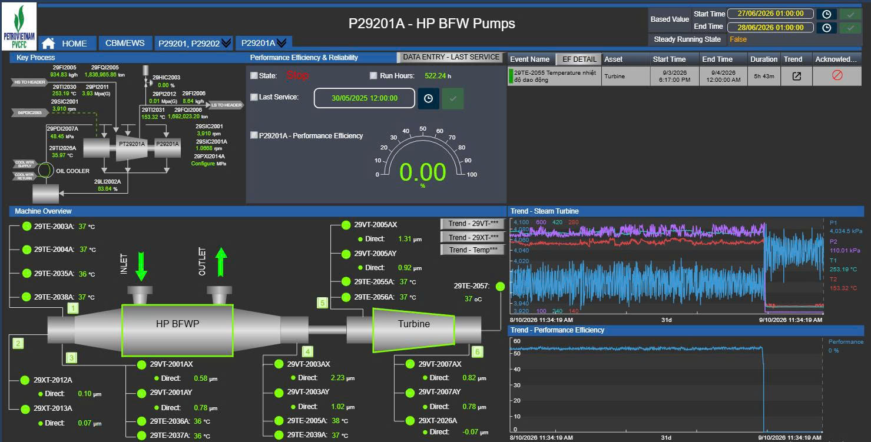
Hình 1.1: Màn hình giám sát tình trạng (CBM) của bơm cấp nước lò hơi cao áp P29201A trên hệ System 1.
Phạm vi nghiên cứu:
- Về dữ liệu: Gồm 42.064 mẫu bước 10 phút phủ giai đoạn 28/09/2025 – 02/09/2026 trích từ PI Data Archive qua PI DataLink và hệ giám sát rung System 1, cộng 7.129 giờ dữ liệu rung tổng Direct.
- Về phần cứng: DevKit ESP32-S3 N16R8 (Xtensa hai lõi 240 MHz, 16 MB flash, 8 MB PSRAM) đóng vai trò thiết bị biên chạy mô hình và ba tầng cảnh báo, nhận dữ liệu theo dòng qua cổng nối tiếp.
- Về mô hình AI: Thử nghiệm và so sánh bảy họ mô hình tái tạo (PCA, AE, SAE, VAE, DBN, ED-LSTM, ED-CNN) với 27 cấu hình, sau đó chọn mô hình đạt cả bốn tiêu chí vận hành để lượng tử hoá hỗn hợp INT16/INT8 và nhúng lên ESP32-S3.
- Giới hạn: Đề tài có bốn giới hạn. Một, dữ liệu chỉ gồm một máy bơm, hai lần dừng máy thật và một kiểu suy giảm duy nhất là biên độ 1X của ổ 2001 tăng dần, nên chưa thể khẳng định hệ hoạt động được với các dạng hư hỏng khác. Hai, cả hai lần dừng đều là tháo kiểm tra theo quyết định của người vận hành, không có hư hỏng được giám định xác nhận; vì vậy lead-time đo được là thời gian từ lúc hệ phát báo tới lúc người vận hành quyết định dừng máy. Ba, mô hình chỉ được huấn luyện ngoại tuyến; thiết bị biên không học thêm trong lúc chạy. Bốn, đề tài dừng ở mức chứng minh trên một máy, không đặt mục tiêu triển khai giám sát trực tuyến cho toàn nhà máy.

1.4. Cấu trúc báo cáo
Báo cáo được tổ chức thành 5 chương:
- Chương 1 – Tổng quan về đề tài: trình bày lý do chọn đề tài, mục tiêu, đối tượng và phạm vi nghiên cứu.
- Chương 2 – Cơ sở lý thuyết: tổng quan các nghiên cứu liên quan trong và ngoài nước về phát hiện bất thường thiết bị quay bằng học sâu tái tạo, các giao thức thu thập và truyền dữ liệu giám sát công nghiệp, nền tảng lý thuyết về AI/Edge AI, và giới thiệu các thiết bị phần cứng sử dụng.
- Chương 3 – Phân tích và thiết kế hệ thống: trình bày kiến trúc tổng thể của hệ ba tầng cảnh báo, nguồn dữ liệu và quy trình xây dựng tập đặc trưng 1X, tiền xử lý và chia dữ liệu theo vai trò, huấn luyện – so sánh bảy họ mô hình tái tạo, lượng tử hoá mô hình và thiết kế phần mềm nhúng trên ESP32-S3.
- Chương 4 – Kết quả thực nghiệm: trình bày môi trường, công cụ triển khai, kết quả so sánh bảy họ mô hình, kết quả chạy ba tầng cảnh báo trên toàn chuỗi (lead-time, tỉ lệ báo động giả, kiểm mù), kết quả nhúng thực tế lên phần cứng và các số liệu đánh giá (sai lệch do nén, độ trễ suy luận, dung lượng).
- Chương 5 – Kết luận và hướng phát triển: tổng kết kết quả đạt được so với mục tiêu ban đầu, những hạn chế còn tồn tại, và đề xuất hướng phát triển tiếp theo.
Đến đây Chương 1 đã xác định được bài toán và ba ràng buộc của nó, nhưng chưa trả lời được câu hỏi kế tiếp: với bộ dữ liệu không có nhãn hư hỏng thì sử dụng phương pháp nào, và dựng hệ trên nền phần cứng nào. Hai câu hỏi này được trả lời ở Chương 2.

Chương 2. CƠ SỞ LÝ THUYẾT
Chương 1 đã nêu ba ràng buộc của bài toán trên bơm P29201A: ngưỡng cố định phát hiện trễ, không có nhãn hư hỏng, và biên độ rung lẫn giữa tải với suy giảm. Trước khi thiết kế, cần trả lời hai câu hỏi: các nghiên cứu đã đi tới đâu với bài toán không nhãn, và có sẵn những công cụ nào để dựng một hệ chạy tại biên. Chương này trả lời theo bốn bước: khảo sát nghiên cứu ngoài nước và trong nước để định vị khoảng trống (2.1), rà các giao thức truyền dữ liệu khả dụng (2.2), làm rõ vì sao học sâu tái tạo là hướng phù hợp dưới ràng buộc không nhãn (2.3), và xác định năng lực thực của phần cứng sẽ dùng (2.4).

2.1. Tổng quan các nghiên cứu liên quan

2.1.1. Tổng quan ngoài nước
Bài toán phát hiện bất thường trên thiết bị quay trong công nghiệp rất hiếm dữ liệu hư hỏng có nhãn. Thiết bị trọng yếu luôn được bảo trì phòng ngừa, hầu như không được để chạy tới lúc hỏng thật. Vì vậy, dòng nghiên cứu chủ đạo những năm gần đây đi theo hướng tái tạo (reconstruction-based): mô hình chỉ học trên dữ liệu vận hành bình thường, rồi dùng sai số tái tạo của dữ liệu mới làm chỉ số bất thường.
Công trình tham chiếu chính của đồ án là nghiên cứu của Gribbestad, Hassan, Hameed và Sundli (Entropy, 2021) [1] về giám sát tình trạng máy nén khí bằng học sâu tái tạo có tăng cường tính minh bạch. Nhóm tác giả huấn luyện sáu kiến trúc tái tạo chỉ trên dữ liệu bình thường, quy đổi sai số tái tạo sang thang điểm 0–100 chia ba vùng, và tính đóng góp của từng cảm biến để chỉ ra "bất thường nằm ở cảm biến nào". VAE và ED-LSTM đạt độ chính xác 1,00 trên tập thử 350 mẫu. Công trình tự nêu ba điểm yếu. Một, các ngưỡng quy đổi phải chỉnh tay và nhạy với thay đổi. Hai, chưa có cách chọn kiến trúc tự động, trong khi tối ưu quá mạnh khiến mô hình "sao chép" đầu vào và mất tín hiệu. Ba, hệ chỉ trả lời "có gì đó sai", chưa trả lời được "sai ở cơ chế nào" và "khi nào hỏng". Đồ án hướng tới chính ba điểm yếu này; sáu kiến trúc của công trình được cài đặt lại và so sánh ở Chương 3.
Cùng hướng tiếp cận, một số công trình khác đã kiểm chứng tính khả thi của việc chỉ học trên dữ liệu bình thường. Nghiên cứu về giám sát tình trạng máy quay bằng autoencoder (IEEE, 2021) học đặc trưng của máy từ tín hiệu rung bình thường để mô hình hoá trạng thái khoẻ, sau đó áp một ngưỡng trên sai số tái tạo của dữ liệu chưa từng thấy để phát hiện những bất thường không có trong tập huấn luyện. Li và cộng sự (AIP Advances, 2022) [6] đề xuất mô hình PR-DRGAN kết hợp autoencoder và LSTM trong mạng sinh đối kháng, xây điểm bất thường từ cả sai số tái tạo và đầu ra của bộ phân biệt, và cũng đặt mục tiêu phát hiện bất thường mà không cần mẫu lỗi. Ở góc độ so sánh kiến trúc, một nghiên cứu đối chứng công bố trên Electronics (2024) đánh giá song song các autoencoder dạng LSTM, GRU, RNN và CNN trên dữ liệu rung của thiết bị sản xuất, cho thấy không có kiến trúc nào thắng tuyệt đối và việc lựa chọn phụ thuộc mạnh vào đặc điểm dữ liệu.
Các công trình trên đều dừng ở câu hỏi "hiện tại có bất thường hay không", và đánh giá bằng độ chính xác trên tập thử có nhãn hoặc lỗi gây cưỡng bức trong phòng thí nghiệm. Trong phạm vi khảo sát, có ba khoảng trống mà đồ án nhằm vào. Một, không công trình nào đo lead-time, tức số ngày từ lúc hệ báo lần đầu tới mốc dừng máy thật. Hai, phần lớn dùng cảm biến vô hướng, nên lớp giải thích chỉ nói được "cảm biến nào lệch", không dịch được sang cơ chế hư hỏng cơ khí. Ba, không công trình nào đưa mô hình xuống chạy thật trên vi điều khiển để kiểm chứng tính tương đương.

2.1.2. Tổng quan trong nước
Tại Việt Nam, giám sát tình trạng thiết bị đã được triển khai ở nhiều nhà máy quy mô lớn thuộc các ngành điện, đạm và lọc hoá dầu, chủ yếu dựa trên các hệ giám sát rung thương mại cùng hướng chẩn đoán theo phân tích phổ kết hợp ngưỡng tiêu chuẩn [7]. Về hướng học máy, phần lớn nghiên cứu trong nước đi theo bài toán phân loại lỗi có giám sát trên bàn thử nghiệm, tiêu biểu là bộ dữ liệu ổ lăn HUST [10] và quy trình chẩn đoán dùng biến đổi Hilbert–Huang kết hợp MobileNet V3 [11]. Một số công trình khác dự đoán tuổi thọ còn lại bằng CNN-LSTM [12] hoặc vẫn dùng ngưỡng dao động theo xử lý tín hiệu cổ điển [13]. Tất cả đều cần nhãn hư hỏng hoặc chuỗi dữ liệu chạy đến hỏng, khác với bối cảnh không nhãn của đồ án.
Gần nhất về phương pháp là luận án tiến sĩ của Trần Ngọc Trung tại Đại học Mỏ – Địa chất năm 2023 [8]: dùng LSTM-Autoencoder học trên dữ liệu vận hành bình thường của giếng khai thác và máy nén khí cao áp, đặt ngưỡng theo sai số tái tạo, đạt chỉ số F bằng 0,571. Cùng nguyên tắc với đồ án, nhưng luận án làm trên đại lượng quá trình, không phân rã đóng góp theo cảm biến và không theo dõi tốc độ dịch chuyển khỏi trạng thái nền. Ở khía cạnh nhu cầu vận hành, giải pháp học máy trên dữ liệu PI System tại Nhà máy Nhiệt điện Vĩnh Tân 2 cho thấy giá trị của việc phát hiện trước ngưỡng báo động, song là hồi quy có giám sát trên một biến đích [9]. Như vậy, chưa tìm được công trình trong nước công khai nào hội đủ bốn yếu tố của đồ án: học sâu tái tạo chỉ trên dữ liệu bình thường, dữ liệu rung đa kênh từ nhà máy đang hoạt động, lớp giải thích chỉ ra ổ đỡ đang suy giảm, và thước đo tốc độ dịch chuyển. Kết luận này có giới hạn: nhiều khoá luận trong nước không công bố trực tuyến, và luận án [8] chỉ tiếp cận được bản tóm tắt.

2.2. Các giao thức truyền thông
Hệ thống trong đồ án không truyền dữ liệu qua mạng cảm biến không dây mà lấy dữ liệu từ hai hệ đo sẵn có của nhà máy, rồi đưa xuống thiết bị biên qua cổng nối tiếp. Bảng 2.1 liệt kê các giao thức liên quan theo ba nhóm: đã dùng trong đồ án, dành cho bước triển khai thật (hướng phát triển), và chưa dùng.
Bảng 2.1: Các giao thức truyền thông liên quan đến hệ thống
Giao thức | Lớp/Loại | Vai trò trong hệ thống
PI DataLink / PI Data Archive (AVEVA/OSIsoft) | Giao thức truy xuất dữ liệu lịch sử, tầng ứng dụng | Đã dùng — kéo các tag 1X Amp, 1X Phase và Direct theo bước 10 phút từ kho dữ liệu quá trình của nhà máy ra tệp Excel.
System 1 (Bently Nevada) | Hệ giám sát rung chuyên dụng | Đã dùng — nguồn trích sẵn thành phần rung đồng bộ 1X (biên độ, pha) và rung tổng Direct cho 8 kênh; đồ án đọc kết quả trích, không xử lý tín hiệu thô.
UART qua USB-Serial-JTAG (115200 baud) | Nối tiếp không đồng bộ | Đã dùng — đưa dòng dữ liệu 24 chiều vào ESP32-S3 và nhận lại kết quả JSON theo ngày và theo tuần.
Web Serial API | API truy cập cổng nối tiếp từ trình duyệt | Đã dùng — trang trình diễn nối trực tiếp với bo ESP32-S3 đang cắm vào máy tính; khi trình duyệt không đọc được cổng thì thay bằng một cầu nối nhỏ viết bằng Python.
Modbus TCP | Giao thức công nghiệp trên nền TCP/IP | Hướng phát triển — đọc trực tiếp 1X và Direct từ hệ giám sát của nhà máy thay cho việc kéo tệp thủ công; chip đã sẵn cổng dữ liệu theo cùng định dạng dòng.
OPC UA | Chuẩn giao tiếp công nghiệp, tầng ứng dụng | Hướng phát triển — phương án thay thế Modbus TCP khi nhà máy cho phép truy cập theo mô hình dữ liệu có mô tả.
Wi-Fi (IEEE 802.11 b/g/n) | Mạng không dây, lớp vật lý và liên kết dữ liệu | Chưa dùng — ESP32-S3 có sẵn Wi-Fi nhưng đồ án chỉ dùng cổng nối tiếp; dành cho bước đẩy cảnh báo về máy chủ.
I2C / SPI | Bus nối tiếp đồng bộ, tầm ngắn | Chưa dùng — dự phòng cho phương án gắn cảm biến rung trực tiếp vào bo thay cho đặc trưng trích từ System 1.

2.3. Trí tuệ nhân tạo (AI) trong IoT (AIoT / Edge AI)
Trí tuệ nhân tạo (Artificial Intelligence – AI) là lĩnh vực giúp máy tính thực hiện những tác vụ đòi hỏi năng lực suy luận của con người. Học máy (Machine Learning – ML) là nhánh trong đó máy tính rút quy luật từ dữ liệu thay vì được lập trình bằng quy tắc tường minh. Học sâu (Deep Learning – DL) là học máy dùng mạng nơ-ron nhiều lớp để tự học biểu diễn của dữ liệu. Theo cách gán nhãn, học máy chia thành ba nhóm: học có giám sát (dữ liệu có nhãn), học không giám sát (không nhãn, mô hình tự tìm cấu trúc) và học tăng cường (học qua tương tác và phần thưởng). Bài toán của đồ án thuộc nhóm thứ hai, vì bơm được bảo trì phòng ngừa nên không có nhãn "bình thường / hư hỏng" theo từng mẫu. Cách tiếp cận phù hợp là phát hiện bất thường một lớp: mô hình chỉ học trạng thái vận hành bình thường và coi mọi sai lệch so với đó là dấu hiệu bất thường.
Trong các hướng phát hiện bất thường một lớp, hướng dựa trên tái tạo (reconstruction-based anomaly detection) được dùng phổ biến nhất cho dữ liệu giám sát tình trạng thiết bị. Nguyên lý gồm ba bước. Một, mô hình được huấn luyện để tái tạo chính đầu vào của nó qua một lớp cổ chai có số chiều nhỏ hơn; lớp cổ chai buộc mô hình chỉ giữ lại "hình dạng" tương quan giữa các cảm biến ở trạng thái bình thường. Hai, vì chỉ học trên dữ liệu bình thường, mô hình tái tạo tốt dữ liệu giống trạng thái đã học và tái tạo kém dữ liệu đã lệch khỏi đó. Ba, sai số tái tạo (độ lệch giữa đầu vào và đầu ra) được dùng làm chỉ số bất thường: sai số nhỏ là máy còn như lúc ổn định, sai số tăng là hành vi đã khác. Hướng này không cần mẫu hư hỏng để huấn luyện, và phát hiện được thay đổi trong tương quan giữa nhiều cảm biến, điều ngưỡng riêng từng cảm biến không thấy được.
Đồ án khảo sát bảy họ mô hình tái tạo, gồm sáu họ học sâu của công trình tham chiếu và một đường cơ sở tuyến tính do nhóm bổ sung. Phân tích thành phần chính (Principal Component Analysis – PCA) chiếu dữ liệu lên một không gian con tuyến tính ít chiều rồi dựng lại, đóng vai trò đường cơ sở để đánh giá liệu các mô hình phi tuyến có thực sự cần thiết. Bộ tự mã hoá (Autoencoder – AE) là mạng nơ-ron truyền thẳng gồm bộ mã hoá nén dữ liệu qua lớp cổ chai và bộ giải mã dựng lại, học được cả biến đổi phi tuyến. Bộ tự mã hoá thưa (Sparse Autoencoder – SAE) thêm phạt L1 lên giá trị kích hoạt, buộc mô hình tự chọn số nút thực sự cần dùng thay vì phải giới hạn bằng kích thước lớp cổ chai. Bộ tự mã hoá biến phân (Variational Autoencoder – VAE) mã hoá mỗi đặc trưng thành một phân phối xác suất chứ không phải một giá trị đơn, nhờ đó không gian ẩn liên tục và trơn hơn. Mạng niềm tin sâu (Deep Belief Network – DBN) là chuỗi các máy Boltzmann hạn chế xếp lớp, huấn luyện theo cách sinh mẫu thay vì lan truyền ngược thuần. Hai họ cuối đưa yếu tố thời gian vào: bộ mã hoá – giải mã LSTM (ED-LSTM) dùng ô nhớ dài–ngắn hạn để nắm quan hệ giữa các mẫu liên tiếp, còn bộ mã hoá – giải mã tích chập (ED-CNN) xếp một cửa sổ thời gian thành ảnh hai chiều với trục dọc là cảm biến và trục ngang là thời gian, rồi tái tạo lại ảnh đó.
AIoT (Artificial Intelligence of Things) là sự kết hợp giữa Internet vạn vật và trí tuệ nhân tạo: thay vì chỉ thu thập và gửi dữ liệu về trung tâm, thiết bị còn tự phân tích dữ liệu để ra quyết định. Khi phần suy luận được thực hiện ngay trên thiết bị đặt tại nơi phát sinh dữ liệu thì gọi là Edge AI (AI tại biên), phân biệt với Cloud AI là gửi dữ liệu lên máy chủ để xử lý. Với bài toán giám sát tình trạng thiết bị trong nhà máy, triển khai tại biên có bốn lợi thế. Một là độ trễ: kết quả có ngay tại thiết bị, không phụ thuộc thời gian truyền và thời gian chờ phản hồi của máy chủ. Hai là tính độc lập: hệ vẫn chạy khi mất kết nối mạng, điều thường xảy ra trong môi trường công nghiệp. Ba là an toàn dữ liệu: dữ liệu vận hành của nhà máy là thông tin nhạy cảm, nhiều đơn vị không cho phép đưa ra khỏi phạm vi nội bộ, nên xử lý tại chỗ tránh được cả rào cản kỹ thuật và rào cản chính sách. Bốn là chi phí: không phát sinh chi phí băng thông và chi phí thuê hạ tầng tính toán theo thời gian chạy.
Đổi lại, thiết bị biên có tài nguyên rất hạn chế so với máy tính dùng để huấn luyện: bộ nhớ tính bằng kilobyte đến vài megabyte, không có đơn vị tính toán dấu phẩy động hiệu năng cao, và thường không có hệ điều hành đầy đủ. Vì vậy mô hình huấn luyện trên máy tính phải qua bước nén trước khi nạp xuống thiết bị. Ba kỹ thuật nén thường dùng là lượng tử hoá, cắt tỉa và xấp xỉ hàm phi tuyến. Lượng tử hoá (quantization) chuyển trọng số và giá trị kích hoạt từ dấu phẩy động 32 bit sang số nguyên 16 bit hoặc 8 bit, giúp giảm dung lượng và tính nhanh hơn bằng phép nhân số nguyên. Lượng tử hoá sau huấn luyện (Post-Training Quantization – PTQ) làm việc này mà không cần huấn luyện lại; hệ số đổi thang có thể đặt riêng từng kênh để giảm sai số. Cắt tỉa (pruning) loại bỏ trọng số hoặc nhánh đóng góp không đáng kể. Với hàm phi tuyến như tanh hay sigmoid, thiết bị dùng bảng tra lập sẵn kèm nội suy tuyến tính, đổi một phép tính siêu việt thành một phép tra bảng và một phép nhân.
Nén mô hình không chỉ đo bằng sai số số học. Một sơ đồ lượng tử hoá có thể giữ sai số trung bình rất nhỏ nhưng vẫn làm mất một ngày cảnh báo, nếu sai số tập trung đúng vào vùng giá trị mà luật cảnh báo dùng để ra quyết định. Do đó tiêu chí đánh giá bản nhúng của đồ án là tương đương về hành vi chứ không chỉ tương đương về giá trị: bản số nguyên phải cho cùng ngày cảnh báo với bản dấu phẩy động trên toàn bộ chuỗi dữ liệu phát lại, và phương án nén nào làm lệch dù chỉ một ngày cảnh báo cũng bị loại, kể cả khi nó cho dung lượng nhỏ hơn. Cách đặt tiêu chí này được trình bày chi tiết ở Chương 3 và kết quả đo được báo cáo ở Chương 4.

2.4. Giới thiệu phần cứng sử dụng

2.4.1. DevKit ESP32-S3 N16R8
Giới thiệu: DevKit ESP32-S3 N16R8 là bo phát triển dựa trên hệ trên chip ESP32-S3 của Espressif, ký hiệu N16R8 cho biết bo được trang bị 16 MB bộ nhớ flash và 8 MB PSRAM. Đây là thiết bị biên duy nhất của hệ thống. Bo được chọn vì hai lý do so với dòng ESP32 cổ điển. Một, lõi Xtensa LX7 có tập lệnh vector cho phép nhân–cộng số nguyên, phù hợp với mô hình đã lượng tử hoá. Hai, cổng USB-Serial-JTAG tích hợp nên nạp chương trình và truyền dữ liệu chỉ cần một dây USB. Thông số chi tiết ở Bảng 2.2.
Bảng 2.2: Thông số kỹ thuật DevKit ESP32-S3 N16R8
Thông số | Giá trị
Vi xử lý | Xtensa LX7 hai lõi 32-bit, xung nhịp tối đa 240 MHz
Bộ nhớ SRAM | 512 KB tích hợp; vùng DIRAM khả dụng cho ứng dụng 334 KB
Bộ nhớ PSRAM | 8 MB (Octal SPI)
Bộ nhớ Flash | 16 MB (Quad SPI); phân vùng ứng dụng 1 MB
Kết nối không dây | Wi-Fi 802.11 b/g/n 2,4 GHz; Bluetooth 5 LE
Số chân GPIO | 45 chân đa chức năng
Giao tiếp ngoại vi | UART, I2C, SPI, I2S, PWM, USB OTG và USB-Serial-JTAG
Tăng tốc tính toán | Tập lệnh vector hỗ trợ phép nhân–cộng số nguyên, phù hợp suy luận mạng nơ-ron đã lượng tử hoá
Điện áp hoạt động | Cấp nguồn 5 V qua cổng USB; mức logic 3,3 V
Môi trường phát triển | ESP-IDF v5.3.2 (C/C++)
Chức năng trong đề tài: bo thực hiện bốn việc. Một, nhận dữ liệu 24 chiều theo từng gói qua cổng nối tiếp ở tốc độ 115200. Hai, chạy suy luận mô hình Sparse Autoencoder đã lượng tử hoá hỗn hợp 16 bit và 8 bit. Ba, tính sai số tái tạo và ba luật cảnh báo (ngoại suy tới ngưỡng, độ dốc hai thang thời gian, tương quan pha). Bốn, hiển thị tầng cảnh báo nặng nhất bằng đèn RGB và gửi kết quả từng ngày, từng tuần về máy tính dạng JSON kèm số đo thời gian và bộ nhớ còn trống.

2.4.2. Hệ đo rung hiện hữu trên bơm P29201A
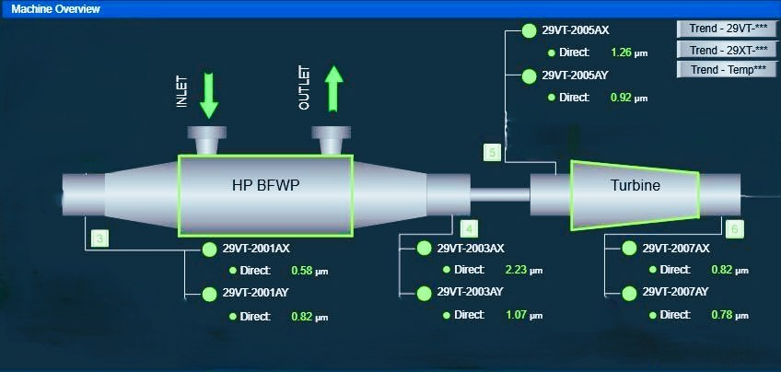
Hình 2.1: Bố trí 8 đầu đo rung trên 4 ổ đỡ của tổ máy bơm P29201A (bơm và tua-bin dẫn động) trên màn hình System 1, ký hiệu 29VT-2001…2007 theo ổ và hướng X/Y.
Giới thiệu: đồ án không thiết kế mạch đo mới mà khai thác hệ giám sát tình trạng đã được lắp đặt sẵn trên bơm P29201A. Hệ gồm 8 đầu đo tiệm cận kiểu dòng xoáy trên 4 ổ đỡ, mỗi ổ một cặp lệch nhau 90°, ký hiệu theo ổ và hướng đo (ví dụ 2001X, 2001Y). Đầu đo sinh trường điện từ cao tần; khoảng cách tới bề mặt trục thay đổi làm biên độ trường thay đổi, và được quy đổi thành dịch chuyển theo µm. Tín hiệu đưa về hệ System 1 của Bently Nevada để trích đặc trưng. Thông số chi tiết ở Bảng 2.3.
Bảng 2.3: Thông số hệ đo rung hiện hữu trên bơm P29201A
Thông số | Giá trị
Loại đầu đo | Đầu đo tiệm cận kiểu dòng xoáy (eddy-current proximity probe), hệ Bently Nevada
Số lượng và bố trí | 8 đầu đo trên 4 ổ đỡ; mỗi ổ một cặp lệch nhau 90° theo hai hướng X và Y
Đại lượng đo | Khe hở động giữa đầu đo và bề mặt trục, quy đổi thành biên độ dịch chuyển theo µm
Đại lượng trích xuất | Rung tổng Direct (peak-to-peak, µm) và thành phần đồng bộ tốc độ quay 1X gồm biên độ (µm) và góc pha (°)
Hệ giám sát | System 1 (Bently Nevada): thu thập tín hiệu, trích thành phần theo bậc tốc độ quay, lưu cả dạng sóng thô và giá trị đặc trưng
Bước lấy mẫu dùng trong đồ án | 10 phút cho đặc trưng 1X; 1 giờ cho rung tổng Direct
Đo bổ trợ | Nhiệt độ ổ đỡ (điểm đo 29TE, °C) và tốc độ quay; chỉ dùng làm bối cảnh, không đưa vào mô hình
Ngưỡng vận hành hiện hành | 65 µm peak-to-peak trên Direct, áp dụng chung cho cả 8 kênh
Chức năng trong đề tài: cung cấp toàn bộ dữ liệu đầu vào. Đồ án lấy hai nhóm đại lượng đã trích sẵn. Một, thành phần 1X (biên độ và góc pha) của 8 kênh, bước 10 phút, tạo thành đặc trưng 24 chiều cho mô hình tái tạo (tầng B) và tương quan pha (tầng C). Hai, rung tổng Direct theo giờ, dùng cho tầng A ngoại suy tới ngưỡng 65 µm của nhà máy. Dùng đặc trưng đã trích thay vì tự xử lý tín hiệu thô giúp kết quả so sánh được trực tiếp với con số người vận hành đang theo dõi hằng ngày.
Chương 2 chốt ba điều. Một, dưới ràng buộc không nhãn, hướng học sâu tái tạo là phù hợp nhất. Hai, dữ liệu đã sẵn ở dạng đặc trưng 1X nên không cần xử lý tín hiệu thô. Ba, DevKit ESP32-S3 đủ bộ nhớ cho một mô hình vài nghìn tham số sau lượng tử hoá. Còn lại ba câu hỏi cụ thể: trong bảy họ mô hình thì họ nào phù hợp, đoạn dữ liệu nào đủ ổn định để làm chuẩn, và ngưỡng cảnh báo lấy từ đâu để không phải chỉnh tay. Đó là nội dung Chương 3.

Chương 3. PHÂN TÍCH VÀ THIẾT KẾ HỆ THỐNG
Chương 2 đã chốt ba điều: hướng học sâu tái tạo; dữ liệu ở dạng đặc trưng đã trích từ System 1 và PI Data Archive; DevKit ESP32-S3 đủ chạy mô hình nhỏ đã lượng tử hoá. Còn lại bốn câu hỏi: mô hình nào trong họ đó, học trên đoạn dữ liệu nào, ngưỡng đặt ở đâu, và làm sao biết cảnh báo không phải ngẫu nhiên. Chương này trả lời bốn câu đó.

3.1. Kiến trúc tổng thể
Hệ thống được chia làm hai luồng xử lý tách biệt: luồng huấn luyện ngoại tuyến (offline) trên máy tính và luồng suy luận theo dòng (online) trên thiết bị biên. Khác với một hệ IoT thông thường, nguồn dữ liệu không phải cảm biến gắn trực tiếp vào bo mạch mà là hệ giám sát sẵn có của nhà máy (mục 2.4.2): đầu đo đưa tín hiệu về System 1, System 1 trích đặc trưng, đặc trưng lưu vào kho PI Data Archive. Thiết bị biên vì vậy đứng sau khâu trích đặc trưng và nhận số liệu đã có ý nghĩa vật lý thay vì tín hiệu thô. Toàn bộ kiến trúc được minh hoạ ở Hình 3.1.
Tách hai luồng là hệ quả của hai ràng buộc. Một, không có nhãn hư hỏng, nên trạng thái bình thường phải học một lần trên dữ liệu lịch sử rồi khoá lại. Nếu mô hình tiếp tục học trong lúc vận hành, nó sẽ dần coi đợt suy giảm đang diễn ra là bình thường và mất khả năng phát hiện. Hai, thiết bị biên chỉ có vài trăm kilobyte bộ nhớ, nên phần chạy tại chỗ chỉ còn một phép suy luận số nguyên và vài phép cộng dồn; mọi phép tính nặng hơn phải xong từ trước. Ranh giới vì vậy rất rõ: việc gì cần nhìn toàn chuỗi thuộc luồng ngoại tuyến, việc gì chỉ cần mẫu hiện tại và ít trạng thái tích luỹ thuộc luồng tại biên.
Luồng huấn luyện ngoại tuyến: kéo dữ liệu từ PI Data Archive qua PI DataLink → dựng đặc trưng 1X 24 chiều (8 biên độ, 8 cặp sin–cos của pha), bước 10 phút, có lọc trạng thái máy chạy → chọn đoạn nền ổn định bằng chỉ số ổn định trên cả tám kênh → chia đoạn nền thành năm khối có đệm, luân phiên vai huấn luyện, kiểm tra, dừng sớm → huấn luyện và so sánh bảy họ mô hình tái tạo (27 cấu hình) chỉ trên dữ liệu nền → chọn mô hình theo bốn tiêu chí → chỉnh ngưỡng trên các đoạn không suy giảm rồi khoá → lượng tử hoá sang số nguyên và sinh hằng số cho mã C.
Luồng suy luận trên thiết bị biên: dòng đặc trưng 24 chiều vào ESP32-S3 qua cổng nối tiếp → chuẩn hoá bằng bộ hệ số đã khoá → suy luận Sparse Autoencoder số nguyên để dựng lại đầu vào → tính sai số tái tạo và đóng góp từng kênh → ba tầng cảnh báo chạy song song, mỗi tầng trả lời một câu hỏi: tầng A ngoại suy rung tổng tới ngưỡng (còn bao nhiêu ngày), tầng B đo tốc độ lệch khỏi nền (rời xa nhanh đến đâu), tầng C đọc tương quan pha (cơ chế nào đang thay đổi) → hiển thị bằng đèn RGB theo tầng nặng nhất và gửi JSON về máy tính khi đóng một ngày hoặc một tuần.
Ba lựa chọn trên đều nặng hơn một phương án hiển nhiên, nên cần nói rõ vì sao bác bỏ phương án nhẹ hơn.
Một, hạ ngưỡng 65 µm để báo sớm hơn. Cách này đổi phát hiện trễ lấy báo động giả; với thiết bị trọng yếu, báo giả nhiều lần khiến người vận hành bỏ qua cảnh báo. Đồ án không chạm ngưỡng vận hành mà thêm một trục đo mới là tốc độ lệch khỏi nền, nhờ đó báo sớm 53 ngày với số báo giả bằng không trên ba đoạn không suy giảm.
Hai, chỉ dùng tám biên độ thay cho 24 chiều. Biên độ cho biết rung mạnh đến đâu; pha cho biết các ổ đỡ dao động lệch nhau ra sao, tức là cơ chế. Tám cặp sin–cos của pha làm nên tầng C; bỏ chúng là mất một trong ba tầng cảnh báo và mất khả năng phân biệt tăng do tải với thay đổi hình dạng dao động của rô-to.
Ba, dùng bộ dữ liệu rung công khai đã có nhãn. Không áp dụng được vì bài toán là giám sát chính bơm P29201A, nơi không có nhãn hư hỏng và không thể gây lỗi để tạo nhãn. Các bộ dữ liệu bàn thử ở mục 2.1.2 gắn với hư hỏng gây chủ động trên ổ lăn, khác cả loại ổ đỡ lẫn cơ chế so với ổ trượt của bơm cao áp, nên mô hình huấn luyện trên đó không chuyển sang được.
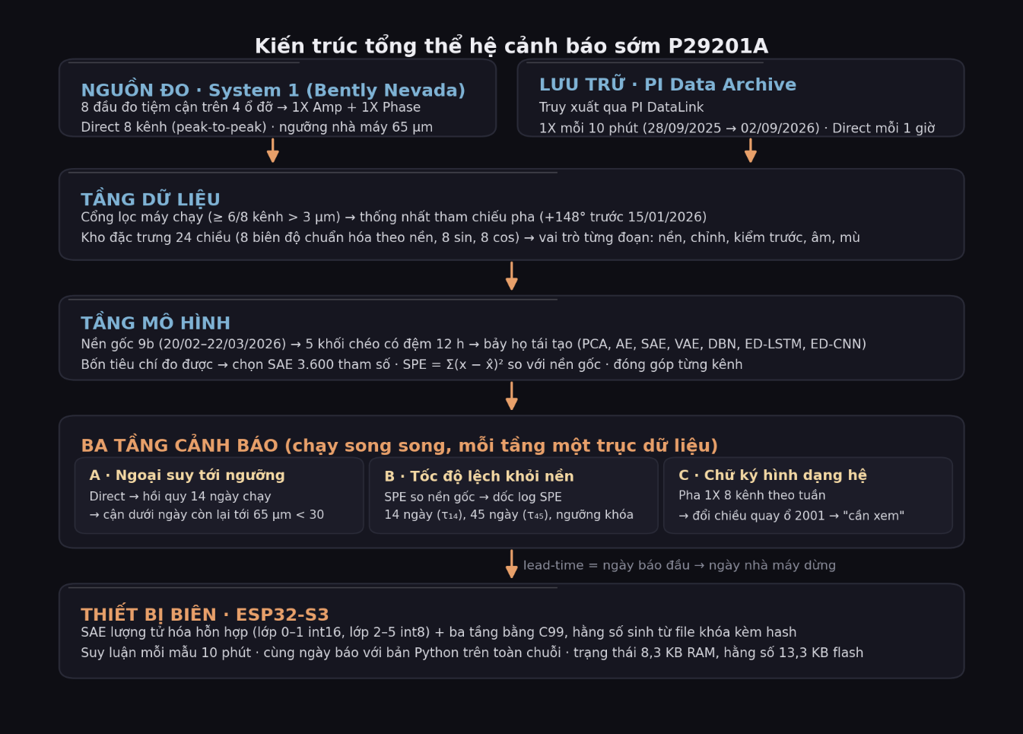
Hình 3.1: Kiến trúc tổng thể của hệ cảnh báo sớm. Từ trên xuống: nguồn đo và lưu trữ, tầng dữ liệu, tầng mô hình, ba tầng cảnh báo chạy song song, và thiết bị biên ESP32-S3. Lead-time được đo từ ngày một tầng báo lần đầu tới ngày nhà máy dừng máy.

3.2. Thiết kế phần cứng
Phần cứng của hệ thống gồm hai phần có vai trò khác nhau. Một, chuỗi đo sẵn có trên bơm P29201A (tám đầu đo và hệ System 1, mục 2.4.2). Đồ án không can thiệp, chỉ dùng đặc trưng mà nó trích ra. Hai, thiết bị biên do nhóm triển khai, chạy mô hình đã lượng tử hoá và luật cảnh báo. Phần thiết kế vì vậy chỉ có hai việc: chọn bo (3.2.1) và xác định đường dữ liệu từ đầu đo tới bo (3.2.2).

3.2.1. So sánh và lựa chọn thiết bị biên
Bảng 3.1: So sánh hai bo ứng viên cho thiết bị biên
Tiêu chí | Raspberry Pi Pico W (RP2040) | DevKit ESP32-S3 N16R8
Vi xử lý và xung nhịp | Arm Cortex-M0+ hai lõi, tối đa 133 MHz | Xtensa LX7 hai lõi, tối đa 240 MHz
Bộ nhớ RAM | 264 KB SRAM, không có PSRAM | 512 KB SRAM (334 KB DIRAM khả dụng) và 8 MB PSRAM
Bộ nhớ Flash cho hằng số mô hình | 2 MB | 16 MB, phân vùng ứng dụng 1 MB
Hỗ trợ tính toán số nguyên | Không có tập lệnh vector; nhân–cộng thực hiện tuần tự | Có tập lệnh vector cho phép nhân–cộng số nguyên
Cổng dữ liệu và nạp chương trình | USB CDC do firmware dựng; cần thư viện hỗ trợ | USB-Serial-JTAG tích hợp trong chip: nạp chương trình và truyền dữ liệu trên cùng một cổng
Biên dự phòng so với yêu cầu của đồ án | Đủ, nhưng biên hẹp khi mở rộng đệm trạng thái hoặc bật Wi-Fi | Rộng: hằng số mô hình 13,3 KB, trạng thái ba tầng 8,2 KB, còn trống hơn 266 KB
Kết luận: dung lượng không phải yếu tố quyết định, vì yêu cầu thực tế của hệ rất nhỏ, hằng số mô hình 13,3 KB trên flash và trạng thái ba tầng 8,2 KB trên RAM, nên cả hai bo đều đủ chỗ. Nhóm chọn DevKit ESP32-S3 N16R8 vì ba lý do khác. Một, tập lệnh vector của Xtensa LX7 nhân–cộng số nguyên nhanh hơn; mô hình đã lượng tử hoá cần 3.456 phép nhân–cộng mỗi lần suy luận. Hai, cổng USB-Serial-JTAG tích hợp nạp chương trình và truyền dữ liệu trên cùng một dây, nên đối chiếu bản C với bản Python làm được ngay trên bo. Ba, biên dự phòng rộng: sau khi nạp firmware còn hơn 266 KB RAM và hơn 70 % phân vùng ứng dụng, đủ cho các hướng mở rộng ở mục 5.2.

3.2.2. Sơ đồ khối và kết nối phần cứng
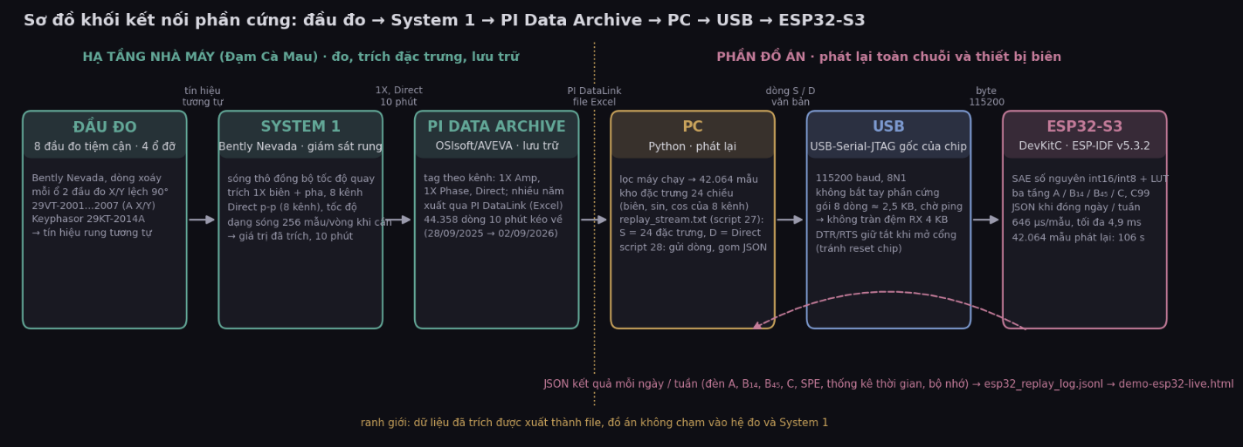
Hình 3.2: Sơ đồ khối kết nối phần cứng từ đầu đo qua System 1, PI Data Archive, máy tính phát lại và cổng USB tới DevKit ESP32-S3; đường đứt là luồng JSON kết quả trả về.
Chuỗi phần cứng của hệ đi theo một chiều duy nhất, từ đầu đo trên máy tới thiết bị biên. Thiết bị biên không nối thẳng vào đầu đo; giữa hai đầu là System 1 (điều hoà và trích đặc trưng) và PI Data Archive (lưu trữ). Nhờ vậy bo nhận đặc trưng 24 chiều thay vì tín hiệu thô: tính toán trên bo nhỏ đến mức vi điều khiển làm được, và kết quả so được trực tiếp với con số người vận hành đang theo dõi. Từng khối và giao diện nối liệt kê ở Bảng 3.2.
Bảng 3.2: Chuỗi phần cứng và giao diện kết nối từ đầu đo tới thiết bị biên
Khối | Giao diện | Kết nối với
8 đầu đo tiệm cận 29VT (4 ổ đỡ × 2 hướng) | Cáp tín hiệu tương tự | Bộ thu thập và điều hoà tín hiệu của hệ System 1 tại nhà máy
Hệ giám sát System 1 (Bently Nevada) | Mạng nội bộ nhà máy | Kho dữ liệu quá trình PI Data Archive
PI Data Archive (AVEVA/OSIsoft) | PI DataLink | Máy tính dùng để xây dựng tập đặc trưng và huấn luyện mô hình
Máy tính phát lại dữ liệu | USB-Serial-JTAG, 115200 baud, gói 8 dòng có xác nhận | DevKit ESP32-S3 N16R8
DevKit ESP32-S3 N16R8 | Đèn RGB trên bo và bản tin JSON qua cổng nối tiếp | Người vận hành và trang trình diễn trên máy tính
Phía bo giữ tối giản có chủ ý: một dây USB vừa cấp nguồn 5 V vừa truyền dữ liệu; không mạch mở rộng, không cảm biến gắn thêm, không dùng GPIO nào ngoài đèn RGB sẵn có. Nhờ vậy mọi kết quả đo trên bo (thời gian suy luận, bộ nhớ còn trống) tái lập được trên bất kỳ bo giống hệt nào; kiểm chứng trên bo thứ hai ở Chương 4 dựa vào điều này. Đọc dữ liệu thẳng từ hệ giám sát qua Modbus TCP hoặc OPC UA cần thêm phần cứng mạng, nên đặt ở hướng phát triển.

3.3. Thiết kế phần mềm và tích hợp AI

3.3.1. Phân tích khám phá dữ liệu (EDA)
Kho dữ liệu gồm 44.358 dòng kéo từ PI Data Archive cho 8 kênh rung của bốn ổ đỡ, bước 10 phút. Mỗi dòng có 16 giá trị gốc: 8 biên độ 1X và 8 góc pha 1X. Dữ liệu phủ 28/09/2025 → 02/09/2026; kèm theo là 7.129 giờ rung tổng Direct dùng cho tầng cảnh báo theo mức. Sau khi chuyển mỗi góc pha thành một cặp sin và cos, mỗi mẫu trở thành một vector đặc trưng 24 chiều. Dữ liệu không có nhãn hư hỏng theo từng mẫu: thiết bị được bảo trì phòng ngừa nên chưa từng chạy tới hỏng, mốc tham chiếu duy nhất là hai lần nhà máy dừng máy tháo kiểm tra. Vì vậy bước khám phá không tìm đặc trưng phân biệt hai lớp mà trả lời ba câu hỏi. Một, dữ liệu kéo về có đáng tin không. Hai, ranh giới giữa các đoạn dữ liệu có làm rò rỉ thông tin thời gian vào kết quả đánh giá không. Ba, kênh đo nào thực sự mang tín hiệu suy giảm.
Bước này cũng là căn cứ định lượng cho bốn quyết định ở 3.3.2: đặt cổng lọc trạng thái máy chạy; chọn đoạn nền ổn định cho mô hình học; gán mỗi đoạn đúng một vai trò, để đoạn chỉnh tham số không trùng đoạn đánh giá tham số đó; và chọn cách biến đổi góc pha phù hợp với tính tuần hoàn của nó.

3.3.1.1. Chất lượng dữ liệu
Bước đầu là kiểm tra tính toàn vẹn của dữ liệu kéo về. Quy tắc kéo đặt trước: tên tag phải kết thúc ở thuộc tính giá trị thật, tức `|1X Amp`, `|1X Phase` hoặc `|Direct`. Ba bản xuất đầu lấy nhầm thuộc tính `|Trigger|Current percent`, cho giá trị 0 trên toàn chuỗi, và bị loại. Nếu bỏ qua bước này, mô hình sẽ học trên một hằng số và mọi kết luận về sau đều vô nghĩa. Sau khi sửa quy tắc, sáu bản xuất hợp lệ được liệt kê ở Bảng 3.3. Dữ liệu có hai giới hạn về thời gian. Một, kho chỉ lưu thành phần 1X khoảng 340 ngày, kéo được từ 28/09/2025; mốc bảo trì tháng 05/2025 nằm ngoài, nên lead-time chỉ đo được trên hai lần dừng máy năm 2026. Hai, tệp rung tổng Direct phủ 5 năm nhưng chỉ cập nhật tới 21/07/2026, nên tầng cảnh báo theo mức chưa kiểm được đợt suy giảm cuối chuỗi.
Về giá trị thiếu: khoảng trống trong dữ liệu giám sát không phân bố ngẫu nhiên mà tập trung vào lúc máy dừng. Hệ giám sát vẫn ghi, nhưng giá trị không có ý nghĩa vật lý khi trục không quay. Vì vậy nhóm không nội suy mà đặt một cổng lọc trạng thái máy chạy. Sau cổng lọc còn 42.064 mẫu, tức 94,8 % số dòng kéo về. Phần bị loại trùng với ba khoảng dừng máy đã biết. Nhóm cũng kiểm chứng độc lập trên đoạn 20/02–22/03/2026: biên độ từng giờ trích lại từ tập đặc trưng khớp với bản xuất tham chiếu của hệ giám sát, sai lệch bằng 0. Bước kéo và ghép dữ liệu do đó không làm sai giá trị. Toàn cảnh sáu đoạn trên trục thời gian, cùng chỉ số ổn định dùng chọn đoạn nền, trình bày ở Hình 3.3.
Bảng 3.3: Sáu bản xuất dữ liệu 1X từ kho PI và vai trò của từng đoạn trong thực nghiệm
Đoạn | Khoảng thời gian | Số dòng kéo về | Vai trò trong thực nghiệm
7 | 28/09 – 04/11/2025 | 5.329 | Đoạn không suy giảm: hệ không được phép báo
8 | 07/11/2025 – 04/01/2026 | 8.353 | Đoạn không suy giảm; một cửa sổ dùng chỉnh ngưỡng
9a | 15/01 – 05/02/2026 | 3.025 | Đoạn không suy giảm rõ rệt nhất: hệ đang lắng sau tháo lắp
9b | 20/02 – 22/03/2026 | 4.321 | Đoạn nền ổn định: dữ liệu duy nhất mô hình được học
9c | 23/03 – 13/06/2026 | 11.809 | Chỉnh ngưỡng tốc độ và kiểm trước
11 | 14/06 – 02/09/2026 | 11.521 | Kiểm mù: chấm đúng một lần sau khi khoá tham số
Tổng | 28/09/2025 – 02/09/2026 | 44.358 | 42.064 mẫu còn lại sau cổng lọc máy chạy

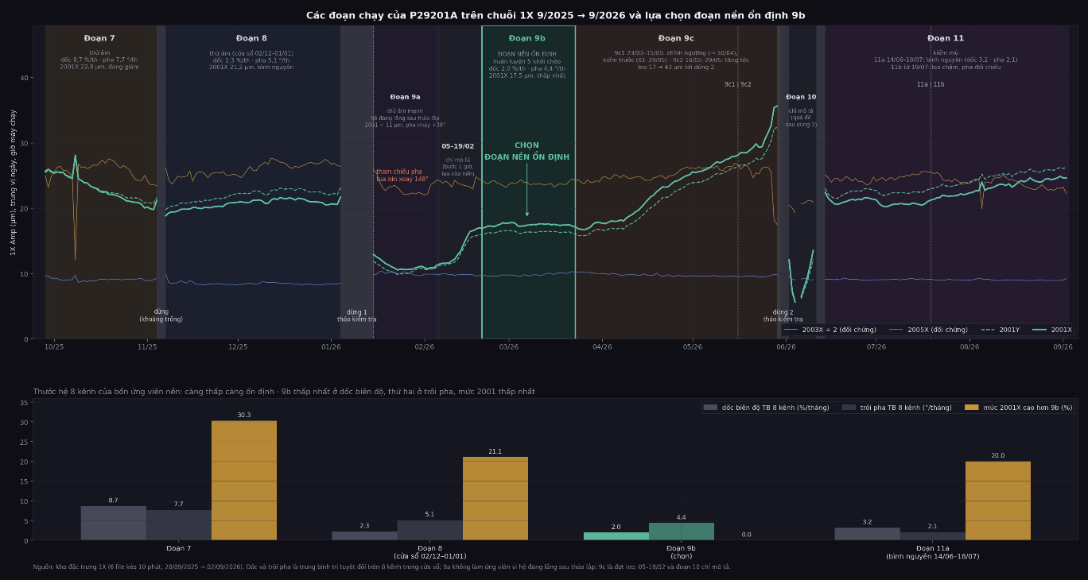
Hình 3.3: Các đoạn chạy của P29201A trên chuỗi 1X 9/2025 → 9/2026 và lựa chọn đoạn nền ổn định 9b. Bảng trên: biên độ 1X trung vị ngày của kênh 2001X và 2001Y cùng hai kênh đối chứng 2003X và 2005X; dải xám là ba khoảng dừng máy, vạch chấm cam là mốc đổi tham chiếu pha 148° ngày 15/01/2026, khung xanh là đoạn 9b được chọn làm đoạn nền ổn định. Bảng dưới: chỉ số ổn định tính trên cả tám kênh cho bốn đoạn ứng viên gồm độ dốc biên độ trung bình, độ trôi pha trung bình và mức 2001X cao hơn 9b; đoạn 9b thấp nhất về độ dốc biên độ (2,0 %/tháng) và có mức 2001X thấp nhất, nên được chọn.

3.3.1.2. Phân đoạn phiên đo và định lượng rò rỉ dữ liệu
Dữ liệu không phải một chuỗi liên tục. Ba khoảng dừng máy chia nó thành các đoạn rời: 04–07/11/2025 (dừng ngắn); 04–15/01/2026 (lần dừng thứ nhất, tháo kiểm tra); 29/05–14/06/2026 (lần dừng thứ hai, tháo kiểm tra, gồm đợt dừng ngắn 11–13/06). Ranh giới giữa các đoạn không chỉ là khoảng trống dữ liệu. Đó là điểm gián đoạn vật lý: sau mỗi lần tháo lắp, trạng thái máy thay đổi. Bằng chứng rõ nhất là bước nhảy pha +39° lúc khởi động lại ngày 15/01/2026: từ 102° trước khi dừng lên 141° sau khi tháo lắp. Cùng ngày, hệ giám sát đổi hệ quy chiếu pha sang 148°. Nếu ghép các đoạn thành một chuỗi liền rồi tính đạo hàm theo thời gian, các bước nhảy này sẽ bị đọc thành tốc độ thay đổi rất lớn và gây báo động giả. Vì vậy hệ áp dụng hai quy tắc. Một, mọi phép hồi quy theo thời gian chỉ tính trong cùng một đoạn, không vắt qua lần dừng. Hai, hệ quy chiếu pha được hoàn lại thống nhất trước khi tính toán.
Vấn đề thứ hai là rò rỉ thời gian. Các mẫu liền kề trong cùng một đoạn gần như giống hệt nhau, vì bước lấy mẫu 10 phút nhỏ hơn nhiều so với thang thời gian biến đổi của cơ cấu máy. Đoạn nền ổn định dài 31 ngày có 4.321 mẫu, nhưng số mẫu thực sự độc lập về thông tin chỉ khoảng một trăm. Nếu chia dữ liệu ngẫu nhiên theo dòng, một mẫu trong tập huấn luyện và mẫu kế tiếp trong tập kiểm tra sẽ gần trùng nhau. Mô hình chỉ cần ghi nhớ cục bộ là đạt sai số tái tạo rất thấp trên tập kiểm tra. Kết quả ngoài mẫu khi đó là ảo. Thiết kế thực nghiệm chặn rò rỉ này bằng ba biện pháp. Một, chia đoạn nền ổn định thành năm khối liên tiếp theo thời gian, không chia ngẫu nhiên. Hai, để trống 12 giờ ở hai đầu mỗi ranh giới khối, nên hai khối kề nhau không chia sẻ mẫu còn tương quan. Ba, tính hệ số chuẩn hoá riêng trên khối huấn luyện của từng vòng rồi áp nguyên cho khối kiểm tra. Chi tiết ở mục 3.3.2.5.

3.3.1.3. Phân bố mẫu theo vai trò
Mỗi đoạn dữ liệu nhận đúng một vai trò, không đoạn nào dùng cho hai mục đích (Bảng 3.3). Tính trên số dòng kéo về: huấn luyện (đoạn 9b) 9,7 %; chỉnh ngưỡng và kiểm trước (9c) 26,6 %; kiểm báo động giả trên ba đoạn không suy giảm (7, 8, 9a) 37,7 %; kiểm mù (11) 26,0 %. Hai khoảng quá độ 05–19/02/2026 và 02–10/06/2026 chỉ dùng để mô tả, không tham gia chọn tham số hay đánh giá.
Phân bố này có hai đặc điểm. Một, tỉ lệ huấn luyện chỉ 9,7 %. Đó là hệ quả của cách tiếp cận: mô hình chỉ được học một trạng thái ổn định; toàn bộ dữ liệu còn lại là dữ liệu chưa từng thấy để chấm điểm. Hai, sự mất cân bằng thật không nằm ở tỉ lệ lớp mà ở số sự kiện đối chiếu. Có 42.064 mẫu sau cổng lọc, nhưng chỉ có hai lần dừng máy để đo lead-time và ba đoạn không suy giảm để đếm báo động giả. Với tỉ lệ đó, mọi thước đo kiểu độ chính xác trên từng mẫu đều mất ý nghĩa, vì một hệ luôn im lặng cũng sẽ đạt độ chính xác trên 99 %. Vì vậy bộ tiêu chí nghiệm thu đặt trên hai đại lượng khác: lead-time trước mốc dừng thật, và số lần báo trên các đoạn máy chạy không suy giảm (mục 3.3.3.2). Khi đánh giá độ tin cậy thống kê, cần dùng số mẫu độc lập khoảng một trăm đã nêu ở 3.3.1.2, không phải 4.321 mẫu vật lý.

3.3.1.4. Phân tích đơn biến
Với nhóm đặc trưng biên độ, phân tích thống kê mô tả theo từng kênh cho thấy tám kênh không đồng nhất về mức và cũng không đồng nhất về hành vi. Kênh 2001X, thuộc ổ đỡ mà bằng chứng độc lập cho thấy đang suy giảm, có trung vị ngày đổi mức theo từng đoạn: 22,8 µm ở đoạn 7 (đang giảm khoảng −5,5 µm/tháng) → 21,2 µm ở đoạn 8 (phẳng) → 11 µm ở đoạn 9a (thấp nhất) → 17,5 µm ở đoạn nền 9b → leo từ 17 lên 43 µm suốt đoạn 9c. Kênh 2001Y đi song song, thấp hơn vài µm. Ngược lại, kênh 2003X đứng ở 52–61 µm suốt chuỗi — cao gần gấp ba 2001X nhưng không đổi. Kênh 2005X giữ khoảng 9 µm và phẳng suốt mười một tháng. Kết luận cho thiết kế: mức tuyệt đối và tốc độ thay đổi là hai thông tin độc lập. Một kênh có thể cao sẵn mà không tiến triển (2003X), hoặc thấp mà đang tiến triển (2001X đầu đoạn 9c). Vì vậy hệ không thể chỉ dùng ngưỡng tuyệt đối, cũng không thể chỉ dùng tốc độ. Đó là lý do tầng A (theo mức) và tầng B (theo tốc độ) chạy song song (mục 3.3.6).
Với nhóm đặc trưng pha, phân tích đơn biến đặt ra một vấn đề khác về bản chất: góc pha là đại lượng tuần hoàn, có miền giá trị 0–360° trong đó điểm đầu và điểm cuối là cùng một vị trí vật lý. Hai giá trị 359° và 1° chỉ cách nhau 2° trên thực tế nhưng cách nhau 358 đơn vị nếu tính theo số học thông thường. Vì vậy các phép toán quen dùng đều sai ở lân cận điểm vượt biên. Một, chuẩn hoá min–max đẩy hai điểm gần nhau về hai đầu thang. Hai, trung bình cộng của 359° và 1° cho 180°, tức hướng ngược hẳn. Ba, khoảng cách Euclid trong sai số tái tạo báo sai lệch lớn ở nơi thực tế không đổi. Đây không phải vấn đề lý thuyết: pha của ổ 2001 quay đều một chiều suốt nhiều tháng, chắc chắn đi qua điểm vượt biên. Cách xử lý: chuyển mỗi góc pha thành cặp cos và sin, tức đưa góc lên đường tròn đơn vị. Khoảng cách giữa hai góc trở thành khoảng cách hình học trên đường tròn, không còn điểm gián đoạn. Mô hình tái tạo do đó dùng sai số bình phương như với mọi chiều khác. Giá phải trả là số chiều tăng: tám cột pha thành mười sáu, cộng tám cột biên độ thành vector 24 chiều (đã nêu ở 3.3.1). Mọi thống kê về pha từ đây đều tính theo dạng tròn — trung bình tròn và độ lệch chuẩn tròn, chứ không phải công thức thông thường.

3.3.1.5. Phát hiện ngoại lai
Ngoại lai trong dữ liệu giám sát tình trạng có hai loại, và cách xử lý ngược nhau. Một, ngoại lai do trạng thái máy: mẫu ghi khi trục không quay hoặc đang khởi động/dừng. Biên độ và pha ở các mẫu này vẫn có số nhưng không có nghĩa vật lý, vì thành phần 1X chỉ tồn tại khi tốc độ quay ổn định. Loại này phải bỏ. Biện pháp: cổng lọc trạng thái máy chạy (3.3.1.1) và quy tắc bỏ hai ngày đầu sau mỗi lần khởi động lại ở tầng A. Hai, ngoại lai mang thông tin thật: mẫu lệch xa nền vì máy đã thay đổi. Loại này tuyệt đối không được bỏ — chính chúng là tín hiệu hệ được xây để phát hiện.
Ranh giới giữa hai loại không thể vạch bằng ngưỡng thống kê. Ba trường hợp trên dữ liệu đồ án cho thấy điều đó (hai trường hợp đầu minh hoạ ở Hình 3.4):
- Bước nhảy pha +39° ngay lúc khởi động lại ngày 15/01/2026, từ 102° lên 141°: theo mọi tiêu chí thống kê đây là một điểm ngoại lai cực đoan, nhưng về vật lý nó là bằng chứng cho thấy lần tháo lắp đã làm thay đổi trạng thái hệ chứ không đưa máy trở về nền.
- Đợt xoay pha 33° trong các ngày 26–30/01/2026, đẩy độ lệch chuẩn tròn của tuần đó lên 10,7°. Đợt xoay này che mất dấu hiệu mà luật tương quan pha vừa bắt được ở hai tuần trước — nó vừa là ngoại lai, vừa là nguyên nhân của một kết quả cần giải thích ở 4.2.3.
- Chính đợt suy giảm ở ổ 2001 trong đoạn 9c. Nếu áp bộ lọc ngoại lai lên toàn chuỗi trước khi huấn luyện, phần đuôi của đợt leo sẽ bị loại — hệ mất đúng phần dữ liệu cần nhất.
Nguyên tắc chốt từ ba trường hợp này: không áp bộ lọc ngoại lai thống kê nào, chỉ áp cổng lọc trạng thái máy chạy. Ảnh hưởng của giá trị cực đoan được kiểm soát ở hai chỗ khác, không làm mất thông tin. Một, ở bước chuẩn hoá (3.3.2.6): hệ số min–max được tính theo phân vị 1 và 99 thay vì giá trị nhỏ nhất và lớn nhất, nên một mẫu cực đoan đơn lẻ không kéo lệch cả thang đo của kênh đó. Hai, ở bước ra quyết định (3.3.6): mọi luật cảnh báo làm việc trên trung vị ngày, không trên mẫu 10 phút riêng lẻ, và chỉ phát báo khi điều kiện giữ liên tiếp nhiều ngày hoặc nhiều tuần. Nhờ vậy một mẫu nhiễu đơn lẻ không tạo được báo giả, còn thay đổi thật kéo dài vẫn nằm trong dữ liệu và được phát hiện.
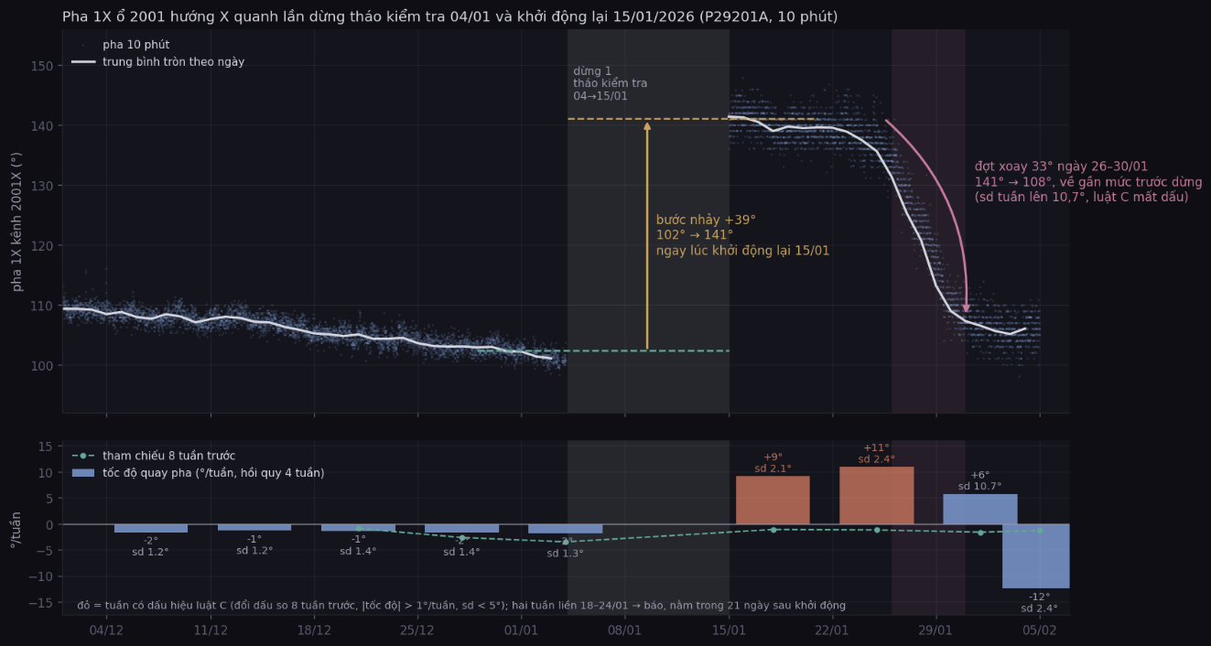
Hình 3.4: Pha 1X ổ 2001 hướng X quanh lần dừng tháo kiểm tra 04/01 và khởi động lại 15/01/2026. Bảng trên: mẫu pha 10 phút và trung bình tròn theo ngày; ngay lúc khởi động lại xuất hiện bước nhảy +39° từ 102° lên 141°, sau đó đợt xoay 33° trong các ngày 26–30/01 kéo pha từ 141° về 108°, tức về gần mức trước khi dừng. Bảng dưới: tốc độ quay pha theo tuần tính bằng hồi quy bốn tuần, đối chiếu với tham chiếu tám tuần trước; hai cột màu đỏ là hai tuần liên tiếp có dấu hiệu của luật tương quan pha (+9° với độ lệch chuẩn tròn 2,1° và +11° với 2,4°), đủ điều kiện phát báo ở tuần 18–24/01 nhưng nằm trong 21 ngày sau khởi động lại. Tuần kế tiếp có độ lệch chuẩn tròn tăng lên 10,7° do đợt xoay 33°, khiến dấu hiệu biến mất.

3.3.1.6. Phân tích quan hệ giữa các đặc trưng
Quan hệ giữa 24 chiều đặc trưng được quy định trước bởi cách bố trí cảm biến và cơ học của rotor, không phải do dữ liệu tình cờ tạo ra. Có ba mức, xếp theo độ mạnh giảm dần. Một, trong cùng cặp đầu đo. Hai đầu đo của một ổ đặt lệch 90° nhưng cùng quan sát một chuyển động: quỹ đạo của trục trong bạc đỡ. Vì vậy biên độ X và Y cùng ổ biến động cùng chiều; pha của chúng lệch nhau một lượng gần cố định, phản ánh hình dạng quỹ đạo. Trên dữ liệu, 2001X và 2001Y đi song song cách nhau vài µm trên đoạn nền, và giữ khoảng cách đó suốt đợt leo ở đoạn 9c. Hai, giữa các ổ đỡ trên cùng trục. Bốn ổ đỡ cùng một rotor, nên một nguyên nhân tác động lên trục xuất hiện đồng thời ở nhiều ổ, biên độ giảm theo khoảng cách tới nguồn. Ba, giữa biên độ và pha của cùng kênh. Hai đại lượng này độc lập về số học nhưng gắn với nhau qua cơ chế hư hỏng: mất cân bằng làm biên độ tăng trong khi pha giữ nguyên, còn điểm nặng di chuyển làm pha quay dần. Hình 3.5 xác nhận cấu trúc này trên đoạn nền ổn định. Sin và cos của cùng kênh tương quan tuyệt đối bằng 1. Biên độ X và Y cùng ổ tương quan dương, từ 0,6 ở ổ 2001 tới 0,8 ở ổ 2005. Phần lớn ô giữa hai ổ khác nhau gần không, vì ở trạng thái ổn định không có nguyên nhân nào lan trên trục, nên mức hai chỉ bộc lộ khi hư hỏng thực sự tiến triển.
Hệ quả: 24 chiều đầu vào không phải 24 chiều độc lập. Số chiều thực cần để mô tả trạng thái ổn định nhỏ hơn nhiều. Đây là cơ sở của hướng tái tạo: một mô hình có lớp cổ chai chỉ vài chiều vẫn tái tạo lại được đủ chính xác 24 chiều đầu vào, miễn là máy còn ở trạng thái đã học. Khi một ổ đỡ bắt đầu suy giảm, cấu trúc quan hệ này bị phá vỡ trước khi bất kỳ giá trị đơn lẻ nào vượt ngưỡng: kênh của ổ đó rời khỏi mối liên hệ vốn có với các kênh còn lại. Mô hình không thể tái tạo lại điểm dữ liệu mới bằng những quy luật đã học, và sai số tái tạo tăng lên. Vì thế sai số tái tạo phát hiện suy giảm sớm hơn ngưỡng đặt trên từng kênh. Và đóng góp của từng kênh vào sai số chỉ ra ổ nào đang thay đổi (mục 3.3.5).
Với nhóm pha, hệ số tương quan thông thường không dùng trực tiếp được, vì lý do tuần hoàn đã nêu ở 3.3.1.4: một cặp kênh có pha quay đồng bộ hoàn hảo vẫn cho hệ số tương quan thấp nếu trong khoảng thời gian xét có một kênh vượt qua mốc 360°. Vì vậy quan hệ giữa các kênh pha được đánh giá trên cặp giá trị cos và sin thay vì trên góc, hoặc bằng hệ số tương quan tròn. Chuyển pha sang sin và cos vì thế có ích hai lần: giúp mô hình học được, và giúp bước khám phá đọc đúng cấu trúc quan hệ.
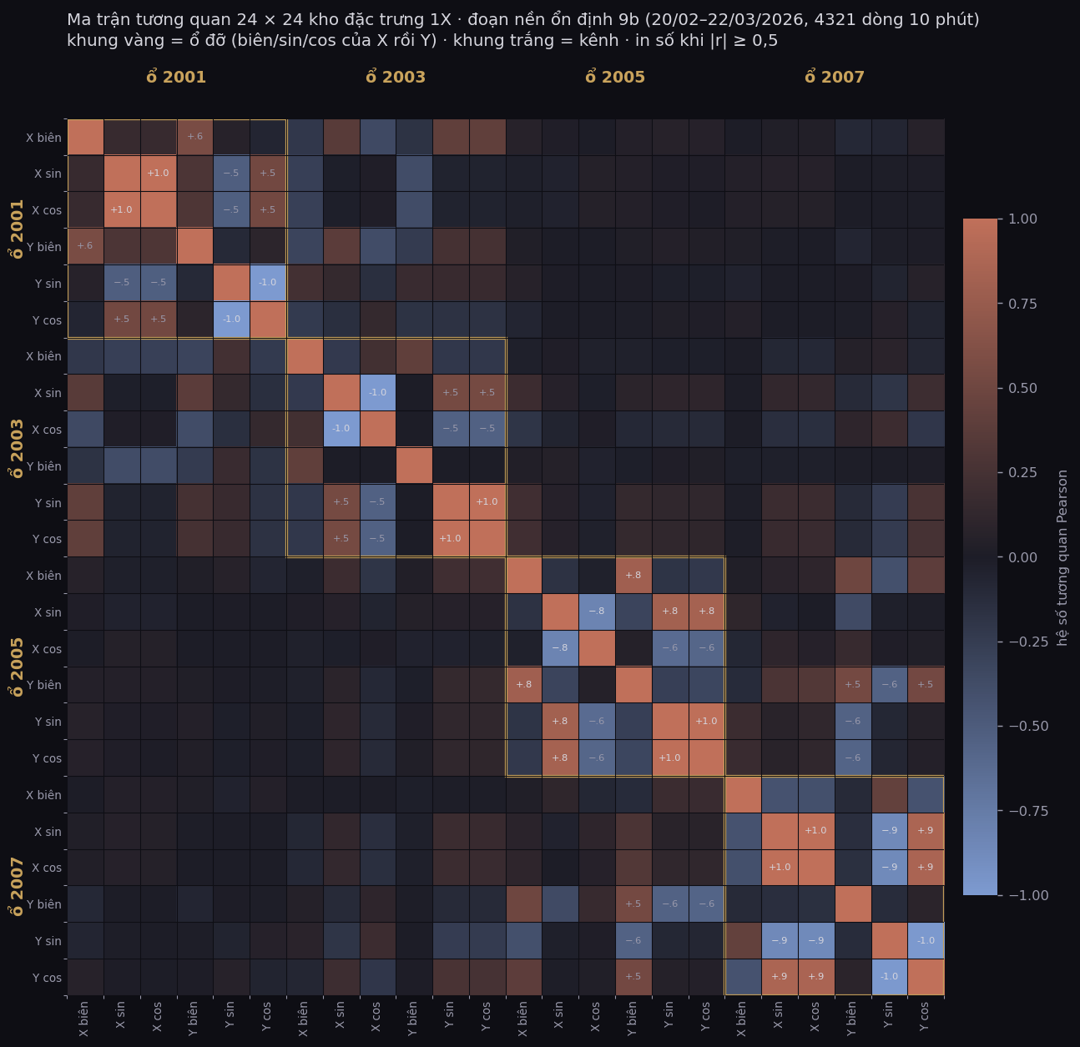
Hình 3.5: Ma trận tương quan Pearson 24 × 24 của tập đặc trưng 1X trên đoạn nền ổn định 9b (20/02–22/03/2026, 4.321 mẫu bước 10 phút). Các cột được nhóm theo ổ đỡ, trong mỗi ổ xếp lần lượt biên độ, sin và cos của hướng X rồi tới hướng Y; khung vàng bao một ổ đỡ, khung trắng bao một kênh, và giá trị chỉ được in khi trị tuyệt đối của hệ số đạt từ 0,5 trở lên. Có thể thấy rõ các khối tương quan mạnh tập trung bên trong từng ổ đỡ, trong khi phần lớn ô nằm giữa hai ổ đỡ khác nhau đều gần không.

3.3.1.7. Phân tích chuỗi thời gian
Diễn biến theo thời gian trên toàn chuỗi mười một tháng cho thấy ba thang thời gian, mỗi thang trả lời một câu hỏi khác nhau. Một, thang tháng của biên độ. Kênh 2001X đi qua bốn mức 22,8 → 21,2 → 11 → 17,5 µm (đã nêu ở 3.3.1.4), cho thấy trạng thái máy thay đổi chậm và mỗi lần tháo lắp lại đặt máy vào một mức mới. Hai, thang tháng của pha. Pha 1X không dao động quanh một giá trị cố định mà quay đều một chiều trong nhiều tháng liền. Độ trôi pha trung bình của cả tám kênh giảm dần theo bốn đoạn ứng viên nền, 7,7 °/tháng (đoạn 7) → 5,1 (đoạn 8) → 4,4 (đoạn 9b) → 2,1 (bình nguyên đầu đoạn 11). Riêng đoạn 8 pha quay khoảng −7 °/tháng.
Ba, thang ngày của tốc độ thay đổi. Thang này dẫn thẳng tới thiết kế tầng cảnh báo. Quan sát then chốt nằm ở sai số tái tạo trong đợt leo đoạn 9c. Khi biên độ mới rời nền, sai số còn rất nhỏ nhưng tốc độ tăng của nó theo thang loga đã lớn. Ở cuối đợt leo, khi biên độ tăng nhanh nhất và gần mức nguy hiểm, độ dốc loga sai số lại giảm về gần không. Nguyên nhân nằm ở bản chất đại lượng tương đối: khi sai số đã lớn, một lượng tăng tuyệt đối lớn chỉ còn là phần trăm nhỏ. Đại lượng tương đối bão hoà đúng lúc đại lượng tuyệt đối nguy hiểm nhất. Vì vậy một luật tốc độ đơn lẻ sẽ báo sớm rồi im lặng trước khi máy dừng. Thiết kế cuối cùng (3.3.6) do đó dùng hai thang tốc độ — cửa sổ 14 ngày để bắt thời điểm bắt đầu lệch, cửa sổ 45 ngày giữ báo động khi thang ngắn đã bão hoà — cộng một tầng theo mức tuyệt đối chạy song song. Bảng thứ ba của Hình 3.6 cho thấy rõ hiện tượng này. Độ dốc trên cửa sổ 14 ngày dựng cao trong nửa đầu tháng 5 rồi tụt dưới ngưỡng trước ngày máy dừng. Độ dốc trên cửa sổ 45 ngày đạt đỉnh muộn hơn và giữ trên ngưỡng lâu hơn, bù đúng khoảng trống của thang ngắn.
Quan sát cuối: tốc độ thay đổi không giống nhau giữa các đợt suy giảm. Đợt leo đoạn 9c đưa biên độ từ 17 lên 43 µm trong khoảng hai tháng. Đợt leo bắt đầu từ 19/07/2026 trong đoạn kiểm mù có cùng dạng đường cong nhưng chậm hơn nhiều. Chênh lệch này là nguyên nhân trực tiếp của hạn chế ghi nhận ở Chương 4: ngưỡng tốc độ chỉnh trên đợt leo nhanh không đủ nhạy với đợt leo chậm hơn ba lần. Phát hiện điều này ở bước khám phá không giải quyết được vấn đề trong phạm vi đồ án, nhưng xác định rõ giới hạn của phương pháp và hướng cần mở rộng (5.2).
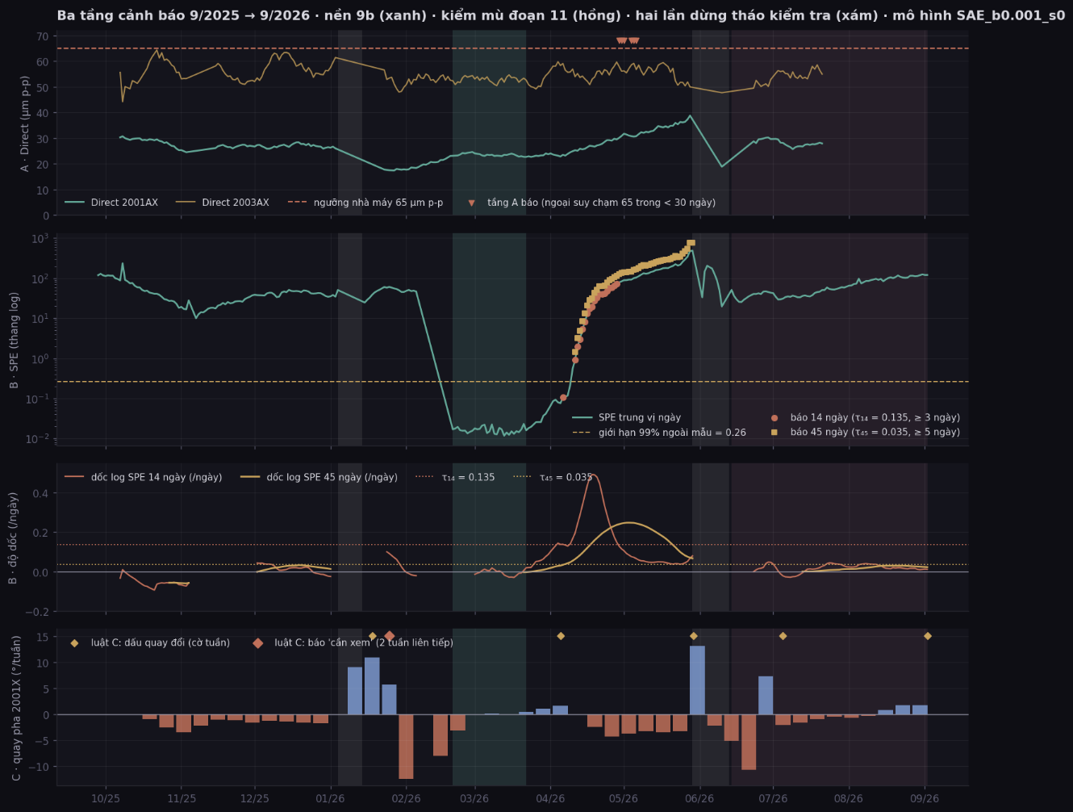
Hình 3.6: Ba tầng cảnh báo trên cùng trục thời gian 9/2025 → 9/2026, tính với mô hình Sparse Autoencoder đã chọn. Nền xanh là đoạn nền ổn định 9b, nền hồng là đoạn kiểm mù 11, hai dải xám là hai lần dừng tháo kiểm tra. Bảng thứ nhất: rung tổng Direct của kênh 2001AX và 2003AX cùng ngưỡng nhà máy 65 µm peak-to-peak, tam giác là ngày tầng A phát báo do đường ngoại suy chạm ngưỡng trong dưới 30 ngày. Bảng thứ hai: sai số tái tạo trung vị ngày trên thang loga cùng giới hạn 99 % ngoài mẫu bằng 0,26, các điểm tròn và vuông là ngày phát báo của hai thang tốc độ. Bảng thứ ba: độ dốc của loga sai số trên cửa sổ 14 ngày và 45 ngày, đối chiếu hai ngưỡng đã khoá τ₁₄ = 0,135 và τ₄₅ = 0,035. Bảng thứ tư: tốc độ quay pha kênh 2001X theo tuần, hình thoi vàng là tuần có dấu hiệu đổi chiều và hình thoi hồng là tuần phát báo mức cần xem của luật tương quan pha.

3.3.1.8. Đóng góp của từng kênh vào sai số tái tạo
Để biết bất thường nằm ở ổ nào, đồ án dùng đóng góp của từng kênh vào sai số tái tạo. Cách tính: với mỗi mẫu, cộng ba phần dư thuộc một kênh (biên độ, cos, sin) rồi chia cho sai số tổng. Kết quả là một bộ tám tỉ lệ có tổng bằng một, cho biết phần trăm sai số hiện tại do mỗi ổ đỡ gây ra. Đại lượng này thay đổi theo thời điểm: nó trả lời "bất thường hôm nay nằm ở ổ nào".
Trên đợt lệch nửa cuối tháng 4/2026, kết quả phân rã cho thấy ổ 2001 chiếm khoảng 97 % tổng sai số tái tạo, tức gần như toàn bộ độ lệch so với đoạn nền ổn định đến từ một ổ đỡ duy nhất. Con số này khớp với bằng chứng độc lập từ phân tích đơn biến, nơi 2001X là kênh duy nhất có xu hướng leo trong khi 2003X đứng yên ở mức cao và 2005X phẳng. Đối chiếu thêm, mô hình PCA sáu thành phần chỉ gán khoảng 60 % đóng góp cho ổ 2001 và chia phần còn lại cho các kênh thuộc ổ 2003 và 2007, là hai ổ không thay đổi trong giai đoạn đó. Hai mô hình đều phát hiện bất thường và đều báo động. Nhưng chỉ một mô hình chỉ đúng ổ đỡ cần kiểm tra. Với người vận hành, cảnh báo sai vị trí tệ hơn không cảnh báo, vì dẫn việc kiểm tra đi sai hướng. Hình 3.7 đặt hai kết quả cạnh nhau, phân bổ chi tiết từng kênh ghi trong chú thích hình.
Vì vậy đóng góp kênh không chỉ được dùng như một lớp diễn giải sau khi mô hình đã chọn, mà được đưa thẳng vào bộ tiêu chí chọn mô hình. Tiêu chí thứ tư trong bốn tiêu chí nghiệm thu (3.3.3.2): đóng góp lớn nhất trong đợt lệch phải rơi vào ổ đỡ mà bằng chứng độc lập cho thấy đang thay đổi. Cấu hình không đạt bị loại dù lead-time tốt hơn. Bước dịch từ vị trí sang cơ chế hư hỏng dùng tri thức cơ khí, không dùng dữ liệu, và được trình bày ở 3.3.5.3; ranh giới giữa quan sát và suy luận ở 3.3.5.4. Theo quy tắc chẩn đoán rung của máy quay, thành phần bằng nửa tốc độ quay chỉ hiện tượng xoáy dầu của ổ trượt màng dầu, thành phần đúng bằng tốc độ quay chỉ mất cân bằng, còn năng lượng phân bố trên dải tần không đồng bộ chỉ hư hỏng vòng bi.
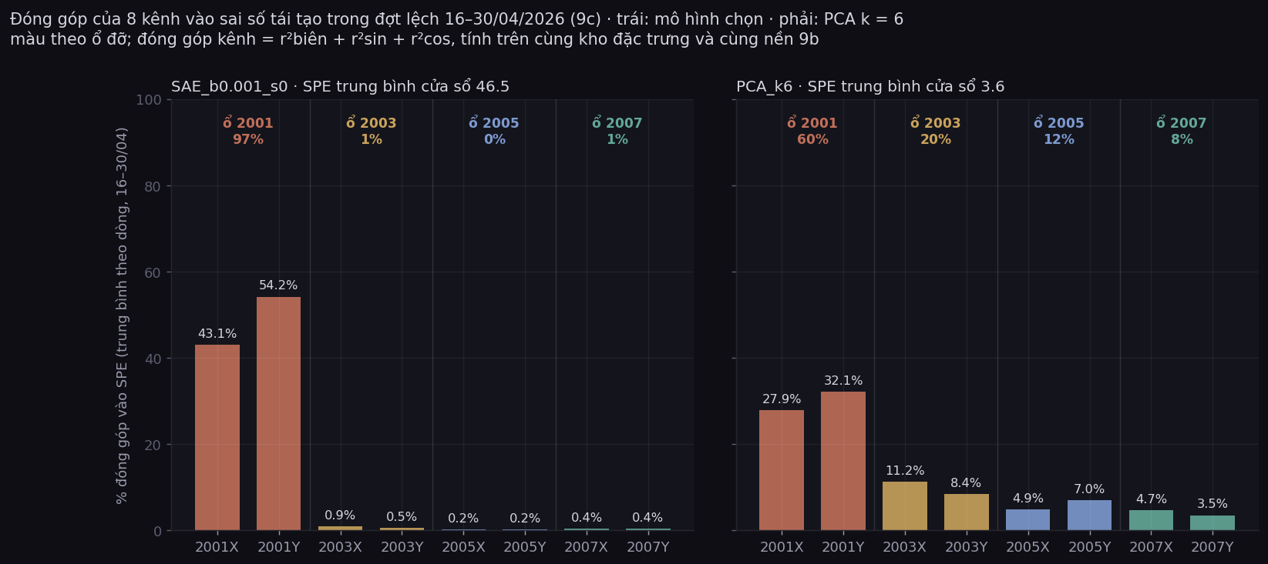
Hình 3.7: Đóng góp của tám kênh vào sai số tái tạo trong đợt lệch 16–30/04/2026, tính trên cùng tập đặc trưng và cùng đoạn nền ổn định 9b. Bên trái là mô hình Sparse Autoencoder được chọn, bên phải là phân tích thành phần chính với sáu thành phần; màu cột phân theo ổ đỡ và đóng góp của mỗi kênh là tổng phần dư của biên độ cùng hai chiều cos và sin. Mô hình được chọn gán 97 % đóng góp cho ổ 2001, phân bổ 43,1 % cho kênh 2001X và 54,2 % cho kênh 2001Y, còn ba ổ đỡ còn lại cộng lại chỉ chiếm 2 %. Phân tích thành phần chính gán 60 % cho ổ 2001 và chia phần còn lại cho ổ 2003 với 20 %, ổ 2005 với 12 % và ổ 2007 với 8 %, tức chỉ vào cả những ổ đỡ không thay đổi trong giai đoạn đó.

3.3.2. Tiền xử lý dữ liệu
Chuỗi tiền xử lý biến sáu bản xuất thô thành một tập đặc trưng duy nhất: mỗi mẫu là một vector 24 chiều, đã gán vai trò thực nghiệm. Thiết kế của chuỗi bám theo các phát hiện ở 3.3.1, trước hết là rò rỉ thời gian giữa các mẫu liền kề (3.3.1.2). Sáu bước được trình bày ở 3.3.2.1–3.3.2.6. Bước thời gian giữ nguyên 10 phút, không lấy mẫu thưa. Sau cổng lọc máy chạy, tập đặc trưng có 42.064 mẫu, phủ 28/09/2025 – 02/09/2026. Mọi tham số (điều kiện cổng lọc, hệ số chuẩn hoá, ranh giới đoạn) được ghi vào một tệp tham số kèm mã kiểm tra của các tệp đầu vào. Các bước sau từ chối chạy nếu đầu vào thay đổi. Nhờ đó mọi kết quả trong báo cáo truy vết được về đúng phiên bản dữ liệu.

3.3.2.1. Nạp dữ liệu và lọc trạng thái máy chạy
Sáu bản xuất được ghép thành một chuỗi và sắp xếp theo mốc thời gian. Phép sắp xếp là loại ổn định, nên các mẫu cùng mốc thời gian giữ đúng thứ tự trong tệp gốc. Hai bản xuất liền nhau có thể phủ chồng vài giờ ở chỗ giáp ranh. Mỗi mốc thời gian trùng chỉ giữ đúng một bản, để không khoảng thời gian nào bị đếm hai lần khi tính trung vị ngày.
Khoảng trống trong dữ liệu là lúc máy dừng (3.3.1.1), nên không nội suy mà loại. Một cổng lọc trạng thái máy chạy loại hẳn những mẫu không thoả điều kiện vận hành, giữ lại 42.064 trong 44.358 dòng. Bước cuối là hoàn lại hệ quy chiếu pha. Hệ giám sát đã đổi mốc tham chiếu 148° từ ngày 15/01/2026, nên mọi giá trị pha trước ngày đó được cộng bù để cả chuỗi mười một tháng dùng một hệ quy chiếu. Bỏ bước này, mọi so sánh pha trước và sau tháng 1 lệch đúng 148°, và tầng C theo tương quan pha (3.3.6.3) đọc sai hoàn toàn.

3.3.2.2. Phân đoạn phiên đo và kiểm tra ranh giới
Ranh giới các đoạn lấy trực tiếp từ ba khoảng dừng máy đã biết của nhà máy và hai khoảng quá độ sau tháo lắp, không suy ra từ dữ liệu bằng ngưỡng chênh lệch thời gian. Mỗi đoạn được gán đúng một vai trò theo Bảng 3.3; nguyên tắc không đoạn nào phục vụ hai mục đích đã nêu ở 3.3.1.2. Điểm mới ở bước này là cách thực thi: vai trò và ranh giới thời gian được ghi vào tệp tham số, nên bước huấn luyện và bước chấm điểm không thể tự chọn lại phạm vi dữ liệu.
Hai phép kiểm được thực hiện trên ranh giới đoạn. Một, đoạn 9b được đối chiếu từng giờ với một bản xuất tham chiếu độc lập của hệ giám sát, sai lệch bằng 0 trên toàn đoạn — chuỗi xử lý không làm biến dạng giá trị gốc. Hai, hai bản xuất liền kề được kiểm riêng: đoạn 9c kết thúc ngày 13/06/2026, đoạn 11 bắt đầu ngày 14/06/2026. Mục đích là chắc rằng không mẫu nào của đoạn kiểm mù lọt vào dữ liệu chỉnh ngưỡng.

3.3.2.3. Cắt ngưỡng dải đo và giảm độ lệch phân phối
Có nên biến đổi thang đo của đặc trưng không? Câu trả lời khác nhau cho hai nhóm. Với nhóm biên độ: giữ nguyên thang µm, không lấy loga. Tầng A phải ngoại suy tới ngưỡng 65 µm nhà máy đang dùng (3.3.6.1), nên đại lượng đưa vào luật phải cùng đơn vị với con số người vận hành đọc hằng ngày. Lấy loga ở khâu đặc trưng sẽ đặt mọi ngưỡng và độ dốc về sau lên một thang không đối chiếu được với thực tế nhà máy.
Phần đuôi phân phối vì vậy không bị cắt, chỉ bị hạn chế ảnh hưởng lên thang đo. Hệ số chuẩn hoá min–max lấy theo phân vị 1 và 99 của từng kênh, không theo giá trị nhỏ nhất và lớn nhất. Một mẫu cực đoan đơn lẻ do đó không kéo lệch cả dải của kênh, nhưng vẫn nằm trong dữ liệu và vẫn góp vào sai số tái tạo. Đây là cách thực thi nguyên tắc không loại ngoại lai mang thông tin vật lý ở 3.3.1.5.
Với nhóm pha, cắt ngưỡng và loga đều không áp dụng được vì góc pha tuần hoàn (3.3.1.4). Pha đã được chuyển sang cặp cos và sin; cặp này nằm sẵn trong khoảng −1 đến 1 nên không cần chuẩn hoá thêm. Một điểm dễ nhầm: đồ án có nói tới loga ở hai chỗ khác nhau. Một, loga của sai số tái tạo ở khâu ra quyết định (độ dốc theo ngày, tầng B) — để tuyến tính hoá xu hướng tăng theo hàm mũ; cái này được dùng. Hai, loga của đặc trưng đầu vào — để biến đổi phân phối; cái này bị loại vì lý do vận hành nêu trên.

3.3.2.4. Cửa sổ thời gian cho hai họ mô hình có yếu tố thời gian (W = 20)
Năm trong bảy họ mô hình (PCA, Autoencoder, Sparse Autoencoder, Variational Autoencoder, Deep Belief Network) nhận từng mẫu 24 chiều độc lập, không cần thứ tự thời gian. Với năm họ này không có bước tạo cửa sổ. Hai họ còn lại cần cửa sổ. Bộ mã hoá – giải mã LSTM cần một dãy mẫu liên tiếp để ô nhớ học quan hệ giữa các bước thời gian. Bộ mã hoá – giải mã tích chập cần dữ liệu dạng hai chiều để phép tích chập có nghĩa. Cửa sổ dài 20 mẫu, tức 200 phút dữ liệu thật, theo cấu hình của công trình tham chiếu (2.1.1). Với bộ tích chập, mỗi cửa sổ là một ma trận 24 × 20 (24 chiều đặc trưng × 20 bước thời gian); mô hình học tái tạo chính ma trận đó.
Cửa sổ chịu hai ràng buộc. Một, không vắt qua ranh giới đoạn hay khoảng dừng máy. Nếu cho phép, mô hình sẽ nhận một dãy nửa trước nửa sau tháo lắp — một dãy không tồn tại trong thực tế. Hai, không vắt qua ranh giới giữa các khối kiểm tra chéo (3.3.2.5). Nếu không, cửa sổ thuộc khối kiểm tra sẽ chứa mẫu của khối huấn luyện — tức tái tạo đúng rò rỉ thời gian mà quy trình muốn chặn. Giá phải trả: hai họ này mất 19 mẫu đầu của mỗi đoạn và mỗi khối. Con số nhỏ, nhưng cần nhớ khi so số mẫu ngoài mẫu giữa các họ.

3.3.2.5. Chia dữ liệu thành khối và đặt vùng đệm giữa các khối
Điểm xuất phát là hạn chế đã lượng hoá ở 3.3.1.2: đoạn 9b có 4.321 mẫu vật lý nhưng chỉ tương đương khoảng một trăm mẫu độc lập. Vì vậy không chia ngẫu nhiên theo mẫu. Đoạn nền được chia thành năm khối liên tiếp theo thời gian, mỗi khối khoảng sáu ngày. Mỗi vòng kiểm tra chéo có ba vai. Một, khối kiểm tra: lấy sai số tái tạo ngoài mẫu. Hai, khối dừng sớm: khối đứng ngay trước khối kiểm tra, dùng để quyết định số vòng huấn luyện. Ba, ba khối còn lại: huấn luyện. Xoay đủ năm vòng, mỗi khối làm khối kiểm tra đúng một lần. Kết quả ngoài mẫu vì thế phủ toàn bộ đoạn nền, và không mẫu nào vừa được học vừa được chấm.
Tại ranh giới khối áp hai kỹ thuật chống rò rỉ. Một, bỏ các mẫu sát ranh giới, vì chúng tương quan mạnh với mẫu ở khối bên kia. Hai, mở rộng vùng bỏ thành một khoảng đệm có độ dài xác định. Đồ án gộp hai kỹ thuật thành một quy tắc: để trống 12 giờ ở hai đầu mỗi ranh giới khối. Trên đoạn 9b, vùng đệm loại 580 dòng khỏi mọi vai; số dòng từng khối và cách phân vai xem Hình 3.8 và Bảng 3.4. Độ dài 12 giờ lấy theo thang thời gian biến đổi của máy quan sát ở 3.3.1.7, không phải bằng cách quét nhiều giá trị rồi chọn giá trị cho kết quả tốt nhất. Quét như vậy sẽ dùng đại lượng đánh giá để chọn tham số — lại là một dạng rò rỉ.
Các đoạn còn lại nằm ngoài vòng kiểm tra chéo và không tham gia huấn luyện (vai trò đã gán ở 3.3.1.2). Một, ba đoạn không suy giảm: đếm báo động giả. Hai, đoạn 9c chia hai nửa theo thời gian. Nửa đầu tới 30/04/2026 dùng chỉnh ngưỡng tốc độ. Nửa sau 01–29/05/2026 dùng kiểm trước — chấm thử sau khi chọn ngưỡng, trước khi khoá. Ba, đoạn 11 là đoạn kiểm mù: chấm đúng một lần sau khi toàn bộ tham số đã khoá kèm mã kiểm tra, kết quả ghi nguyên. Trình tự này là điều kiện để các con số ở Chương 4 có nghĩa.
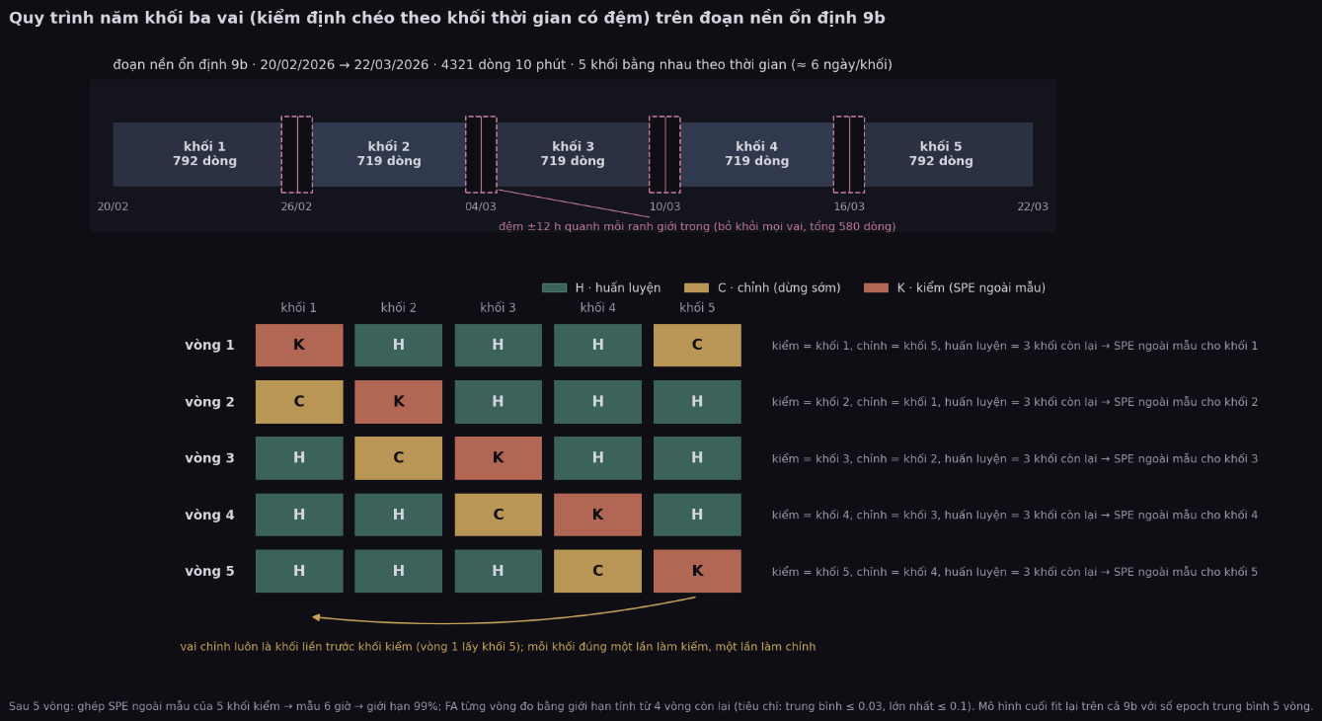
Hình 3.8: Quy trình năm khối ba vai trên đoạn nền ổn định 9b. Phần trên: đoạn nền ổn định 20/02–22/03/2026 với 4.321 mẫu bước 10 phút được chia thành năm khối bằng nhau theo thời gian, khoảng sáu ngày mỗi khối, lần lượt 792, 719, 719, 719 và 792 dòng; các dải nét đứt là vùng đệm ±12 giờ quanh mỗi ranh giới trong, tổng 580 dòng bị loại khỏi mọi vai. Phần dưới: bảng phân vai của năm vòng, trong đó H là khối huấn luyện, C là khối dùng để dừng sớm và K là khối kiểm tra cho sai số tái tạo ngoài mẫu. Vai dùng để dừng sớm luôn là khối liền trước khối kiểm tra, riêng vòng 1 lấy khối 5; sau năm vòng mỗi khối đúng một lần làm khối kiểm tra và một lần làm khối dừng sớm.
Bảng 3.4: Năm vòng kiểm tra chéo theo khối trên đoạn nền ổn định 9b; ba khối không nêu trong mỗi vòng là khối huấn luyện, và hai đầu mỗi ranh giới khối để trống 12 giờ
Vòng | Khối kiểm tra (ngoài mẫu) | Khối dùng để dừng sớm
1 | Khối 1 · 20 – 25/02/2026 | Khối 5 (xoay vòng)
2 | Khối 2 · 26/02 – 03/03/2026 | Khối 1
3 | Khối 3 · 04 – 10/03/2026 | Khối 2
4 | Khối 4 · 11 – 16/03/2026 | Khối 3
5 | Khối 5 · 17 – 22/03/2026 | Khối 4

3.3.2.6. Chuẩn hoá dữ liệu
Hai nhóm mô hình dùng hai phép chuẩn hoá khác nhau. Lý do đến từ kiến trúc, không từ phân phối dữ liệu. Một, mạng nơ-ron: lớp đầu ra dùng tanh nên giá trị tái tạo luôn nằm trong −1…1. Đầu vào vì thế cũng phải nằm trong khoảng đó. Tám chiều biên độ được đưa về −1…1 bằng min–max, cận theo phân vị 1 và 99 (3.3.2.3). Mười sáu chiều cos/sin đã nằm trong khoảng này, không biến đổi thêm. Hai, phân tích thành phần chính: dùng z-score (trừ trung bình, chia độ lệch chuẩn). Thuật toán này làm việc trên ma trận hiệp phương sai, nên các chiều cần cùng phương sai để chiều có dải lớn nhất không chi phối.
Quan trọng hơn cách chọn phép chuẩn hoá là phạm vi dữ liệu dùng để tính hệ số. Trong mỗi vòng kiểm tra chéo, hệ số chỉ tính từ ba khối huấn luyện, rồi áp nguyên cho khối dừng sớm và khối kiểm tra. Khối kiểm tra không góp một con số nào. Chi tiết này dễ bỏ qua nhưng làm sai thì mọi kết quả ngoài mẫu mất giá trị. Tính phân vị hay trung bình trên cả đoạn nền trước khi chia khối là thông tin khối kiểm tra đã lọt vào mô hình qua hệ số chuẩn hoá, dù mô hình chưa thấy mẫu nào của khối đó.
Sau năm vòng và khi đã chọn cấu hình, mô hình cuối được huấn luyện lại trên cả đoạn nền. Số vòng huấn luyện lấy trung bình từ năm vòng; hệ số chuẩn hoá lúc này tính trên cả đoạn nền. Bộ hệ số này ghi vào tệp tham số đã khoá và được sinh tự động thành hằng số trong mã nguồn thiết bị biên (3.3.4). Giá trị chuẩn hoá trên vi điều khiển do đó trùng từng con số với giá trị khi huấn luyện. Không có bước tính trọng số lớp, vì bài toán không có nhãn (3.3.1.3).
Khâu tiền xử lý nhằm một việc: định nghĩa "máy đang chạy bình thường" bằng số, cố định và kiểm tra lại được. Định nghĩa lỏng thì mô hình coi cả đợt suy giảm là bình thường.

3.3.3. Chọn mô hình tái tạo theo bốn tiêu chí vận hành
Nhóm cài đặt và so sánh bảy họ mô hình tái tạo (2.3): sáu họ học sâu của Gribbestad và cộng sự (2021) cộng phân tích thành phần chính làm đường cơ sở tuyến tính. Mỗi họ thử nhiều cấu hình về số chiều lớp cổ chai và số lớp ẩn. Họ có khởi tạo ngẫu nhiên chạy lại ba lần với ba hạt giống để đo độ ổn định. Tổng cộng 27 cấu hình. Mục 3.3.3.1 nêu kết quả so sánh, 3.3.3.2 nêu bốn tiêu chí dùng để chấm, 3.3.3.3 nêu quyết định chọn. Không loại trước cấu hình nào theo số tham số. Cả 27 cấu hình đi qua đúng một quy trình: năm khối ba vai, đệm 12 giờ (3.3.2.5), hệ số chuẩn hoá tính riêng theo khối huấn luyện từng vòng (3.3.2.6).

3.3.3.1. So sánh
Bảng 3.5 và Hình 3.9 tổng hợp kết quả 27 cấu hình, xếp theo lead-time trước lần dừng máy 29/05/2026. Một lưu ý khi đọc: mọi cấu hình dùng chung một ngưỡng độ dốc τ₁₄ = 0,135, chỉnh trên ba đoạn không suy giảm cộng nửa đầu đoạn 9c rồi khoá (3.3.6.4). Nếu mỗi cấu hình có ngưỡng riêng thì bảng mất ý nghĩa: hạ ngưỡng đủ thấp thì lead-time nào cũng kéo dài được.
Bốn điều đọc được từ bảng:
- Một, mạng nơ-ron tách bất thường tốt hơn đường cơ sở tuyến tính. Tỉ số tách của Sparse Autoencoder là 1.140–1.296 lần; của phân tích thành phần chính sáu thành phần chỉ khoảng 5 lần, chênh hơn hai trăm lần.
- Hai, số tham số không đi cùng chất lượng. Bộ mã hoá – giải mã LSTM nhiều tham số nhất (6.008) nhưng tỉ số tách chỉ 18–19; Sparse Autoencoder với 3.600 tham số cho tỉ số tách cao nhất.
- Ba, độ ổn định giữa các lần khởi tạo phân biệt rõ các họ. Sparse Autoencoder, Variational Autoencoder và bộ mã hoá – giải mã LSTM đạt ở cả ba lần. Autoencoder đạt hai trong ba lần. Bộ mã hoá – giải mã tích chập đạt một trong ba lần; hai lần còn lại báo giả gần như liên tục.
- Bốn, điểm cần thận trọng nhất. Phân tích thành phần chính tám thành phần đứng đầu bảng với 65 ngày, nhưng ngày phát báo là 25/03 — đúng ngày sớm nhất mà luật ba ngày liên tiếp có thể báo kể từ đầu đoạn 9c. Con số 65 vì thế không phải kết quả đo được mà bị chặn bởi biên cửa sổ dữ liệu. Nếu chuỗi bắt đầu sớm hơn, cấu hình này có thể báo sớm hơn nữa, hoặc đã báo từ trước và đó là báo giả — chưa biết được. Nguyên nhân: sai số tái tạo của cấu hình này tăng gấp ba trong hai ngày cuối đoạn nền, và cửa sổ 14 ngày kéo phần tăng đó sang đầu đoạn 9c. Cấu hình đứng đầu có lead-time không bị chặn là Sparse Autoencoder, 48–53 ngày. Bảng 3.5 giữ cả hai con số và ghi rõ trường hợp bị chặn, không xoá dòng không thuận.
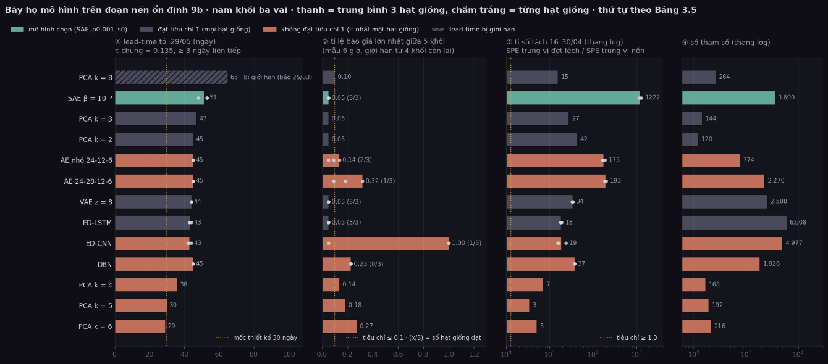
Hình 3.9: Bảy họ mô hình trên đoạn nền ổn định 9b qua quy trình năm khối ba vai. Thanh là trung bình của ba hạt giống, chấm trắng là từng hạt giống riêng lẻ; màu xanh là cấu hình được chọn, màu tím là cấu hình đạt tiêu chí thứ nhất ở mọi hạt giống, màu cam là cấu hình không đạt ở ít nhất một hạt giống, và thanh gạch chéo là lead-time bị chặn bởi biên cửa sổ dữ liệu. Bốn khung theo thứ tự: lead-time tới ngày 29/05 tại ngưỡng chung τ₁₄ = 0,135 với mốc thiết kế 30 ngày; tỉ lệ báo động giả lớn nhất giữa năm khối, đối chiếu ngưỡng 0,10; tỉ số tách đợt lệch 16–30/04 trên thang loga, đối chiếu ngưỡng 1,3; và số tham số trên thang loga. Hai khung đầu cho thấy vì sao lead-time đơn thuần không đủ để chọn mô hình: bốn cấu hình có lead-time từ 43 đến 45 ngày nhưng tỉ lệ báo giả lần lượt 0,14, 0,32, 1,00 và 0,23, tức đều vượt ngưỡng.
Bảng 3.5: Bảy họ mô hình tại ngưỡng tốc độ chung đã khoá τ₁₄ = 0,135; các họ ngẫu nhiên ghi khoảng giá trị trên ba lần khởi tạo
Họ mô hình / cấu hình | Tham số | Báo giả giữa các khối (TB / lớn nhất) | Ngày báo đầu trên đoạn 9c | Lead-time (ngày) | Tỉ số tách
PCA k = 8 | 264 | đạt (0,03 / 0,10) | 25/03 — bị chặn bởi biên | 65 — bị chặn | 15
SAE 24→24×6 (6 lớp 24, tanh) | 3.600 | đạt (0,01–0,02 / 0,05) | 06 – 11/04 | 48 – 53 | 1.140 – 1.296
PCA k = 2 / k = 3 | 120 / 144 | đạt (0,02 / 0,05) | 14/04 · 12/04 | 45 · 47 | 42 · 27
AE 24-12-6-12-24 | 774 | 2 trong 3 lần khởi tạo đạt | 14/04 | 45 | 162 – 190
AE 24-28-12-6-12-28-24 | 2.270 | 1 trong 3 lần đạt (max 0,32) | 14/04 | 45 | 187 – 202
VAE z = 8 | 2.588 | đạt (0,02 / 0,05) | 15/04 | 44 | 33 – 35
ED-LSTM | 6.008 | đạt (0,02 / 0,05) | 15 – 16/04 | 43 – 44 | 18 – 19
ED-CNN | 4.977 | 1 trong 3 lần đạt | 15 – 17/04 | 42 – 44 | 15 – 24
DBN 24-28-22-18 | 1.826 | không đạt (0,05 / 0,23) | 14/04 | 45 | 37
PCA k = 4 / 5 / 6 | 168 / 192 / 216 | không đạt (k = 6: 0,05 / 0,27) | 23/04 · 29/04 · 30/04 | 36 · 30 · 29 | 7 · 3 · 5

3.3.3.2. Bốn tiêu chí nghiệm thu
Bốn tiêu chí dưới đây (Bảng 3.6) được ghi ra và khoá trước khi chấm bất kỳ cấu hình nào. Cả bốn đều đo được trên dữ liệu đã có. Đáng chú ý: sai số tái tạo nhỏ nhất không nằm trong số đó.
Một, ổn định giữa các khối nền. Tiêu chí này kiểm tra giới hạn kiểm soát của mô hình — đặt theo nguyên tắc kiểm soát phần dư của phân tích thành phần chính [2] — có nhất quán trên toàn đoạn nền hay không. Cách đo: lấy giới hạn phân vị 99 % từ bốn khối, chấm khối còn lại, xoay đủ năm vòng, ghi tỉ lệ mẫu vượt giới hạn. Đạt khi tỉ lệ vượt trung bình ≤ 0,03 và lớn nhất ≤ 0,10. Đây là tiêu chí khắt khe nhất: chỉ 16/27 cấu hình đạt. Ý nghĩa vận hành: mô hình không đạt sẽ có ngưỡng báo động trôi theo giai đoạn, nên khi chạy thật tỉ lệ báo giả không dự đoán được.
Hai, khả năng tách. Tiêu chí này kiểm tra sai số tái tạo có thực sự tăng khi máy lệch khỏi nền hay không. Cách đo: tỉ số giữa trung vị sai số trong đợt lệch nửa cuối tháng 4/2026 và trung vị sai số ngoài mẫu trên đoạn nền. Đạt khi tỉ số ≥ 1,3; cả 27 cấu hình đều đạt. Tiêu chí này không phân biệt được cấu hình nào, nhưng vẫn cần giữ. Nó chặn cái bẫy mà công trình tham chiếu đã cảnh báo: mô hình tối ưu quá mạnh học cách sao chép đầu vào, tái tạo tốt cả dữ liệu bất thường, và sai số không còn tăng khi máy lệch.
Ba, lead-time đo được thật. Cấu hình phải phát báo trước một mốc dừng máy thật, và ngày phát báo không trùng ngày sớm nhất mà luật có thể báo. Điều kiện thứ hai là phần quan trọng: nó loại những con số bị chặn bởi biên cửa sổ dữ liệu, như PCA k = 8 ở 3.3.3.1. Bốn, chỉ đúng ổ đỡ. Ổ đỡ đóng góp lớn nhất vào sai số trong đợt lệch phải là ổ mà bằng chứng độc lập cho thấy đang thay đổi. Tiêu chí này đo chất lượng diễn giải, không đo chất lượng phát hiện. Hình 3.7 (3.3.1.8) đã cho thấy hai cấu hình phát hiện tốt như nhau nhưng chỉ một chỉ đúng ổ cần kiểm tra.
Bảng 3.6: Bốn tiêu chí nghiệm thu đã khoá trước khi chấm điểm
Tiêu chí | Đại lượng đo | Ngưỡng đạt | Số cấu hình đạt
1 · Ổn định giữa các khối nền | Tỉ lệ mẫu vượt giới hạn 99 % khi giới hạn lấy từ bốn khối kia | Trung bình ≤ 0,03 và lớn nhất ≤ 0,10 | 16 / 27
2 · Khả năng tách bất thường | Trung vị sai số đợt lệch 16–30/04 chia trung vị sai số ngoài mẫu trên nền | ≥ 1,3 | 27 / 27
3 · Lead-time đo được thật | Số ngày từ ngày phát báo đầu tới ngày nhà máy dừng máy | > 0 và ngày báo không trùng ngày sớm nhất luật có thể báo | Xem Bảng 3.5
4 · Chỉ đúng ổ đỡ | Ổ đỡ có đóng góp lớn nhất vào sai số trong đợt lệch | Trùng với ổ đỡ mà bằng chứng độc lập cho thấy đang thay đổi | Xem Hình 3.7

3.3.3.3. Lựa chọn mô hình
Đồ án không dùng một điểm số tổng hợp có trọng số để xếp hạng các cấu hình. Bộ trọng số nào cũng là lựa chọn chủ quan. Xếp hạng theo ba bước tuần tự. Một, chỉ xét cấu hình đạt cả bốn tiêu chí. Hai, trong số đó xếp theo lead-time đo được thật. Ba, lead-time bị chặn bởi biên cửa sổ dữ liệu luôn xếp sau, dù con số lớn hơn.
Áp quy tắc đó, cấu hình được chọn cho tầng cảnh báo theo tốc độ là Sparse Autoencoder 24→24×6 với 3.600 tham số, hệ số phạt thưa 10⁻³, lần khởi tạo số 0. Cấu hình này đạt cả bốn tiêu chí với biên rộng. Tiêu chí 1: tỉ lệ báo giả giữa các khối 0,01–0,02 trung bình và 0,05 lớn nhất, bằng nửa ngưỡng cho phép. Tiêu chí 2: tỉ số tách 1.140–1.296 lần, cao nhất trong 27 cấu hình. Tiêu chí 3: lead-time 48–53 ngày trên ba lần khởi tạo, không bị chặn bởi biên. Tiêu chí 4: đóng góp 97 % vào ổ 2001, đúng ổ đang suy giảm. Ổn định trên cả ba lần khởi tạo là điểm cộng thêm: kết quả không phụ thuộc một lần khởi tạo may mắn.
Hai quyết định loại bỏ cũng cần được ghi rõ vì đây là những điểm dễ bị đặt câu hỏi nhất:
- Một, PCA k = 8 đứng đầu bảng nhưng không được chọn: lead-time 65 ngày bị chặn bởi biên cửa sổ dữ liệu (điểm Bốn, 3.3.3.1). Con số vẫn giữ trong Bảng 3.5 kèm ghi chú cần kiểm thêm.
Hai, PCA k = 6 không đạt tiêu chí 1: khối 20–25/02 vượt giới hạn tới 27 % số mẫu, gần gấp ba ngưỡng. Nguyên nhân: sáu ngày đầu đoạn nền còn chứa đuôi đợt leo tháng 2, và cấu hình này đủ nhạy để thấy. Hai cách khắc phục đã cân nhắc: nới ngưỡng tiêu chí 1, hoặc rút ngắn đoạn nền. Cách thứ hai đã thử và không hiệu quả: khối bất ổn chỉ chuyển sang vị trí khác, trong khi mỗi khối chỉ còn 4,3 ngày. Cả hai cách đều đổi tiêu chí sau khi đã thấy kết quả, nên giữ nguyên tiêu chí và loại cấu hình này.
Ngoài mô hình, mục này cũng chốt một quyết định thứ hai về luật cảnh báo. Không cấu hình nào trong 27 cấu hình còn phát báo trong nửa cuối tháng 5, dù biên độ tăng tốc mạnh nhất chính trong giai đoạn đó. Đây là hiện tượng bão hoà đã phân tích ở 3.3.1.7 (Hình 3.6). Vì vậy tầng B được bổ sung thang 45 ngày bên cạnh thang 14 ngày, với ngưỡng riêng τ₄₅ = 0,035 cũng chỉnh trên đoạn không suy giảm rồi khoá (3.3.6.2). Thay đổi này phát sinh từ số đo, không có từ đầu, và được ghi lại như vậy.
Bảng 3.7: Quyết định chọn mô hình cho tầng cảnh báo theo tốc độ và căn cứ của hai quyết định loại bỏ
Vai trò | Cấu hình | Lead-time (ngày) | Căn cứ quyết định
Chọn cho tầng cảnh báo theo tốc độ | SAE 24→24×6, β = 10⁻³, khởi tạo 0 | 48 – 53 | Đạt cả bốn tiêu chí với biên rộng; lead-time đo được thật; chỉ đúng ổ 2001 với 97 %
Đứng đầu theo luật nhưng không chọn | PCA k = 8 | 65 — bị chặn | Ngày báo trùng ngày sớm nhất luật có thể báo, nên con số bị chặn bởi biên cửa sổ dữ liệu
Không giữ | PCA k = 6 | 29 | Không đạt tiêu chí 1: khối 20–25/02 vượt giới hạn 27 %, gần gấp ba ngưỡng 0,10

3.3.4. Lượng tử hoá mô hình
Mô hình chọn ở 3.3.3.3 có 3.600 tham số, chiếm 14,4 KB ở dạng dấu phẩy động 32 bit — đã đủ nhỏ để nạp lên bo. Nén vì hai lý do khác. Một, ESP32-S3 không có đơn vị dấu phẩy động hiệu năng cao; chuyển sang số nguyên rút ngắn thời gian suy luận. Hai, phép tính số nguyên cho phép kiểm chứng trùng khớp từng bit giữa bộ mô phỏng trên máy tính và firmware trên bo. Nguyên tắc xuyên suốt: không huấn luyện lại, không đổi ngưỡng. Trọng số và hệ số chuẩn hoá đọc từ tệp tham số đã khoá (3.3.2.6); mọi hằng số của luật cảnh báo sinh tự động từ tệp đó kèm mã kiểm tra, không gõ tay.
Về tên mục: cắt tỉa trọng số không được dùng. Với mô hình 3.600 tham số, đưa trọng số nhỏ về không hầu như không giảm dung lượng, vì lưu chỉ số vị trí của các trọng số còn lại tốn hơn phần tiết kiệm được. Ba kỹ thuật thực sự dùng, mỗi kỹ thuật nhằm một loại đại lượng, trình bày ở 3.3.4.2 (kỹ thuật 1 và 3) và 3.3.4.3 (kỹ thuật 2); 3.3.4.4 nêu các phương án đã thử, 3.3.4.5 tổng hợp trước–sau:
- Lượng tử hoá đầu vào và giá trị kích hoạt sang số nguyên với thang cố định, chọn riêng cho từng vị trí trong mạng theo dải giá trị thực tế của nó.
- Lượng tử hoá trọng số theo từng kênh đầu ra, và chọn độ rộng bit khác nhau cho từng lớp thay vì dùng chung một độ rộng cho cả mạng.
- Thay hàm phi tuyến tanh bằng một bảng tra được lập sẵn kèm nội suy tuyến tính, đổi phép tính siêu việt thành một phép tra bảng và một phép nhân.

3.3.4.1. Đánh giá trước khi nén
Trước khi nén, mọi đại lượng dùng làm mốc so sánh được ghi lại và khoá (Bảng 3.8). Mốc gồm ba loại đại lượng. Một, dung lượng và số phép tính — đối chiếu với chỉ tiêu tài nguyên. Hai, sai số tái tạo trên đoạn nền (khoảng 0,03) và giới hạn kiểm soát 99 % ngoài mẫu (0,26) — hai số này cho biết vùng giá trị nào cần độ chính xác cao, vùng nào không. Ba, mốc quyết định: tập ngày phát báo của bản dấu phẩy động trên toàn chuỗi phát lại — 19 ngày ở thang 14 ngày, 49 ngày ở thang 45 ngày. Tiêu chí nghiệm thu của bước nén phát biểu trên tập này, không trên sai số số học, vì thứ người vận hành dùng là ngày báo.
Bảng 3.8: Các đại lượng mốc của mô hình được chọn trước khi nén, ghi lại và khoá trước khi lượng tử hoá
Đại lượng mốc | Giá trị trước khi nén | Vai trò trong tiêu chí nghiệm thu
Kiến trúc | SAE 24→24×6: sáu lớp ẩn 24 nút, hàm kích hoạt tanh, 3.600 tham số | Không thay đổi trong bước nén
Dung lượng trọng số | 14,4 KB ở dạng dấu phẩy động 32 bit | Đối chiếu chỉ tiêu dưới 32 KB flash cho hằng số
Số phép tính mỗi lần suy luận | 3.456 phép nhân – cộng và 144 lần tính hàm tanh | Đối chiếu chỉ tiêu độ trễ dưới 1 giây mỗi mẫu
Sai số tái tạo trên đoạn nền ổn định | Khoảng 0,03 | Xác định vùng giá trị không cần độ chính xác cao
Giới hạn kiểm soát 99 % ngoài mẫu | 0,26 | Mốc phân định vùng có ý nghĩa vận hành
Tập ngày phát báo trên toàn chuỗi | 19 ngày ở thang 14 ngày và 49 ngày ở thang 45 ngày | Tiêu chí quyết định: bản số nguyên phải trùng 100 %

3.3.4.2. Sơ đồ lượng tử hoá: đầu vào, kích hoạt và bảng tra tanh
Sơ đồ lượng tử hoá được chọn theo từng vị trí trong mạng, dựa trên dải giá trị thực tế mà đại lượng ở vị trí đó có thể nhận. Đầu vào 24 chiều dùng số nguyên 32 bit, điểm cố định 10 bit thập phân, và không kẹp vào dải hẹp. Lý do: tám chiều biên độ sau chuẩn hoá nằm quanh −1…1 ở đoạn nền, nhưng trong đợt suy giảm đo được tới khoảng 24 lần thang đó. Kẹp đầu vào sẽ làm mô hình bão hoà đúng ở vùng cần phát hiện — phương án kẹp trong Bảng 3.9 mất tới 77 % sai số ở đoạn hỏng.
Kích hoạt ở mọi lớp dùng số nguyên có dấu 16 bit, điểm cố định 15 bit thập phân, tương ứng dải −1…1 của hàm tanh. Chọn 16 bit thay 8 bit là bắt buộc: sai số tái tạo trên nền chỉ khoảng 0,03, trong khi bước lượng tử của 8 bit là 1/127 ≈ 0,008 — nhiễu lượng tử sẽ chiếm phần đáng kể của chính đại lượng cần đo. Bảng 3.9 xác nhận: kích hoạt 8 bit cho sai số 83 % trên nền, bị loại.
Ba chi tiết còn lại (Hình 3.10). Một, đổi thang giữa hai lớp bằng một phép nhân 32 bit rồi dịch phải; hệ số nhân và số bit dịch đặt riêng cho từng kênh đầu ra. Hai, hàm tanh thay bằng bảng tra 2.048 mục int16 kèm nội suy tuyến tính, chiếm 4.096 byte flash; mỗi lần suy luận gọi 144 lần (6 lớp × 24 nút). Ba, sai số tái tạo tích luỹ bằng số nguyên 64 bit, vì tổng 24 bình phương có thể vượt dải 32 bit. Toàn chuỗi không dùng số dấu phẩy động, nên bộ mô phỏng và firmware trùng khớp từng bit.
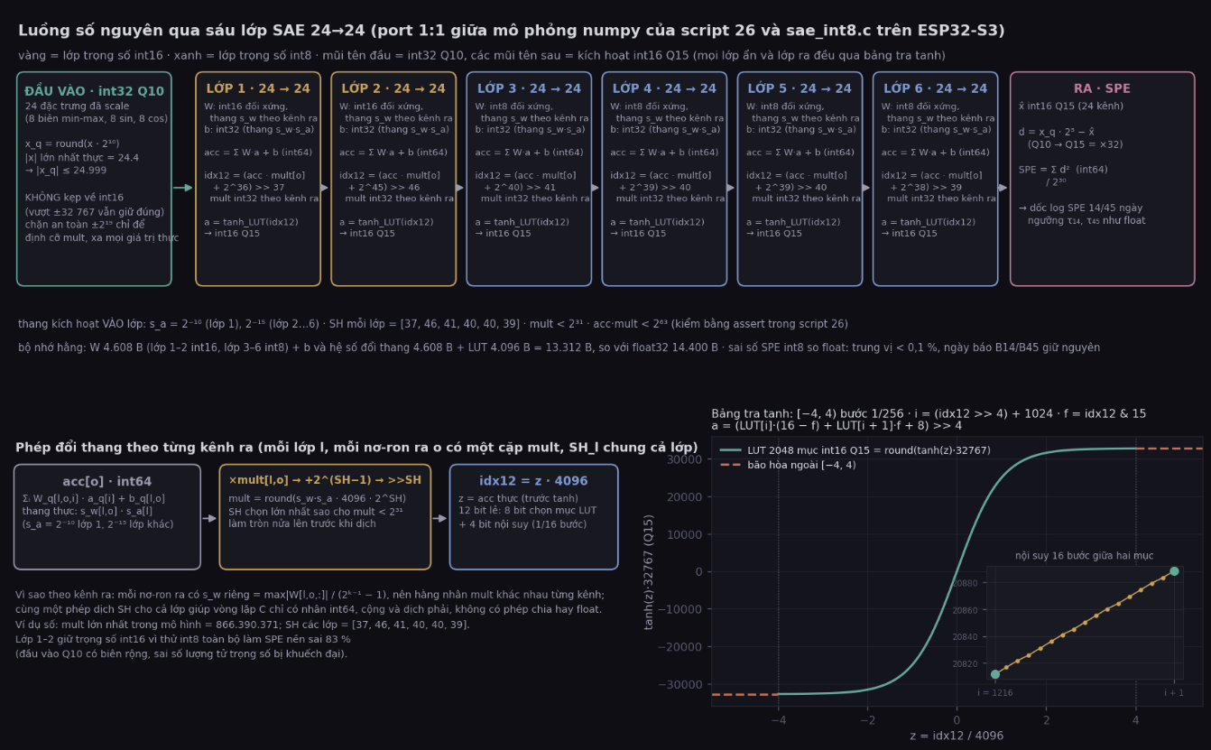
Hình 3.10: Luồng số nguyên qua sáu lớp của mô hình đã lượng tử hoá, dùng chung cho bộ mô phỏng trên máy tính và firmware trên bo. Phần trên: đầu vào 24 chiều ở dạng int32 Q10 không kẹp, giá trị tuyệt đối lớn nhất đo được là 24,4 nên chặn an toàn đặt ở 2¹⁹ chỉ để định cỡ hệ số nhân; qua từng lớp, tổng tích luỹ được cộng bằng int64 rồi đổi thang bằng một phép nhân số nguyên và một phép dịch phải với số bit dịch lần lượt 37, 46, 41, 40, 40 và 39, sau đó đi qua bảng tra tanh và trở về int16 Q15. Khung màu vàng là hai lớp giữ trọng số int16, khung màu xanh là bốn lớp dùng int8. Phần dưới bên trái: chi tiết phép đổi thang theo từng kênh đầu ra, giải thích vì sao mỗi nơ-ron cần một hệ số nhân riêng. Phần dưới bên phải: bảng tra tanh gồm 2.048 mục int16 phủ khoảng từ −4 tới 4 với bước 1/256, kèm nội suy tuyến tính 16 bước giữa hai mục liền kề.

3.3.4.3. Lượng tử hoá trọng số theo lớp: INT16 và INT8
Trọng số được lượng tử hoá theo từng kênh đầu ra: mỗi nút có hệ số thang riêng, không dùng chung cho cả lớp. Cách này tốn thêm bộ nhớ lưu hệ số nhưng sai số nhỏ hơn rõ: các nút cùng lớp có dải trọng số rất khác nhau, và một hệ số chung sẽ bị nút lớn nhất chi phối.
Độ rộng bit khác nhau theo lớp, do phép đo quyết định (3.3.4.4), không định trước. Hai lớp đầu dùng int16, bốn lớp còn lại dùng int8. Lý do kỹ thuật: lớp đầu nhận thẳng đầu vào biên độ dải rộng (±1 ở nền, tới ±24 trong đợt suy giảm), nên sai số lượng tử ở đây được nhân lên qua mọi lớp sau. Các lớp ẩn phía sau chỉ làm việc với giá trị đã bị tanh giới hạn trong −1…1, nên chịu được độ phân giải thấp hơn.
Dung lượng hằng số trên flash: trọng số lớp 0 và 1 mỗi lớp 1.152 byte (int16), lớp 2–5 mỗi lớp 576 byte (int8), tổng trọng số 4.608 byte; bias và hệ số đổi thang 4.608 byte; bảng tra tanh 4.096 byte. Tổng 13,3 KB, so với 14,4 KB của riêng trọng số float32 và chỉ tiêu 32 KB. Tỉ lệ nén vì vậy chỉ khoảng 1,1 lần; ý nghĩa thực của bước nén được bàn ở 3.3.4.5.

3.3.4.4. Các phương án đã thử và phép đo quyết định
Tiêu chí quyết định chỉ một: bản số nguyên phải cho đúng tập ngày phát báo của bản dấu phẩy động trên toàn chuỗi (3.3.4.1). Sáu phương án được thử từ nén mạnh nhất tới yếu nhất (Bảng 3.9); mỗi phương án ghi ba đại lượng: dung lượng trọng số, sai lệch sai số tái tạo trên nền tại phân vị 95, và tập ngày phát báo của hai thang.
Kết quả cho thấy tiêu chí ngày báo phân biệt được các phương án mà tiêu chí sai số không phân biệt được. Trọng số 8 bit toàn bộ: sai số 16 % trên nền, tưởng chấp nhận được, nhưng mất ngày báo đầu tiên — báo từ 11/04 thay vì 06/04, mất 5 ngày lead-time. Chỉ lớp 0 ở 16 bit: sai số còn 6,4 %, vẫn mất đúng ngày đó. Hai lớp đầu ở 16 bit: giữ đủ 19 ngày báo thang 14 ngày và 49 ngày báo thang 45 ngày, sai số trên nền 5,1 % — đây là phương án chọn. 16 bit toàn bộ: sai số nhỏ hơn nữa, 2,1 %, nhưng không cần vì tiêu chí đã đạt, lại tốn thêm 2.304 byte.
Hai điều rút ra. Một, sai lệch 5,1 % trên nền không ảnh hưởng quyết định: ở nền sai số tái tạo chỉ khoảng 0,03, còn vùng phát báo lớn hơn hàng trăm lần; khi sai số vượt 0,3, sai lệch do nén dưới 1 %. Sai số tương đối lớn ở vùng nền, nhỏ ở vùng luật cảnh báo dùng. Hai, nếu chỉ dùng sai số trung bình làm tiêu chí, phương án 8 bit toàn bộ đã được chọn và hệ mất 5 ngày lead-time mà không ai biết. Đó là lý do tiêu chí nghiệm thu phát biểu trên tập ngày báo từ đầu.
Bảng 3.9: Sáu phương án lượng tử hoá đã thử và phép đo quyết định; tiêu chí duy nhất là giữ nguyên tập ngày phát báo của bản dấu phẩy động
Phương án đã thử | Dung lượng trọng số | Sai lệch SPE trên nền (phân vị 95) | Ngày báo B₁₄ / B₄₅ | Kết luận
Kích hoạt 8 bit | — | 83 % | — | Loại: bước lượng tử 1/127 quá thô so với SPE nền ≈ 0,03
Đầu vào Q12 kẹp ±8 | — | Sai số ở đoạn hỏng giảm 77 % | — | Loại: biên độ lệch nền tới 24 lần thang, bị bão hoà
Trọng số 8 bit toàn bộ | 3.456 B | 16 % | Mất ngày 06/04 (thành 11/04) / giữ | Loại: mất 5 ngày lead-time
Lớp 0 dùng 16 bit, còn lại 8 bit | 4.032 B | 6,4 % | Mất ngày 06/04 / giữ | Loại
Lớp 0–1 dùng 16 bit, lớp 2–5 dùng 8 bit | 4.608 B | 5,1 % | Giữ nguyên toàn bộ 19 / 49 ngày báo | Chọn
16 bit toàn bộ | 6.912 B | 2,1 % | Giữ / giữ | Không cần: tốn thêm 2.304 B mà tiêu chí đã đạt

3.3.4.5. Bảng so sánh đầy đủ trước và sau khi nén
Bảng 3.10 tổng hợp toàn bộ thay đổi giữa bản dấu phẩy động và bản số nguyên đã chọn. Tỉ lệ nén dung lượng chỉ khoảng 1,1 lần (3.3.4.3), vì mô hình gốc vốn chỉ 14,4 KB. Lợi ích thực nằm ở ba chỗ khác. Một, toàn bộ phép tính là số nguyên, nên suy luận trên bo chỉ 646 µs mỗi mẫu so với chỉ tiêu 1 giây. Hai, trạng thái ba tầng cảnh báo chỉ 8,2 KB RAM trong khi bo còn trống 266 KB. Ba, kết quả kiểm chứng được — suy luận số nguyên trong mã C trùng từng bit với bộ mô phỏng trên toàn bộ 42.064 mẫu.
Chất lượng phát hiện không suy giảm. Tập ngày phát báo trùng 100 % ở cả ba tầng trên toàn chuỗi: hai thang của tầng B trùng hoàn toàn; tầng A trùng 231/231 hàng ngày, sai lệch mức ngoại suy dưới 5 × 10⁻⁵ µm; tầng C trùng 47/47 tuần. Sai lệch trung vị ngày của sai số tái tạo: phân vị 95 là 1,1 %, lớn nhất 5,2 %, tập trung ở vùng nền; ở vùng có ý nghĩa vận hành dưới 1 % (3.3.4.4).
Bảng 3.10: Tổng hợp trước và sau khi nén, đối chiếu với bốn chỉ tiêu đã chốt trước khi lượng tử hoá
Đại lượng | Bản dấu phẩy động 32 bit | Bản số nguyên đã chọn | Thay đổi | Chỉ tiêu | Kết luận
Dung lượng hằng số trên flash | 14,4 KB (chỉ trọng số) | 13,3 KB (trọng số, bias, hệ số thang, bảng tra) | ≈ 1,1 lần | < 32 KB | Đạt
RAM cho trạng thái ba tầng | — | 8,2 KB | — | < 16 KB | Đạt
Độ trễ mỗi mẫu 10 phút | — | 646 µs trung bình, 4,9 ms lớn nhất | — | < 1 s | Đạt
Sai lệch SPE ở vùng có ý nghĩa | 0 (mốc) | < 1 % khi SPE > 0,3 | — | ≤ 5 % | Đạt
Tập ngày phát báo ba tầng | 19 · 49 · 231 hàng · 47 tuần | Trùng 100 % cả ba tầng | Không đổi | Trùng 100 % | Đạt

3.3.5. Kiểm chứng khả năng diễn giải trên mô hình đã nén
Một câu hỏi thường bị bỏ qua trong các dự án nén mô hình là liệu lớp diễn giải còn giữ nguyên giá trị sau khi mô hình đã chuyển sang số nguyên hay không. Lượng tử hoá thay đổi chính phép tính bên trong mô hình. Kết quả phân rã đóng góp kênh đo trên bản dấu phẩy động (3.3.1.8) vì vậy không tự động còn đúng trên bản số nguyên; nó phải được đo lại trên đúng bộ hằng số sẽ nạp vào firmware. Mục này gồm bốn bước: đo lại đóng góp kênh trên bản số nguyên (3.3.5.1); đối chiếu với bằng chứng độc lập không đến từ mô hình (3.3.5.2); dịch từ vị trí sang cơ chế hư hỏng bằng tri thức cơ khí (3.3.5.3); và chốt ranh giới giữa quan sát và suy luận (3.3.5.4).

3.3.5.1. Đóng góp kênh trên mô hình đã lượng tử hoá
Phép phân rã đóng góp kênh được tính lại trên bản số nguyên, dùng đúng bộ hằng số 13,3 KB sẽ nạp vào firmware chứ không dùng trọng số dấu phẩy động. Cách tính giữ nguyên như 3.3.1.8: phần dư ba chiều của mỗi kênh chia cho sai số tổng, cho tám tỉ lệ có tổng bằng một. Điểm khác duy nhất: toàn bộ phép tính chạy trên số nguyên, phần dư tích luỹ bằng int64 (3.3.4.2).
Kết quả trên đợt lệch nửa cuối tháng 4/2026 không thay đổi so với bản dấu phẩy động: ổ 2001 vẫn chiếm khoảng 97 % tổng sai số, và thứ tự xếp hạng tám kênh giữ nguyên. Lý do: đóng góp kênh là một tỉ số của hai đại lượng cùng chịu sai số lượng tử hoá, nên phần lớn sai số triệt tiêu khi chia. Tính chất này không hiển nhiên trước khi đo; nếu lớp diễn giải xây trên một hiệu số thay vì tỉ số, sai số sẽ không triệt tiêu.
Ý nghĩa thực tiễn: lớp diễn giải chạy ngay trên thiết bị biên, không cần gửi dữ liệu về máy chủ. Khi phát báo, bo trả về cả tám tỉ lệ đóng góp, tức trả lời luôn ổ đỡ nào cần kiểm tra. Công trình tham chiếu (2.1.1) tính đóng góp cảm biến trên máy chủ sau huấn luyện; ở đây đại lượng đó tính tại chỗ trong 646 µs cùng phép suy luận.

3.3.5.2. Đối chiếu với bằng chứng độc lập từ phân tích phổ
Một lớp diễn giải chỉ đáng tin khi nó được đối chiếu với bằng chứng không đến từ chính mô hình. Nếu chỉ dựa vào đóng góp kênh, lập luận sẽ mang tính vòng tròn: mô hình nói ổ 2001 lệch, và bằng chứng cho điều đó cũng do mô hình đưa ra. Nguồn độc lập ở đây là dạng sóng rung thô — 2.048 điểm ở 20,3 kHz mỗi lần ghi — mà hệ giám sát lưu sẵn nhưng mô hình không dùng. Từ đó tính được toàn bộ phổ tần bằng biến đổi Fourier, không qua mô hình tái tạo.
Hai phép đối chiếu được thực hiện. Một, kiểm tra giả định của tập đặc trưng. Mô hình làm việc trên thành phần 1X do hệ giám sát trích sẵn, tức đã giả định thành phần đồng bộ tốc độ quay là thành phần đáng quan tâm. Nếu năng lượng phổ thực sự tập trung ở 1X, dùng biên độ và pha 1X làm đặc trưng là hợp lý. Nếu năng lượng trải rộng trên các tần số không đồng bộ, đặc trưng 1X đã bỏ mất phần quan trọng của tín hiệu và mọi kết luận về sau thiếu cơ sở. Kết quả xác nhận giả định (Hình 3.11): 1X chiếm 92,4 % năng lượng xoay chiều ở kênh 2001AX và 98,5 % ở kênh 2003AX; dải không đồng bộ không đáng kể. Tập đặc trưng 24 chiều vì vậy là biểu diễn đủ cho hiện tượng đang diễn ra.
Hai, giải thích một chi tiết mô hình không tự nói được. Kênh 2003X đứng ở 52–61 µm suốt chuỗi, cao gần gấp ba kênh 2001X, nhưng chỉ đóng góp khoảng 1 % sai số tái tạo. Với mô hình, điều này chỉ có nghĩa kênh 2003X không đổi so với nền. Phổ của kênh này cũng tập trung ở 1X — dấu hiệu mất cân bằng — nhưng là mất cân bằng đã có sẵn và ổn định, không phải hư hỏng đang tiến triển. Giá trị vận hành trực tiếp: ổ 2003 cần cân bằng lại ở lần bảo dưỡng tới, nhưng không phải nguyên nhân lần dừng máy tháng 5. Lớp diễn giải của mô hình một mình không phân biệt được hai tình huống đó; phép đối chiếu độc lập thì phân biệt được.
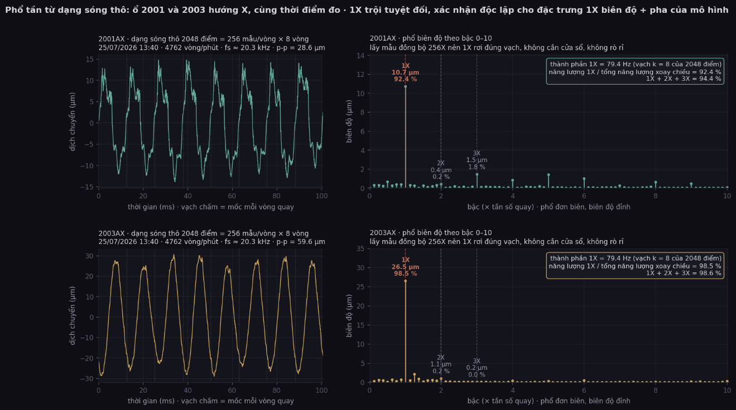
Hình 3.11: Phổ tần tính trực tiếp từ dạng sóng thô của kênh 2001AX và 2003AX tại cùng thời điểm đo ngày 25/07/2026, tốc độ quay 4.762 vòng/phút. Cột bên trái là dạng sóng gốc 2.048 điểm, tương ứng 256 mẫu mỗi vòng quay trong 8 vòng liên tiếp, tần số lấy mẫu khoảng 20,3 kHz. Cột bên phải là phổ biên độ theo bậc của tốc độ quay; vì phép lấy mẫu đồng bộ 256 lần mỗi vòng nên thành phần 1X rơi đúng vào một vạch phổ, không cần cửa sổ và không bị rò rỉ phổ. Kết quả xác nhận giả định của tập đặc trưng: thành phần 1X chiếm 92,4 % tổng năng lượng xoay chiều ở kênh 2001AX và 98,5 % ở kênh 2003AX, trong khi các bậc 2X và 3X cộng lại chỉ thêm khoảng 2 % và 0,1 %. Không có năng lượng đáng kể nào ở dải tần không đồng bộ, tức không có dấu hiệu hư hỏng vòng bi ở cả hai ổ đỡ.

3.3.5.3. Từ vị trí sang cơ chế hư hỏng theo ISO 13373
Mô hình chỉ trả lời được câu hỏi bất thường nằm ở ổ đỡ nào. Bước cuối cùng, dịch từ vị trí sang cơ chế hư hỏng, không dùng dữ liệu mà dùng tri thức cơ khí đã được chuẩn hoá. Quy tắc chẩn đoán rung máy quay theo ISO 13373 xét thành phần rung theo bậc của tốc độ quay; ba bậc quan trọng nhất cho bơm dùng ổ trượt màng dầu (0,5X, 1X, dải không đồng bộ) và cơ chế tương ứng được tóm ở Bảng 3.11.
Với dữ liệu của đồ án, thành phần chiếm phần lớn năng lượng là thành phần đúng bằng tốc độ quay, nên cơ chế được gọi tên là mất cân bằng. Góc pha cho phép đi xa hơn: nó phân biệt hai dạng mất cân bằng. Biên độ tăng, pha giữ nguyên: khối lượng lệch tâm cố định trên rotor — mất cân bằng tĩnh, thường do bám bẩn hoặc mài mòn đều. Pha quay dần theo thời gian, như ở ổ 2001 với vài độ mỗi tháng: vị trí khối lượng lệch tâm đang dịch chuyển — điểm nặng di chuyển, chẳng hạn do một chi tiết nới lỏng dần hoặc mài mòn không đều theo một hướng.
Điểm khác với công trình tham chiếu (2.1.1): cảm biến ở đó là đại lượng vô hướng ẩn danh, nên lớp minh bạch chỉ trả lời được cảm biến số mấy đang lệch. Đặc trưng ở đây là rung dạng vector có pha, gắn với ổ đỡ có vị trí vật lý xác định, nên đóng góp kênh dịch thẳng thành phát biểu về cơ chế: mất cân bằng với điểm nặng di chuyển ở ổ 2001. Khác biệt đến từ dữ liệu được chọn ngay từ đầu, không từ mô hình hay thuật toán.
Bảng 3.11: Quy tắc dịch từ thành phần rung theo bậc tốc độ quay sang cơ chế hư hỏng, theo ISO 13373
Thành phần rung theo bậc tốc độ quay | Cơ chế hư hỏng tương ứng theo ISO 13373
0,5X — bằng nửa tốc độ quay | Xoáy dầu của ổ trượt màng dầu
1X — đúng bằng tốc độ quay, pha giữ nguyên | Mất cân bằng tĩnh: khối lượng lệch tâm cố định vị trí
1X — đúng bằng tốc độ quay, pha quay dần | Mất cân bằng với điểm nặng di chuyển (trường hợp ổ 2001)
Dải tần không đồng bộ với tốc độ quay | Hư hỏng vòng bi

3.3.5.4. Ranh giới giữa quan sát và suy luận
Lớp diễn giải giữ rõ ranh giới giữa hai loại phát biểu, xuyên suốt báo cáo. Một, quan sát: đo trực tiếp từ dữ liệu, kiểm tra lại được bằng cách chạy lại phép đo. Thành phần 1X chiếm phần lớn năng lượng phổ; ổ 2001 chiếm 97 % sai số tái tạo trong đợt lệch 16–30/04; pha kênh 2001X quay vài độ mỗi tháng và đổi chiều từ 23/08 — đều là quan sát. Hai, suy luận: dùng tri thức ngoài dữ liệu để giải thích quan sát. Gọi cơ chế là mất cân bằng, cụ thể là điểm nặng di chuyển, thuộc loại này.
Một quan sát sai có thể phát hiện bằng cách chạy lại phép đo, còn một suy luận sai chỉ phát hiện được khi tháo máy ra kiểm tra. Trong đồ án, hai lần dừng máy đều là tháo kiểm tra và nhà máy không ghi nhận hư hỏng cần thay thế. Suy luận về cơ chế vì vậy chưa được bằng chứng vật lý xác nhận. Điều này không ảnh hưởng kết quả phát hiện: lead-time và tỉ lệ báo giả đều là quan sát, không phụ thuộc tên cơ chế đúng hay sai. Nhưng nó vạch rõ giới hạn của lớp diễn giải: hệ chỉ đúng ổ đỡ bằng bằng chứng đo được; tên cơ chế là giả thuyết cần chuyên gia bảo trì xác nhận.
Khuyến nghị gồm hai phần. Một, đưa vào firmware: đóng góp kênh — đã kiểm chứng giữ nguyên sau lượng tử hoá, tính tại chỗ trong cùng 646 µs, trả lời câu hỏi người vận hành dùng ngay. Hai, không đưa vào firmware: gọi tên cơ chế — Bảng 3.11 là tri thức để người đọc kết quả áp dụng, không phải luật để thiết bị tự phát biểu. Cũng vì ranh giới này, tầng C theo tương quan pha (3.3.6.3) chỉ báo ở mức cần xem, không báo ở mức cao: nó là lớp đọc cơ chế, và cơ chế chưa được bằng chứng vật lý xác nhận thì chưa đủ căn cứ để tự quyết định dừng máy.

3.3.6. Ba tầng cảnh báo và thước đo lead-time
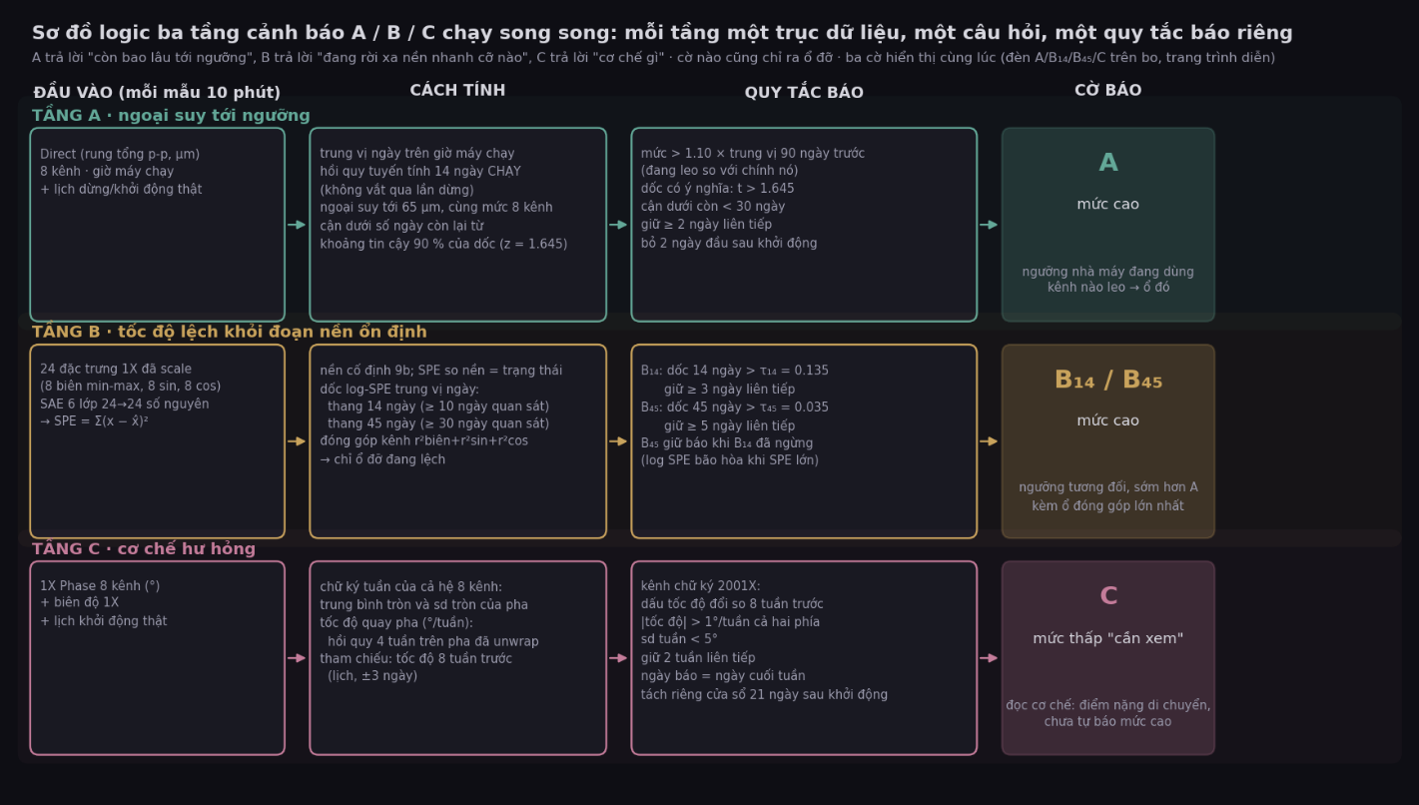
Hình 3.12: Sơ đồ logic ba tầng cảnh báo A, B, C chạy song song: đầu vào, cách tính, quy tắc phát báo và cờ báo của từng tầng.
Các mục trước đã dựng xong phần phát hiện: mô hình tái tạo cho biết máy đã khác đoạn nền ổn định bao nhiêu, và đóng góp kênh cho biết bất thường nằm ở ổ đỡ nào. Một hệ cảnh báo phục vụ vận hành còn phải trả lời câu hỏi thứ ba: khi nào cần hành động. Và nó không được phụ thuộc vào một trục dữ liệu duy nhất. Mục này trình bày ba tầng chạy song song (Bảng 3.12), mỗi tầng một trục dữ liệu, một câu hỏi, một quy tắc phát báo. Ba tầng bổ sung cho nhau, không thay thế nhau. Một, tầng A theo mức: dùng chính ngưỡng tuyệt đối nhà máy đang vận hành, nên dễ được chấp nhận (3.3.6.1). Hai, tầng B theo tốc độ: dùng ngưỡng tương đối, nên bắt được thay đổi khi mức tuyệt đối còn xa ngưỡng (3.3.6.2). Ba, tầng C theo tương quan pha: chỉ báo ở mức thấp, đóng vai trò lớp đọc cơ chế (3.3.6.3). Hai mục cuối trình bày cách chỉnh và khoá ngưỡng (3.3.6.4) và cách đo lead-time (3.3.6.5).
Bảng 3.12: Ba tầng cảnh báo chạy song song, mỗi tầng một trục dữ liệu và một quy tắc phát báo riêng
Tầng | Trục dữ liệu | Câu hỏi trả lời | Quy tắc phát báo
A · Ngoại suy tới ngưỡng | Rung tổng Direct, 8 kênh | Còn bao nhiêu ngày tới ngưỡng vận hành | Đang leo so với chính nó (> 1,10 × trung vị 90 ngày), dốc có ý nghĩa (t > 1,645), cận dưới còn < 30 ngày, giữ ≥ 2 ngày
B · tốc độ lệch khỏi đoạn nền ổn định | Sai số tái tạo so đoạn nền ổn định 9b | Máy đang dịch chuyển nhanh đến đâu, từ khi nào | Dốc loga sai số vượt τ₁₄ = 0,135 trong ≥ 3 ngày, hoặc vượt τ₄₅ = 0,035 trong ≥ 5 ngày
C · Cơ chế hư hỏng | Góc pha 1X, 8 kênh, theo tuần | Cơ chế hư hỏng có thay đổi hay không | Chiều quay pha ổ 2001X đổi dấu so 8 tuần trước, |tốc độ| > 1 °/tuần hai phía, sd tròn < 5°, giữ 2 tuần — chỉ báo mức cần xem

3.3.6.1. Tầng A: ngoại suy rung tổng tới ngưỡng 65 µm
Tầng A làm việc trên trục dữ liệu rung tổng Direct và trả lời câu hỏi còn bao nhiêu ngày nữa kênh này chạm ngưỡng vận hành. Đại lượng vào là trung vị ngày của Direct, chỉ tính trên giờ máy chạy để các khoảng dừng không làm sai lệch. Trên mỗi kênh, một đường hồi quy tuyến tính được khớp trên 14 ngày chạy gần nhất trong cùng một đoạn, không vắt qua lần dừng máy nào, rồi ngoại suy tới 65 µm peak-to-peak. Mức 65 µm là ngưỡng chung cho tám kênh và là con số nhà máy đang dùng, nên kết quả tầng này đối chiếu trực tiếp với thứ người vận hành đọc hằng ngày.
Quy tắc phát báo gồm bốn điều kiện phải đồng thời thoả:
- Kênh đang leo so với chính nó: mức hiện tại vượt 1,10 lần trung vị 90 ngày trước. Điều kiện này loại các kênh cao sẵn nhưng ổn định, như 2003X.
- Độ dốc phải có ý nghĩa thống kê với giá trị t vượt 1,645, tương ứng mức tin cậy một phía 95 %.
- Cận dưới của số ngày còn lại (từ khoảng tin cậy 90 % của độ dốc) nhỏ hơn 30 ngày. Dùng cận dưới thay vì giá trị trung tâm là đặt bài toán về phía an toàn.
- Cả ba điều kiện trên phải giữ trong ít nhất hai ngày liên tiếp.
Ngoài ra, hai ngày đầu sau mỗi lần khởi động lại bị bỏ: giai đoạn quá độ sau tháo lắp không phản ánh trạng thái vận hành ổn định (3.3.1.5).

3.3.6.2. Tầng B: tốc độ lệch khỏi đoạn nền ổn định trên hai thang thời gian
Tầng B làm việc trên sai số tái tạo của mô hình và trả lời câu hỏi máy đang dịch chuyển nhanh đến đâu, từ khi nào. Điểm cốt lõi: mô hình so với một đoạn nền cố định duy nhất (đoạn 9b), không so với cửa sổ trượt gần đây. Nếu dùng cửa sổ trượt, một suy giảm chậm và đều sẽ dần trở thành trạng thái bình thường mới, và hệ mù với chính hiện tượng cần phát hiện. Với đoạn nền cố định, sai số tái tạo là đại lượng trạng thái (khoảng cách tới trạng thái ổn định đã biết); độ dốc loga sai số theo ngày là đại lượng tốc độ.
Tầng này có hai thang thời gian, hai ngưỡng riêng đã khoá. Một, thang ngắn: độ dốc trên cửa sổ 14 ngày lịch, báo khi vượt τ₁₄ = 0,135/ngày trong ít nhất ba ngày liên tiếp. Hai, thang dài: độ dốc trên cửa sổ 45 ngày, báo khi vượt τ₄₅ = 0,035/ngày trong ít nhất năm ngày liên tiếp, và cần tối thiểu 30 ngày quan sát để cửa sổ đủ dữ liệu. Cần hai thang vì hiện tượng bão hoà đã phân tích ở 3.3.1.7 (Hình 3.6): thang 14 ngày bắt được lúc bắt đầu lệch nhưng ngừng báo trước khi máy dừng; thang 45 ngày báo muộn hơn vài ngày nhưng giữ cảnh báo suốt giai đoạn nguy hiểm nhất. Dùng loga sai số thay sai số thô vì sai số tăng gần theo hàm mũ trong đợt suy giảm; loga biến xu hướng đó thành gần tuyến tính, nên một ngưỡng dùng được cho cả dải giá trị (3.3.2.3).

3.3.6.3. Tầng C: tương quan pha giữa tám kênh theo tuần
Tầng C làm việc trên góc pha 1X của tám kênh và trả lời câu hỏi cơ chế hư hỏng có thay đổi hay không. Khác hai tầng trước theo dõi từng kênh, tầng này theo dõi hình dạng của cả hệ: tám kênh đứng so với nhau thế nào về pha và biên độ, tính theo tuần. Mỗi tuần, mỗi kênh có bốn đại lượng: trung bình tròn của pha, độ lệch chuẩn tròn của pha, tốc độ quay pha (hồi quy bốn tuần) và biên độ. Thống kê tròn là bắt buộc vì pha tuần hoàn (3.3.1.4).
Quy tắc phát báo đặt ở mức thấp (mức cần xem), chỉ kích hoạt khi chiều quay pha của kênh 2001X đổi dấu so với tám tuần trước. Ba điều kiện phụ đi kèm. Một, |tốc độ quay| > 1 °/tuần ở cả hai phía mốc so sánh — loại đổi dấu do dao động nhỏ quanh không. Hai, độ lệch chuẩn tròn của pha trong tuần < 5° — chắc rằng pha ổn định, không đang nhiễu. Ba, giữ trong hai tuần liên tiếp. Ngày phát báo gán vào ngày cuối tuần thứ hai, không phải đầu tuần: gán đầu tuần là dùng dữ liệu của những ngày chưa xảy ra.
Tầng này có hai giới hạn. Một, chưa phân biệt được mất cân bằng với lệch trục: muốn phân biệt cần thành phần 2X, mà tập đặc trưng chưa có. Hai, luật báo một lần trong 21 ngày sau lần khởi động lại tháng 1 (Hình 3.4): bước nhảy pha khi tháo lắp bị hồi quy bốn tuần đọc thành tốc độ quay lớn. Báo cáo tách lần báo đó thành một cột riêng và giữ cả hai cách đọc. Có bỏ qua tầng C trong cửa sổ sau khởi động hay không là quyết định vận hành, không phải của số liệu.

3.3.6.4. Chỉnh ngưỡng trên đoạn không suy giảm và khoá tham số
Điểm yếu lớn nhất mà công trình tham chiếu (2.1.1) tự nhận là các ngưỡng phải chỉnh tay và nhạy với thay đổi. Đồ án thay bước chỉnh tay bằng một quy trình tái lập được, ba bước theo thứ tự bắt buộc. Một, chỉnh ngưỡng chỉ trên hai loại dữ liệu: ba đoạn không suy giảm (7, 8, 9a) và nửa đầu đoạn 9c tới 30/04/2026. Quy tắc: lấy ngưỡng nhỏ nhất sao cho mọi cấu hình đủ tiêu chí vẫn im lặng trên ba đoạn không suy giảm mà còn báo được trên 9c. Kết quả: τ₁₄ = 0,135. Ngưỡng do dữ liệu âm quyết định, không do người thực hiện chọn theo cảm nhận.
Hai, kiểm trước: có ngưỡng rồi, chấm thử trên nửa sau đoạn 9c (01–29/05/2026), phần chưa dùng để chỉnh. Ba, khoá: toàn bộ tham số của ba tầng ghi vào một tệp kèm mã kiểm tra của mọi tệp đầu vào; các bước sau từ chối chạy nếu đầu vào thay đổi. Chỉ sau khi khoá, đoạn 11 mới được chấm đúng một lần, kết quả ghi nguyên. Trình tự này là điều kiện để mọi con số lead-time ở Chương 4 có nghĩa. Nếu đảo thứ tự — xem kết quả trên đoạn 11 rồi mới chốt ngưỡng — lead-time chỉ là kết quả của việc chỉnh ngưỡng cho vừa dữ liệu.

3.3.6.5. Định nghĩa lead-time và cách đo
Lead-time trong đồ án được định nghĩa là số ngày từ ngày một tầng phát báo lần đầu tới ngày nhà máy dừng máy, tính trong cửa sổ 120 ngày trước sự kiện. Ba chi tiết trong định nghĩa quyết định con số thu được. Một, mốc cuối là ngày nhà máy quyết định dừng máy, không phải ngày xác nhận hư hỏng. Vì hai lần dừng năm 2026 đều không ghi nhận hư hỏng (3.3.5.4), lead-time ở đây đo tới quyết định của người vận hành.
Hai, hệ chạy lần lượt theo từng ngày trên toàn chuỗi; mỗi ngày chỉ dùng dữ liệu tới ngày đó. Cách này mô phỏng đúng tình huống vận hành. Nếu tính độ dốc trên toàn chuỗi rồi mới tìm ngày vượt ngưỡng, kết quả dùng thông tin tương lai và lead-time là ảo. Ba, ngày phát báo trùng ngày sớm nhất mà luật có thể báo không được tính là lead-time đo được; phải ghi rõ là bị chặn bởi biên cửa sổ dữ liệu (3.3.3.1).
Ngoài lead-time, hai đại lượng nữa được đo cùng để bức tranh không phiến diện. Một, số lần báo trên ba đoạn không suy giảm, tức tỉ lệ báo giả: lead-time dài mà báo giả thường xuyên thì vô dụng, vì người vận hành sẽ bỏ qua cảnh báo. Hai, kết quả trên đoạn kiểm mù, chấm đúng một lần sau khi khoá. Ba đại lượng này là bộ nghiệm thu của toàn hệ; kết quả ở Chương 4 (4.3.1).

Chương 4. KẾT QUẢ THỰC NGHIỆM
Kết thúc Chương 3, toàn bộ tham số của hệ đã được khoá lại kèm mã kiểm tra: mô hình, hệ số chuẩn hoá, ba ngưỡng của ba tầng, và ba đại lượng dùng để nghiệm thu. Sau thời điểm khoá, không tham số nào được chỉnh thêm; phần còn lại chỉ là đo và ghi nhận. Chương này gồm ba mục: môi trường đo (4.1), các số đo theo đúng thứ tự quyết định của Chương 3 (4.2), và đối chiếu với bộ chỉ tiêu đã chốt trước thực nghiệm cùng các công trình ở Chương 2 (4.3).

4.1. Môi trường và công cụ triển khai
Hệ được xây dựng và đánh giá trên hai môi trường, tương ứng hai luồng ở 3.1. Một, môi trường ngoại tuyến trên máy tính (Bảng 4.1): kéo dữ liệu, xây tập đặc trưng, huấn luyện và so sánh mô hình, chỉnh ngưỡng, lượng tử hoá, sinh hằng số. Hai, môi trường nhúng trên thiết bị biên (Bảng 4.2): chỉ suy luận và ba tầng luật. Hai môi trường dùng chung mã nguồn cho phần suy luận số nguyên — bộ mô phỏng và firmware biên dịch từ cùng các tệp C99. Nhờ vậy mọi sai lệch quan sát được đều thuộc khâu lượng tử hoá, không thuộc khác biệt cài đặt.
Môi trường huấn luyện mô hình (offline):
Bảng 4.1: Môi trường huấn luyện mô hình (offline)
Thành phần | Mô tả
Ngôn ngữ lập trình | Python 3 cho toàn bộ khâu dữ liệu và huấn luyện; C99 thuần cho bộ mô phỏng và firmware
Truy xuất dữ liệu | PI DataLink (bổ trợ Excel) để kéo tag từ PI Data Archive; hệ System 1 của Bently Nevada cung cấp thành phần 1X và rung tổng Direct đã trích sẵn
Thư viện xử lý dữ liệu | pandas, NumPy; tập đặc trưng lưu ở định dạng Parquet
Thư viện học máy và học sâu | scikit-learn cho phân tích thành phần chính; PyTorch cho sáu họ mạng nơ-ron (AE, SAE, VAE, DBN, ED-LSTM, ED-CNN)
Môi trường phát triển | Bộ script Python đánh số theo thứ tự chạy, từ khâu xây dựng tập đặc trưng, kiểm tra chéo bảy họ mô hình, chỉnh ngưỡng tốc độ, ba tầng cảnh báo, kiểm mù, tới xuất trọng số và lượng tử hoá
Cơ chế khoá tham số | Tệp tham số dạng JSON kèm mã kiểm tra của mọi tệp đầu vào; các bước sau từ chối chạy nếu đầu vào thay đổi, mỗi lần chạy lại đều ghi nhật ký
Môi trường triển khai (online/nhúng):
Bảng 4.2: Môi trường triển khai (online/nhúng)
Thành phần | Mô tả
Thiết bị biên | DevKit ESP32-S3 N16R8: Xtensa LX7 hai lõi 240 MHz, 512 KB SRAM, 8 MB PSRAM, 16 MB flash
Khung phát triển firmware | ESP-IDF v5.3.2, biên dịch từ mã C99 thuần, không phụ thuộc thư viện học máy nào
Bộ mô phỏng trên máy tính | Cùng mã lõi C99 với firmware, biên dịch cho máy tính để đối chiếu từng bit với bản Python
Cổng dữ liệu và nạp chương trình | USB-Serial-JTAG tích hợp, tốc độ 115200; nạp firmware và truyền dữ liệu dùng chung một cổng
Nguồn dữ liệu vào | Dòng đặc trưng 24 chiều theo từng gói 8 dòng, cùng định dạng cho phát lại lịch sử và cho vận hành thật
Đầu ra | JSON trả về máy tính mỗi khi bo đóng một ngày hoặc một tuần, kèm số đo thời gian và bộ nhớ còn trống; đèn RGB trên bo hiển thị tầng cảnh báo nặng nhất
Hai điều không đo trong phạm vi đồ án, ghi lại để tránh hiểu nhầm. Một, cấu hình máy tính huấn luyện không báo cáo như chỉ tiêu, vì thời gian huấn luyện không thuộc bộ nghiệm thu; với 3.600 tham số và 4.321 mẫu, huấn luyện xong trong vài phút trên máy thông thường. Hai, dòng tiêu thụ của bo chưa đo vì chưa có đồng hồ đo dòng qua USB; mục này còn thiếu trong Bảng 3.10 và được đưa vào 5.2.

4.2. Kết quả triển khai
Mục này trình bày kết quả theo đúng thứ tự quy trình ở Chương 3: so sánh bảy họ mô hình trên đoạn nền (4.2.1), sau khi nén sang số nguyên (4.2.2), ba tầng cảnh báo trên toàn chuỗi mười một tháng (4.2.3), và đo trực tiếp trên bo (4.2.4). Mọi con số trong mục này đều lấy từ tệp kết quả đã khoá kèm mã kiểm tra; riêng kết quả trên đoạn kiểm mù được chấm đúng một lần sau khi khoá và ghi nguyên, không chỉnh lại.

4.2.1. Kết quả chọn mô hình trước khi nén
Bảng 4.3 tổng hợp theo họ kết quả của 27 cấu hình, chấm theo quy trình năm khối ba vai (3.3.2.5) trên đoạn nền 9b tại ngưỡng tốc độ chung đã khoá. Chi tiết từng cấu hình ở Bảng 3.5 và Hình 3.9.
Bảng 4.3: So sánh 7 mô hình trước khi nén
Họ mô hình | Kết quả tổng hợp trên đoạn nền ổn định 9b
PCA (k = 2…8) | Đạt tiêu chí ổn định ở k = 2, 3, 8; không đạt ở k = 4, 5, 6. Tỉ số tách chỉ 3–42 lần. Cấu hình k = 8 có lead-time 65 ngày nhưng bị chặn bởi biên cửa sổ dữ liệu
Autoencoder (AE) | Đạt ở 2 trong 3 lần khởi tạo với cấu hình nhỏ, 1 trong 3 với cấu hình lớn; tỉ số tách 162–202; lead-time 45 ngày
Sparse Autoencoder (SAE) | Đạt ở cả 3 lần khởi tạo, báo giả 0,01–0,02 trung bình và 0,05 lớn nhất; tỉ số tách 1.140–1.296, cao nhất toàn bộ; lead-time 48–53 ngày; đóng góp 97 % vào ổ 2001
Variational Autoencoder (VAE) | Đạt ở cả 3 lần khởi tạo; tỉ số tách 33–35; lead-time 44 ngày
Deep Belief Network (DBN) | Không đạt tiêu chí ổn định (báo giả lớn nhất 0,23); tỉ số tách 37; lead-time 45 ngày
ED-LSTM | Đạt ở cả 3 lần khởi tạo, ổn định nhất dù nhiều tham số nhất (6.008); tỉ số tách 18–19; lead-time 43–44 ngày
ED-CNN | Chỉ đạt ở 1 trong 3 lần khởi tạo, hai lần còn lại báo giả gần như liên tục; tỉ số tách 15–24; lead-time 42–44 ngày
Ba điều đọc từ bảng. Một, 16/27 cấu hình đạt tiêu chí ổn định, cả 27 đạt tiêu chí tách. Hai, không cấu hình nào báo trên ba đoạn không suy giảm tại ngưỡng chung — đây là hệ quả của cách chọn ngưỡng, không phải kết quả độc lập. Ba, không cấu hình nào còn báo trong nửa cuối tháng 5, giai đoạn biên độ tăng nhanh nhất; đó là hiện tượng bão hoà (3.3.1.7) dẫn tới thang 45 ngày (3.3.6.2).

4.2.2. Kết quả sau khi nén và lượng tử hoá
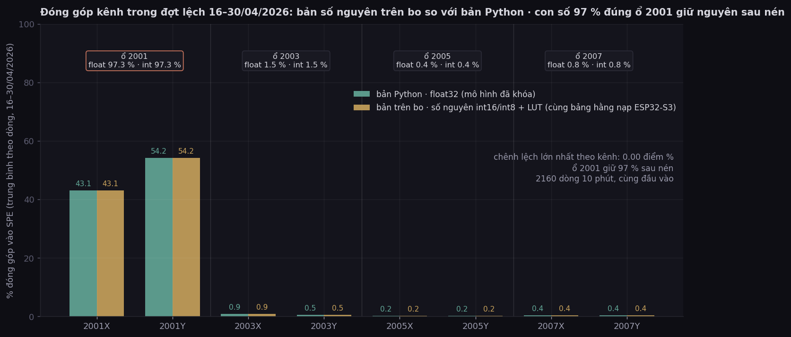
Hình 4.1: Đóng góp của tám kênh vào sai số tái tạo trong đợt lệch 16–30/04/2026, bản số nguyên trên bo so với bản Python; ổ 2001 giữ 97 % sau nén.
Bảng 4.4 đối chiếu bản dấu phẩy động với bản số nguyên đã chọn trên cùng chuỗi phát lại 42.064 mẫu. Tiêu chí quyết định là tập ngày phát báo, không phải dung lượng (3.3.4.1); vì vậy hàng cuối của bảng là hàng quyết định.
Bảng 4.4: Kết quả sau khi nén và lượng tử hoá
Đại lượng | Bản dấu phẩy động | Bản số nguyên | Chỉ tiêu | Kết quả | Ghi chú
Hằng số trên flash | 14,4 KB (trọng số) | 13,3 KB (trọng số, bias, hệ số thang, bảng tra) | < 32 KB | Đạt | Tỉ lệ nén khiêm tốn vì mô hình gốc vốn đã nhỏ
RAM cho trạng thái ba tầng | — | 8,2 KB | < 16 KB | Đạt | Đệm 45 ngày sai số, 90 ngày Direct, 12 tuần pha
Sai lệch sai số tái tạo | 0 (mốc) | Phân vị 95 là 1,1 %, lớn nhất 5,2 %; dưới 1 % khi sai số > 0,3 | ≤ 5 % ở vùng có ý nghĩa | Đạt | Sai lệch lớn ở vùng nền không ảnh hưởng quyết định
Tập ngày phát báo ba tầng | 19 · 49 ngày báo, 231 hàng, 47 tuần | Trùng 100 % cả ba tầng | Trùng 100 % | Đạt | Tiêu chí quyết định của bước nén
Như đã nêu ở 3.3.4.5, giá trị của bước nén không ở dung lượng mà ở việc bỏ toàn bộ phép tính dấu phẩy động và kiểm chứng trùng từng bit giữa bộ mô phỏng và firmware; Bảng 4.4 xác nhận điều đó bằng hàng cuối.
Quy về tác động thực tế: 13,3 KB hằng số và 8,2 KB trạng thái là chưa tới 3 % bộ nhớ khả dụng của bo; 646 µs mỗi mẫu so với chu kỳ 10 phút là vi điều khiển chờ khoảng 99,99 % thời gian. Nhúng vì vậy không chỉ khả thi mà còn dư chỗ để thêm thang tốc độ chậm mà 5.2 đề xuất, không cần đổi phần cứng.

4.2.3. Kết quả ba tầng cảnh báo trên toàn chuỗi
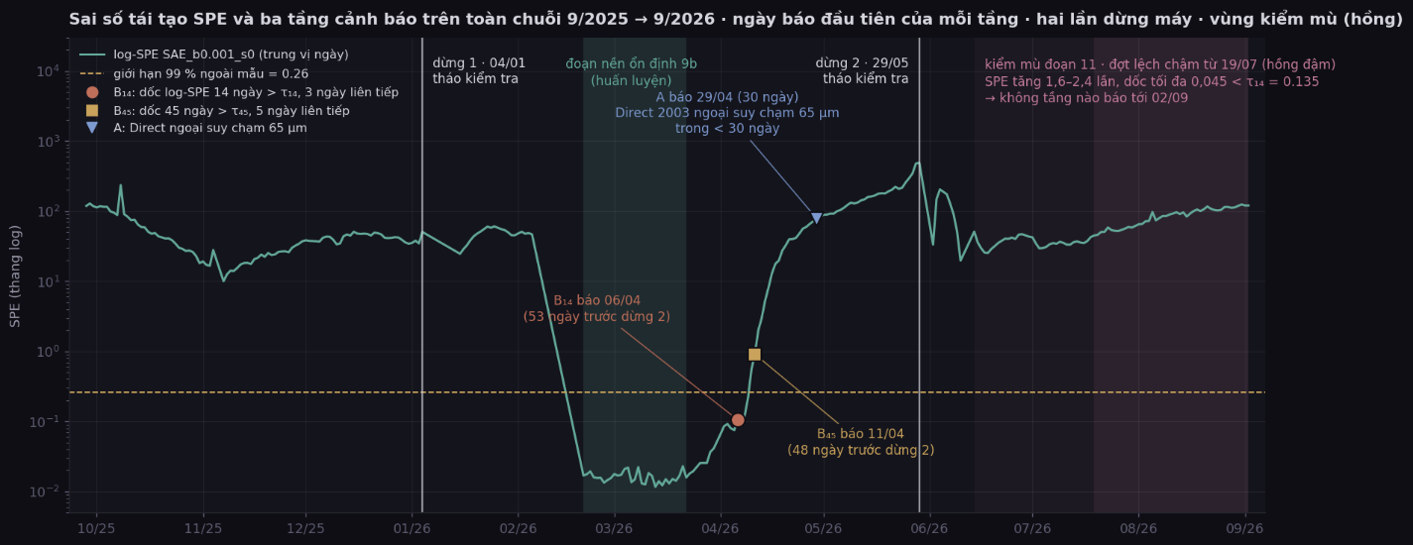
Hình 4.2: Sai số tái tạo SPE (thang log) và ngày báo đầu tiên của ba tầng trên toàn chuỗi 9/2025 → 9/2026, kèm hai lần dừng máy và vùng kiểm mù từ 19/07/2026.
Ba tầng được chạy lần lượt theo từng ngày trên toàn chuỗi 28/09/2025 đến 02/09/2026, tại mỗi ngày chỉ dùng dữ liệu tới ngày đó. Bảng 4.5 ghi kết quả từng tầng tại hai lần dừng máy, trên ba đoạn không suy giảm và trên đoạn kiểm mù. Diễn biến trên cùng trục thời gian ở Hình 3.6.
Bảng 4.5: Lead-time của từng tầng tới hai lần dừng máy, kết quả trên ba đoạn không suy giảm và trên đoạn kiểm mù
Tầng | Dừng 1 (04/01/2026) | Dừng 2 (29/05/2026) | Đoạn không suy giảm 7 / 8 / 9a | Kiểm mù đoạn 11
A · Direct → 65 µm | Không báo | 29/04 → 30 ngày, do ổ 2003 hướng Y (35 → 42 µm, cận dưới còn 23–27 ngày), không phải ổ 2001 | 0 / 0 / 0 | 0 báo giả trên bình nguyên; đợt leo chưa kiểm được vì Direct mới kéo tới 21/07
B₁₄ · dốc log SPE 14 ngày | Không báo | 06/04 → 53 ngày | 0 / 0 / 0 | 0 báo giả; không báo đợt leo (dốc 0,04 < τ₁₄)
B₄₅ · dốc log SPE 45 ngày | Không báo | 11/04 → 48 ngày, giữ báo 25 trong 29 ngày của tháng 5 | 0 / 0 / (9a quá ngắn) | 0 báo giả; không báo đợt leo (dốc 0,029 < τ₄₅)
C · tương quan pha ổ 2001 | Không báo | Không báo — chỉ một tuần có dấu hiệu (24–29/05), không đủ hai tuần | 0 / 0 / 1 tuần (18–24/01, nằm trong 21 ngày sau tháo lắp) | 0 báo giả; dấu hiệu đơn lẻ ngày 28/06 và 30/08–02/09, chưa đủ hai tuần

Bốn điều cần đọc từ bảng:
- Một, lần dừng 04/01/2026: không tầng nào báo, đúng kỳ vọng đã ghi trước khi chấm. Dữ liệu trước đó là bình nguyên phẳng 21 µm suốt hai tháng. Nhà máy tháo kiểm tra khi dữ liệu rung không có dấu hiệu.
- Hai, lần dừng 29/05/2026: hai thang của tầng B báo sớm và cùng chiều. Thang 14 ngày báo 06/04, lead-time 53 ngày. Thang 45 ngày báo 11/04, lead-time 48 ngày, và giữ báo 25/29 ngày của tháng 5 khi thang 14 ngày đã tắt. Ngày 06/04, kênh 2001X còn 25 µm, bằng mức nền: hệ báo bằng tốc độ thay đổi, không bằng mức tuyệt đối.
- Ba, tầng A báo 29/04, lead-time 30 ngày — nhưng vì ổ 2003 hướng Y tăng 20 % và đường ngoại suy chạm 65 µm trong 23–27 ngày, không phải vì ổ 2001. Với ổ 2001, tới 28/05 đường ngoại suy vẫn còn 39–58 ngày. Lần báo này hợp lệ theo luật đã khoá, nhưng không phải bằng chứng tầng A bắt đúng hiện tượng đang tiến triển.
- Bốn, hạn chế lớn nhất: đợt suy giảm chậm từ 19/07/2026 trong đoạn kiểm mù không được tầng nào báo cho tới 02/09. Tầng B: cả hai thang dưới ngưỡng (0,04 so với 0,135; 0,029 so với 0,035). Tầng C gần nhất: pha đổi chiều sang +1,7 °/tuần ở hai tuần 23 và 30/08, nhưng rơi vào tuần cuối chuỗi nên chưa đủ hai tuần liên tiếp. Tầng A chưa kiểm được vì dữ liệu Direct mới kéo tới 21/07.
Nguyên nhân đã nhận ra ở 3.3.1.7: ngưỡng chỉnh trên đợt leo nhanh không đủ nhạy với đợt leo chậm hơn ba lần. Kết quả kiểm mù được ghi nguyên, không chỉnh lại ngưỡng: hạ ngưỡng để bắt đợt này thì con số không còn là kiểm mù mà là chỉnh tham số cho vừa dữ liệu. Hướng khắc phục ở 5.2, kèm điều kiện phải chỉnh và khoá trên dữ liệu mới, không dùng lại đoạn 11.
Đặt vào bối cảnh nhà máy: 53 ngày lead-time là gần hai tháng để đưa thiết bị vào kế hoạch bảo dưỡng thay vì xử lý gấp; chỉ đúng ổ 2001 là thu hẹp phạm vi tháo kiểm tra từ bốn gối đỡ còn một. Đó là hai giá trị mà mục tiêu ở 1.2 hướng tới.

4.2.4. Kết quả nhúng thực tế lên DevKit ESP32-S3
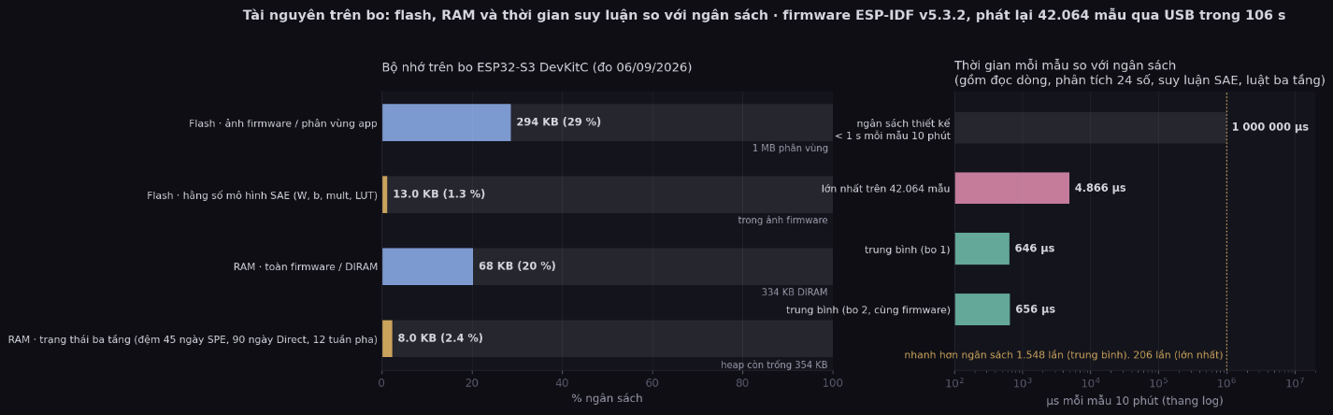
Hình 4.3: Tài nguyên trên bo ESP32-S3 sau khi nạp firmware ngày 06/09/2026: flash, RAM và thời gian suy luận mỗi mẫu so với ngân sách thiết kế.
Firmware biên dịch bằng ESP-IDF v5.3.2, nạp lên bo ngày 06/09/2026. Toàn chuỗi 42.064 mẫu phát lại qua cổng nối tiếp; bo tự tính sai số tái tạo và ba tầng luật, không nhận trước kết quả nào từ máy tính. Kết quả đo ở Bảng 4.6.
Bảng 4.6: Kết quả đo trực tiếp trên DevKit ESP32-S3 sau khi nạp firmware ngày 06/09/2026
Chỉ tiêu | Kết quả đo trên bo
Ảnh firmware | 294 KB, phần lớn là ESP-IDF; phân vùng ứng dụng 1 MB còn trống 72 %
Hằng số mô hình trên flash | 13,3 KB: trọng số 4.608 B, bias và hệ số đổi thang 4.608 B, bảng tra tanh 4.096 B
Mã hàm suy luận | 722 B
RAM tĩnh cho ba tầng | 8,2 KB trong 334 KB DIRAM; toàn firmware dùng 68 KB, tức 20 %
Bộ nhớ động còn trống trong suốt lần chạy | 266 KB; trạng thái ba tầng chiếm 8,2 KB
Độ trễ mỗi mẫu 10 phút | Trung bình 646 µs, lớn nhất 4,9 ms (gồm đọc dòng, phân tích 24 số, suy luận và chạy luật)
Phát lại toàn chuỗi 42.064 mẫu | 106 giây; kết quả từng ngày trùng từng dòng với bộ mô phỏng (652/652 dòng)
Đối chiếu ngày phát báo | Trùng 100 % cả ba tầng: hai thang của tầng B trùng hoàn toàn, tầng A trùng 231/231 hàng, tầng C trùng 47/47 tuần
Phép kiểm chứng quan trọng nhất là chạy lại trên bo thứ hai, cùng firmware nhưng nạp từ máy tính khác. Kết quả: 652/652 dòng trùng bo thứ nhất, độ trễ 656 µs mỗi mẫu, bộ nhớ còn trống 265 KB. Điều này loại trừ khả năng con số phụ thuộc trạng thái riêng của một bo hay một máy nạp.
Ba giới hạn của firmware hiện tại. Một, chưa lưu trạng thái qua mất điện: đệm 45 ngày sai số, bảng Direct 90 ngày và 12 tuần pha mất khi khởi động lại; gốc tuần của tầng C dời theo mẫu đầu tiên sau khởi động. Hai, một ngày hay một tuần chỉ đóng khi có mẫu kế tiếp, nên máy dừng thì cảnh báo trễ tới mẫu đầu sau khi chạy lại. Ba, dòng tiêu thụ chưa đo (4.1). Hai điểm đầu thuộc bước triển khai thật — lưu trạng thái vào bộ nhớ không mất dữ liệu mỗi ngày, cố định gốc tuần theo đồng hồ — và không ảnh hưởng kết quả phát lại ở trên.
Ý nghĩa của phép kiểm chứng nhúng: tập ngày phát báo trên bo trùng hoàn toàn với bản chạy trên máy tính, nên mọi kết luận về lead-time và vị trí hư hỏng ở các mục trên vẫn đúng khi hệ rời máy tính. Hệ không chỉ tồn tại trong môi trường phân tích mà là thiết bị đặt cạnh máy bơm, chạy độc lập, đúng phạm vi ở 1.3.

4.3. Đánh giá và kiểm thử

4.3.1. Đối chiếu với bộ chỉ tiêu đã chốt trước thực nghiệm
Bộ chỉ tiêu ở Bảng 4.7 được ghi ra và khoá trước mọi phép chấm (3.3.3.2, 3.3.6.4). Cột mong đợi giữ nguyên như đã chốt; cột kết quả ghi số đo, kể cả dòng không đạt.
Bảng 4.7: Đối chiếu bộ chỉ tiêu đã chốt trước thực nghiệm với kết quả đo được
Chỉ tiêu | Mong đợi (đã chốt trước) | Kết quả đo được
Ổn định giữa các khối nền | Tỉ lệ vượt giới hạn trung bình ≤ 0,03 và lớn nhất ≤ 0,10 | Đạt — mô hình được chọn: 0,01–0,02 và 0,05; 16 trong 27 cấu hình đạt
Khả năng tách bất thường | Sai số đợt lệch cao hơn nền rõ rệt, tỉ số ≥ 1,3 | Đạt — tỉ số tách 1.140–1.296 lần
Không báo trên đoạn không suy giảm | 0 lần báo | Đạt — 0 lần trên cả ba đoạn 7, 8, 9a ở cả ba tầng; riêng tầng C có 1 tuần nằm trong 21 ngày sau tháo lắp, tách riêng
Lead-time trước quyết định dừng | Đo được | Đạt — 53 ngày (B₁₄), 48 ngày (B₄₅), 30 ngày (A, do ổ 2003Y) trước 29/05/2026; không tầng nào báo trước 04/01/2026, đúng kỳ vọng
Kiểm mù: bình nguyên | 0 báo giả | Đạt — 0 ở cả ba tầng
Kiểm mù: đợt leo chậm 19/07–02/09 | Bắt được | Chưa đạt — mọi thang tốc độ dưới ngưỡng; tầng C có dấu hiệu ở tuần cuối; tầng A chưa kiểm được
Lớp giải thích | Chỉ đúng ổ đỡ | Đạt — ổ 2001 chiếm 97 % đóng góp trong đợt lệch 16–30/04
Nhúng: tương đương bản Python | Ngày báo trùng 100 % | Đạt — trùng 100 % cả ba tầng trên toàn chuỗi phát lại
Nhúng: sai lệch do nén | ≤ 5 % ở vùng có ý nghĩa | Đạt — dưới 1 % khi sai số > 0,3; phân vị 95 trên nền là 5,1 %, không đổi ngày báo
Nhúng: dung lượng | < 32 KB flash, < 16 KB RAM | Đạt — 13,3 KB flash và 8,2 KB RAM; bo còn trống 266 KB
Nhúng: độ trễ suy luận | < 1 giây mỗi mẫu 10 phút | Đạt — trung bình 646 µs, lớn nhất 4,9 ms
Mười trong mười một chỉ tiêu đạt. Dòng không đạt ghi rõ, không diễn giải mềm đi: hệ không bắt được đợt suy giảm chậm từ 19/07/2026 trong đoạn kiểm mù (4.2.3). Thước đo chính là lead-time trước mốc dừng thật và số lần báo trên đoạn không suy giảm.

4.3.2. So sánh với các nghiên cứu liên quan (Chương 2)
Bảng 4.8: So sánh với công trình tham chiếu và các nghiên cứu liên quan ở mục 2.1.1
Công trình | Hướng tiếp cận | Dữ liệu | Trả lời được câu hỏi nào | Triển khai nhúng | Điểm mạnh hơn đồ án
Gribbestad và cộng sự (2021) — công trình tham chiếu | Sáu họ mô hình tái tạo, quy đổi sai số sang thang 0–100, đóng góp cảm biến | Máy nén khí, 14 cảm biến vô hướng ẩn danh, lỗi ép cưỡng bức có mốc mức độ | Có bất thường; cảm biến nào lệch | Không — chỉ nêu là hướng tương lai | Nhiều chuỗi bình thường ở nhiều mức tải; có chuỗi chạy đến hỏng với mốc mức độ; có tập đánh giá gán nhãn
Nguyễn và cộng sự — Autoencoder cho máy quay (2021) | Autoencoder trên tín hiệu rung bình thường, ngưỡng trên sai số tái tạo | Tập dữ liệu công khai, tín hiệu rung vô hướng | Có bất thường | Không đề cập | Kiểm tổng quát hoá trên nhiều thiết bị khác nhau
Li và cộng sự (2022) — PR-DRGAN | Mạng đối sinh tái tạo trên năng lượng phổ, điểm bất thường gồm sai số và đầu ra bộ phân biệt | Máy quay trong phòng thí nghiệm | Có bất thường, độ chính xác cao hơn các phương pháp tái tạo khác | Không đề cập | Có nhiều kiểu lỗi được gán nhãn để so sánh định lượng
Đồ án này | Bảy họ tái tạo qua quy trình năm khối có đệm, chọn bằng bốn tiêu chí đo được; ba tầng cảnh báo | Bơm cao áp thật, 8 kênh rung vector có pha gắn ổ đỡ, suy giảm tự nhiên, hai mốc dừng máy thật | Có bất thường; ổ đỡ nào (97 %); cơ chế gì theo ISO 13373; còn bao lâu — lead-time 53 ngày | Có — ESP32-S3, 13,3 KB flash, 646 µs mỗi mẫu, trùng 100 % ngày báo | —
Các công trình đối chứng dùng bài toán và dữ liệu khác nhau, nên Bảng 4.8 không so con số mà so số câu hỏi mỗi hệ trả lời được, theo bốn câu hỏi đã nêu ở 1.1. Cả ba công trình đối chứng trả lời câu 1 (có bất thường); công trình tham chiếu trả lời thêm câu 2 (cảm biến nào). Đồ án trả lời thêm câu 3 (cơ chế nào) nhờ đặc trưng rung vector có pha gắn ổ đỡ, và câu 4 (còn bao lâu) nhờ hai mốc dừng máy thật.
Điểm khác biệt thứ hai là triển khai. Cả ba công trình đối chứng chạy trên máy tính hoặc máy chủ biên; công trình tham chiếu nêu bước triển khai là hướng tương lai. Đồ án hoàn thành bước đó và kiểm chứng được (4.2.4). Hai chỗ các công trình đối chứng vẫn mạnh hơn, ghi rõ ở cột cuối bảng. Một, nhiều chuỗi dữ liệu bình thường ở nhiều mức tải. Hai, chuỗi chạy đến hỏng có mốc mức độ hư hỏng. Dữ liệu đồ án không có cả hai.

4.3.3. Kiểm thử thực tế trên phần cứng
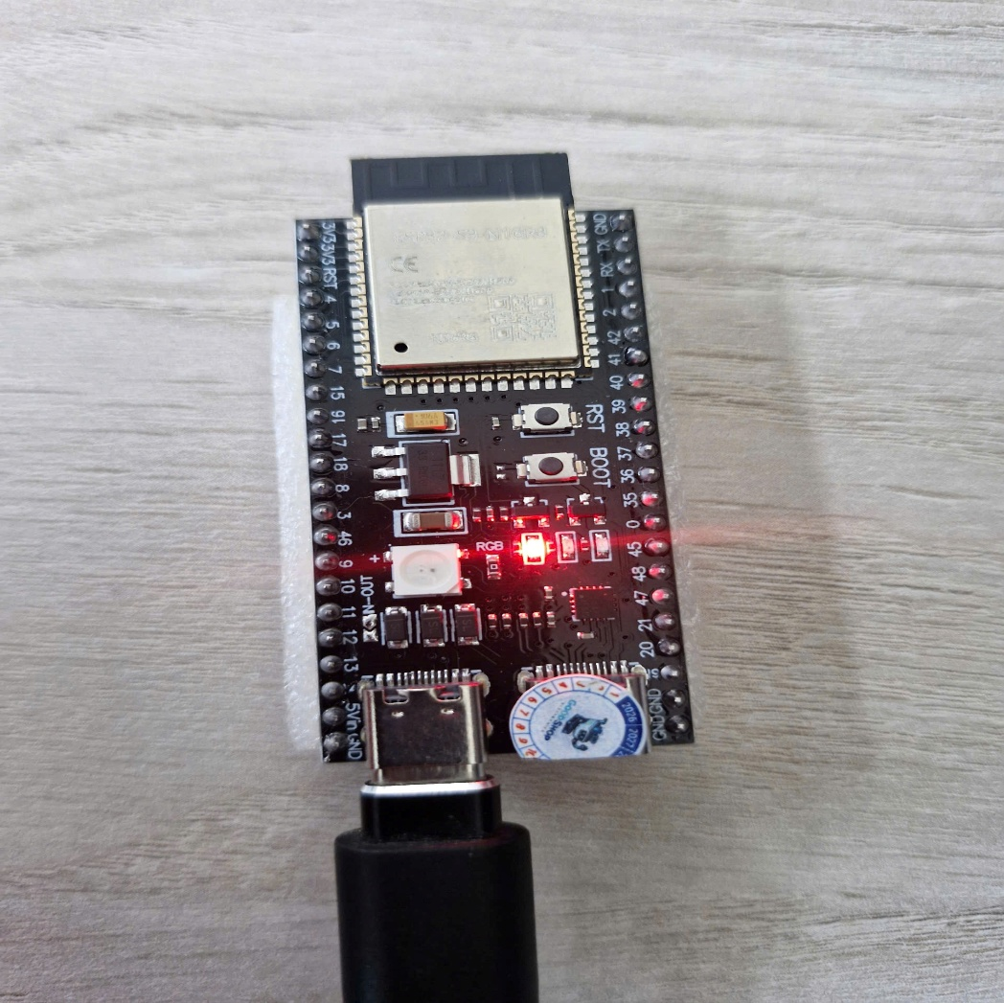
Hình 4.4: DevKit ESP32-S3 đang chạy firmware cảnh báo trong phép kiểm thử phát lại; đèn RGB báo trạng thái, cấp nguồn và truyền dữ liệu qua một dây USB.
Không thể tạo đợt suy giảm ổ đỡ theo yêu cầu, cũng không được can thiệp vào bơm đang cấp nước lò hơi. Phép kiểm thử vì vậy là phát lại: toàn bộ 42.064 mẫu của mười một tháng đưa vào bo qua cổng nối tiếp theo đúng thứ tự thời gian; bo tự tính mọi thứ. Chuỗi phát lại bao trọn ba khoảng dừng máy, hai lần tháo lắp làm nhảy pha, một đợt suy giảm nhanh và một đợt chậm.
Ba lần chạy, theo thứ tự từ máy tính ra bo. Một, bộ mô phỏng số nguyên trên máy tính đối chiếu bản Python: trùng 100 % ngày báo ở cả ba tầng (chi tiết ở 3.3.4.5). Hai, bo thứ nhất qua USB: toàn chuỗi 106 giây, 652/652 dòng trùng bộ mô phỏng. Ba, bo thứ hai, cùng firmware, nạp từ máy khác: 652/652 dòng trùng bo thứ nhất; 656 µs và 265 KB so với 646 µs và 266 KB (4.2.4). Lần ba loại trừ khả năng kết quả phụ thuộc một thiết bị hay một máy nạp.
Thêm một phép kiểm thử trực quan bằng trang trình diễn nối thẳng với bo. Trang gửi luồng phát lại từng gói tám dòng, nhận JSON bo trả về và vẽ ngay ba thứ: bốn đèn cho bốn luật (B₁₄, B₄₅, A, C); đường sai số tái tạo do bo tính đặt cạnh ngày báo của bản Python; ô đối chiếu đếm số ngày báo hai bên. Lần chạy 07/09/2026 hết 313 giây, ô đối chiếu giữ chữ trùng khớp tới ngày cuối: 19 ngày (B₁₄), 49 ngày (B₄₅), 6 ngày (A), 1 tuần (C). Lần chạy được quay video sáu phút, bo đưa về trạng thái trắng trước khi quay.
Hai điều chưa kiểm thử được. Một, hệ chưa chạy trực tuyến với dữ liệu thời gian thực từ nhà máy; mọi phép đo đều trên phát lại. Kết nối qua Modbus TCP hoặc OPC UA cần nhà máy cho phép (5.2); cổng dữ liệu của bo đã dùng đúng định dạng dòng, nên bước chuyển không đụng phần suy luận. Hai, firmware chưa thử qua mất điện và khởi động lại giữa chuỗi, vì trạng thái ba tầng chưa lưu vào bộ nhớ không mất dữ liệu (4.2.4).
Tổng hợp Chương 4. Ba điều đo được trên dữ liệu thật: báo sớm 53 ngày khi mức rung còn bằng nền; không báo giả trên đoạn máy chạy bình thường; chỉ đúng ổ đỡ với 97 % đóng góp. Hai giới hạn cũng đo được: ngưỡng tốc độ chỉ nhạy trong dải nó được chỉnh; firmware chưa giữ trạng thái qua mất điện. Chương 5 kết luận trên cả hai mặt và biến từng giới hạn thành một hướng phát triển.

Chương 5. KẾT LUẬN VÀ HƯỚNG PHÁT TRIỂN
Chương 4 đã cho thấy cơ chế cảnh báo bằng tốc độ lệch hoạt động được trên dữ liệu thật, nhưng đồng thời cũng cho thấy vùng mà nó không hoạt động: một đợt suy giảm chậm hơn khoảng ba lần so với đợt dùng để chỉnh ngưỡng thì không tầng nào phát báo. Hai mặt đó phải kết luận cùng nhau, vì cùng đến từ một lựa chọn thiết kế. Mục 5.1 khép lại mạch bài toán – giải pháp – bằng chứng – giới hạn; mục 5.2 lấy chính các giới hạn đã đo làm điểm khởi đầu cho hướng phát triển.

5.1. Kết luận
Bài toán đặt ra ở Chương 1 là phát hiện suy giảm trên bơm cao áp P29201A sớm hơn cách giám sát hiện hành, trong ba ràng buộc nhà máy không thể thay đổi. Một, ngưỡng rung cố định phải đặt cao để tránh báo giả, nên khi chạm ngưỡng thì hư hỏng đã hình thành. Hai, thiết bị được bảo trì phòng ngừa, nên gần như không có dữ liệu hư hỏng gán nhãn. Ba, biên độ rung biến thiên theo tải và tốc độ quay, nên một con số tuyệt đối không phân biệt được nguyên nhân.
Giải pháp của đồ án là đổi câu hỏi giám sát. Thay vì hỏi giá trị đã vượt ngưỡng chưa, hệ hỏi hành vi hiện tại có còn giống lúc thiết bị vận hành ổn định không và đang dịch chuyển nhanh đến đâu. Cơ chế gồm ba lớp. Một, mô hình tái tạo học tương quan giữa 24 chiều đặc trưng 1X của tám kênh rung, chỉ trên một đoạn nền ổn định, không dùng nhãn hư hỏng. Sai số tái tạo là khoảng cách tới trạng thái bình thường; tốc độ tăng của sai số, không phải độ lớn, là tín hiệu cảnh báo. Hai, ba tầng cảnh báo chạy song song, trả lời ba câu hỏi vận hành: còn bao nhiêu ngày tới ngưỡng, đang rời nền nhanh đến đâu, cơ chế nào đang thay đổi. Ba, toàn bộ chuỗi suy luận được lượng tử hoá sang số nguyên, chạy độc lập trên DevKit ESP32-S3 tại biên, không phụ thuộc máy chủ.
Các số đo dưới đây cho thấy cơ chế đó hoạt động. Mọi tham số đã được khoá bằng mã kiểm tra trước khi đo, và mỗi kết quả đều ghi kèm điều kiện đo:
- Cảnh báo sớm 53 ngày trước mốc dừng máy ngày 29/05/2026 ở thang tốc độ 14 ngày, và 48 ngày ở thang 45 ngày. Đúng ngày phát báo đầu tiên, kênh 2001X vẫn ở mức bằng nền: hệ báo bằng tốc độ thay đổi như thiết kế, không phải nhờ mức đã cao tới chỗ ngưỡng cố định cũng bắt được.
- Không đánh đổi bằng báo giả. Không có phát báo nào trên cả ba đoạn máy chạy không suy giảm và trên bình nguyên của đoạn kiểm mù; lần phát báo duy nhất của tầng tương quan pha nằm trong 21 ngày sau tháo lắp và được tách riêng để người đọc tự đánh giá.
- Cảnh báo chỉ được đúng vị trí cần xem. Ổ 2001 chiếm khoảng 97 % đóng góp vào sai số tái tạo trong đợt lệch; kết quả này khớp với bằng chứng độc lập từ phân tích phổ trên dạng sóng thô, là nguồn dữ liệu mà mô hình không dùng, và dịch được sang cơ chế hư hỏng theo quy tắc chẩn đoán rung của ISO 13373.
- Cơ chế giữ nguyên khi xuống vi điều khiển. Sau lượng tử hoá, hằng số chiếm 13,3 KB flash, trạng thái 8,2 KB RAM, độ trễ 646 µs mỗi mẫu; tập ngày phát báo trên bo trùng 100 % với bản chạy trên máy tính ở cả ba tầng trên toàn chuỗi phát lại, nên các kết quả nêu trên không bị mất khi nén.
- Cơ sở của các kết luận trên: tập đặc trưng 42.064 mẫu bước 10 phút, phủ 28/09/2025–02/09/2026, đã lọc trạng thái máy chạy và thống nhất hệ quy chiếu pha; 27 cấu hình thuộc bảy họ mô hình so sánh qua cùng quy trình năm khối ba vai, đệm 12 giờ; mô hình chọn bằng bốn tiêu chí vận hành thay cho sai số nhỏ nhất — kết quả là Sparse Autoencoder 3.600 tham số.
Cũng chính phép đo đó chỉ ra vùng làm việc của cơ chế. Ngưỡng tốc độ chỉnh trên một đợt leo nhanh nên chỉ nhạy trong dải tốc độ tương đương. Với đợt suy giảm chậm từ 19/07/2026, cả hai thang nằm dưới ngưỡng (0,04 so với 0,135; 0,029 so với 0,035) và không tầng nào báo tới 02/09. Tầng C có dấu hiệu đổi chiều ở tuần cuối nhưng chưa đủ hai tuần liên tiếp; tầng A chưa kiểm được vì rung tổng mới kéo tới 21/07. Đây là đặc tính của thiết kế một ngưỡng: nhạy với tốc độ nào thì phải chỉnh trên tốc độ đó; muốn phủ dải rộng hơn phải thêm thang chậm (5.2).
Ngoài giới hạn về vùng nhạy nêu trên, kết luận của đồ án còn bị chặn bởi bốn điều kiện của phép đo. Các hạn chế này được xem là một phần của kết quả:
- Tầng theo mức phát báo vì ổ 2003 hướng Y, không phải ổ 2001 mà nhà máy quan tâm. Theo luật đã khoá thì lần báo này hợp lệ, nhưng nó không phải bằng chứng cho thấy tầng này phát hiện đúng hiện tượng đang tiến triển; đây là điều nhà máy cần đối chiếu với thực tế bảo dưỡng.
- Kết quả thu được trên một máy, hai mốc dừng và một kiểu hiện tượng suy giảm. Cả hai mốc dừng đều là tháo kiểm tra, không ghi nhận hư hỏng cần thay thế; lead-time vì vậy đo tới quyết định của người vận hành, không tới hư hỏng đã xác nhận.
- Firmware chưa lưu trạng thái qua mất điện: đệm 45 ngày sai số, bảng rung tổng 90 ngày và 12 tuần dữ liệu pha sẽ mất khi khởi động lại. Ngày và tuần chỉ đóng khi có mẫu kế tiếp, nên cảnh báo trễ tới mẫu đầu sau khi máy chạy lại. Dòng tiêu thụ của bo chưa đo.
- Không có nhãn chuyên gia độc lập. Việc nghiệm thu dựa trên hai mốc dừng máy thật và ba đoạn máy chạy không có suy giảm. Suy luận về cơ chế hư hỏng cũng chưa được chuyên gia bảo trì xác nhận bằng bằng chứng vật lý.

5.2. Hướng phát triển
Bảy hướng dưới đây đi từ các hạn chế ở 5.1, xếp từ việc làm được ngay khi có thêm dữ liệu và thiết bị đo (1–4) tới việc mở rộng phương pháp (5–7):
- Kéo thêm dữ liệu để kiểm được đợt leo chậm: Kéo rung tổng Direct từ 22/07/2026 tới hiện tại và kéo tiếp đặc trưng 1X các tuần kế tiếp. Việc này cho phép kiểm tầng A trên đợt suy giảm chậm, và kiểm dự đoán đã ghi trước: tầng C sẽ báo mức cần xem nếu có thêm một tuần cùng dấu.
- Bắt được đợt suy giảm chậm: Thêm một thang tốc độ dài hơn, chẳng hạn 90 ngày, hoặc bổ sung một luật theo mức của sai số tái tạo so với nền. Điều kiện bắt buộc: ngưỡng mới chỉnh và khoá trên dữ liệu mới, không dùng lại đoạn 11 vì đoạn này đã làm kiểm mù.
- Lưu trạng thái qua mất điện: Ba việc: (i) ghi trạng thái ba tầng vào bộ nhớ không mất dữ liệu mỗi ngày; (ii) cố định gốc tuần theo đồng hồ thay vì theo mẫu đầu sau khởi động; (iii) đóng ngày theo đồng hồ thay vì chờ mẫu kế tiếp. Nhờ đó firmware chịu được mất điện và không trễ cảnh báo khi máy dừng.
- Đo dòng tiêu thụ điện: Đo bằng đồng hồ đo dòng qua cổng USB ở ba trạng thái: chờ, đang suy luận, và bật Wi-Fi. Kết quả bổ sung vào bảng chỉ tiêu của phần nhúng, là mục duy nhất còn thiếu số đo.
- Thêm tầng ngưỡng tuyệt đối theo tiêu chuẩn: Xây một tầng đánh giá theo dải rung của ISO 20816 [3] chạy song song với các tầng theo thay đổi. Tầng này bắt những kênh cao từ đầu và ổn định — như 2003X ở 52–61 µm — mà các tầng theo thay đổi cố tình bỏ qua.
- Xác nhận cơ chế hư hỏng bằng chuyên gia: Trao đổi với đội bảo trì của nhà máy để xác nhận hai suy luận đã ghi trong báo cáo: điểm nặng di chuyển ở ổ 2001 và mất cân bằng sẵn có ở ổ 2003. Đây là bước biến lớp giải thích từ một giả thuyết thành một kết luận có đối chứng.
- Kết nối thật và mở rộng nhiều máy: Ba việc: (i) đọc trực tiếp đặc trưng 1X và rung tổng từ hệ giám sát qua Modbus TCP hoặc OPC UA khi nhà máy cho phép — cổng dữ liệu của bo đã đúng định dạng dòng, không cần đổi phần suy luận; (ii) dùng bơm cùng loại chạy song song làm nền thứ hai để kiểm khả năng tổng quát hoá giữa các máy; (iii) đối chứng bản C viết tay với TensorFlow Lite Micro trên cùng mô hình để so độ trễ và dung lượng.
TÀI LIỆU THAM KHẢO
(Theo chuẩn IEEE)
[1] M. Gribbestad, M. U. Hassan, I. A. Hameed, and K. Sundli, "Health Monitoring of Air Compressors Using Reconstruction-Based Deep Learning for Anomaly Detection with Increased Transparency," Entropy, vol. 23, no. 1, art. 83, Jan. 2021, doi: 10.3390/e23010083.
[2] J. E. Jackson and G. S. Mudholkar, "Control Procedures for Residuals Associated with Principal Component Analysis," Technometrics, vol. 21, no. 3, pp. 341–349, Aug. 1979, doi: 10.1080/00401706.1979.10489808.
[3] ISO 20816-1:2016, Mechanical vibration — Measurement and evaluation of machine vibration — Part 1: General guidelines. Geneva, Switzerland: International Organization for Standardization, 2016.
[4] ISO 13373-3:2015, Condition monitoring and diagnostics of machines — Vibration condition monitoring — Part 3: Guidelines for vibration diagnosis. Geneva, Switzerland: International Organization for Standardization, 2015.
[5] S. Givnan, C. Chalmers, P. Fergus, S. Ortega-Martorell, and T. Whalley, "Anomaly Detection Using Autoencoder Reconstruction upon Industrial Motors," Sensors, vol. 22, no. 9, art. 3166, Apr. 2022, doi: 10.3390/s22093166.
[6] J. Li, Y. Liu, Q. Wang, Z. Xing, and F. Zeng, "Rotating machinery anomaly detection using data reconstruction generative adversarial networks with vibration energy analysis," AIP Advances, vol. 12, no. 3, art. 035221, Mar. 2022, doi: 10.1063/5.0085354.
[7] Bộ môn Quản lý và Kỹ thuật Bảo trì, Trường Đại học Bách khoa – Đại học Quốc gia Thành phố Hồ Chí Minh, "Kỹ thuật phân tích rung động và giám sát tình trạng thiết bị," tài liệu chương trình đào tạo. [Trực tuyến]. Địa chỉ: https://fme.hcmut.edu.vn/quan-ly-va-ky-thuat-bao-tri
[8] Trần Ngọc Trung, "Nghiên cứu nâng cao hiệu quả xử lý khí tự nhiên tại mỏ Hải Thạch," Luận án tiến sĩ, Trường Đại học Mỏ – Địa chất, Hà Nội, 2023. [Trực tuyến]. Địa chỉ: https://humg.edu.vn/content/tintuc/Lists/News/Attachments/8486/
[9] Nguyễn Duy Khánh và cộng sự, "Giải pháp áp dụng các thuật toán machine learning nhằm phát hiện các bất thường cho máy điện quay," Điện và Đời sống, 2024. [Trực tuyến]. Địa chỉ: https://dienvadoisong.vn/d/vi-VN/news/Giai-phap-ap-dung-cac-thuat-toan-Machine-learning-nham-phat-hien-cac-bat-thuong-cho-may-dien-quay-60-3569-511377
[10] N. D. Thuan and H. S. Hong, "HUST bearing: a practical dataset for ball bearing fault diagnosis," BMC Research Notes, vol. 16, art. 296, 2023, doi: 10.1186/s13104-023-06400-4.
[11] Hoàng Sĩ Hồng và cộng sự, "Quy trình chẩn đoán lỗi ổ trục cho đa ổ trục bằng tín hiệu rung," văn bằng sở hữu trí tuệ, Đại học Bách khoa Hà Nội, 2025. [Trực tuyến]. Địa chỉ: https://hust.edu.vn/vi/nghien-cuu/van-bang-so-huu-tri-tue/quy-trinh-chan-doan-loi-o-truc-cho-da-o-truc-bang-tin-hieu-rung-650272.html
[12] Nguyễn Hồ Sĩ Hùng và cộng sự, "Dự đoán tuổi thọ còn lại của máy điện quay dựa trên học sâu," Tạp chí Khoa học và Công nghệ – Trường Đại học Công nghiệp Hà Nội, tháng 7/2024. [Trực tuyến]. Địa chỉ: https://jst-haui.vn/media/31/uffile-upload-no-title31606.pdf
[13] Lại Huy Thiện, "Nghiên cứu giám sát rung động động cơ diesel tàu biển," Luận án tiến sĩ, Trường Đại học Hàng hải Việt Nam, Hải Phòng, 2020. [Trực tuyến]. Địa chỉ: http://sdh.vimaru.edu.vn/sites/sdh.vimaru.edu.vn/files/NOI_DUNG_LATS_-_LAI_HUY_THIEN.pdf

